ХМЕЛЬНИЦЬКИЙ НАЦІОНАЛЬНИЙ УНІВЕРСИТЕТ
Факультет міжнародних відносин
Кафедра практики іноземної мови та методики викладання

ДИПЛОМНА РОБОТА
Магістр

Галузь знань ___________01 Освіта/Педагогіка________________

Спеціальність 014 Середня освіта (Мова і література (англійська))

на тему: Розвиток англомовної фонетичної компетентності учнів 5-го класу на основі використання автентичних аудіо- та відеоматеріалів

ДРСОА.015142.01.13

Виконала: студентка 2-го курсу  група СОАм-19-1 | ____________ | І. В. Мельничук
Керівник  канд. пед. наук, доц. | ___________ | О. В. Орловська
До захисту допускаю:  Зав. кафедри практики іноземної мови та методики викладання  д-р пед. наук, проф.  _____ _____________2020 р. | ____________ | Н. М. Бідюк

Хмельницький, 2020

АНОТАЦІЯ
Мельничук І. В. Розвиток англомовної фонетичної компетентності учнів 5-го класу на основі використання автентичних аудіо- та відеоматеріалів. – Дипломна робота магістра.
Дипломна робота магістра на здобуття кваліфікації магістра за спеціальністю 014 – Середня освіта (Мова і література (англійська)). – Хмельницький національний університет, факультет міжнародних відносин, кафедра практики іноземної мови та методики викладання, наук. кер.: канд. пед. наук, доц. Орловська О. В. – Хмельницький, 2020.
Загальний обсяг роботи становить 114 сторінок, із них – 84 сторінки основного тексту. Робота містить 3 додатки та 77 джерел посилань.
Ключові слова: англомовна фонетична компетентність, рецептивні / (ре)продуктивні фонетичні уміння, система вправ, автентичні аудіо- / відеоресурси.
Дипломна робота магістра присвячена дослідженню проблеми активізації розвитку англомовної фонетичної компетентності учнів 5-го класу на основі автентичних аудіо- та відеоматеріалів у період їх адаптації до першого циклу базової середньої освіти.
У роботі визначено психологічні особливості засвоєння англомовного матеріалу учнями в адаптаційний період; схарактеризовано сутність та структуру англомовної фонетичної компетентності, особливості організації процесу навчання фонетичного матеріалу на уроках англійської мови; розроблено систему вправ та завдань для активізації розвитку англомовної фонетичної компетентності в учнів 5-го класу з використанням автентичних аудіо- та відеоматеріалів популярних освітніх веб-сайтів, мобільного додатка Playtime та ігрових методів навчання; експериментально перевірено ефективність розробленої системи фонетичних вправ на уроках англійської мови та під час самостійної роботи п’ятикласників.
____________________ _____________________________
Підпис автора Дата подання роботи до захисту
SUMMARY
Melnychuk I. V. Developing the 5th Grade Students’ English Phonetic Competence Using Authentic Video and Audio Materials. – Master’s thesis.
Thesis for obtaining Master’s degree in specialty 014 – Secondary education (Language and Literature (English)). – Khmelnytskyi National University, Faculty of International Relations, Department of Foreign Language Practice and Teaching Methods, scientific supervisor: Doctor of Philosophy (Pedagogical Sciences), Assoc. Prof. Orlovska O.V. – Khmelnytskyi, 2020.
The paper consists of 114 pages, the main text comprising 84 pages. The work contains 3 appendices and 77 cited sources.
Keywords: English phonetic competence, receptive / (re)productive phonetic skills, system of exercises, authentic audio / video resources.
Master’s thesis is aimed at studying the problem of activating the development of the 5th grade students’ English phonetic competence using authentic audio and video materials in the period of their adaptation to the first cycle of basic secondary education.
The psychological aspects of students’ ability to master the English-language material during the adaptation period have been characterized; the notion and the structure of English phonetic competence and the process of teaching phonetic material in class have been described; the system of exercises and assignments has been compiled to boost the development of the 5th grade students’ English phonetic competence using authentic audio and video materials from popular educational websites, Playtime mobile App and various game-based teaching techniques; the efficiency of the presented system of phonetic exercises in the English classroom activities and its advantages for the fifth-graders’ individual work have been experimentally proven.

____________________ _____________________________
Author’s signature The date of the work submission to defence

ЗМІСТ
 | C.
Вступ……………………..…………...………………..……..…………...…. | 7
1 Теоретичні засади розвитку англомовної фонетичної компетентності учнів 5-го класу …...………………………...……………..…………………. | 10
1.1 Психолого-педагогічні особливості засвоєння англомовного навчального матеріалу в умовах адаптації учнів до першого циклу базової середньої освіти ……………………………………………………. | 10
1.2 Сутність англомовної фонетичної компетентності та цілі її формування ……...……………………………………………..……………  1.3 Організація процесу навчання фонетичного матеріалу на уроках англійської мови у 5-му класі …..………………………………….  1.3.1 Етапи формування англомовної фонетичної компетентності ..  1.3.2 Класифікація вправ та завдань для розвитку англомовної фонетичної компетентності………...……………………………………….  1.4 Труднощі у процесі розвитку англомовної фонетичної компетентності та шляхи їх подолання……………...…………………….. | 16  25  25  29  41
2 Активізація процесу розвитку англомовної фонетичної компетентності учнів 5-го класу на основі використання автентичних аудіо- та відеоматеріалів................................................................................................... | 45
2.1 Автентичні онлайн-ресурси для розвитку англомовної фонетичної компетентності учнів 5-го класу………………………...……..  2.2 Система вправ для активізації навчання п’ятикласників фонетичного матеріалу на основі автентичних аудіо- та відеоматеріалів .. | 45  51
2.3 Експериментальна перевірка ефективності запропонованої системи вправ для активізації процесу розвитку англомовної фонетичної компетентності в учнів 5-го класу …………………………………...…..... | 68
Висновки …………………………………..………………………………... | 81
Перелік джерел посилання……………………..…………………………... | 85
Додаток А Онлайн-ресурси для навчання фонетичного матеріалу….........  Додаток Б Календарно-тематичне планування з англійської мови для 5-го класу…………………………………………………………………………..  Додаток В Система вправ для активізації розвитку фонетичної компетентності учнів 5-го класу…..……………………...…...……………... | 93  101  106

ВСТУП

Актуальність дослідження. Спілкування іноземними мовами є однією з ключових компетентностей Нової української школи. Прикінцевою метою навчання англійської мови в аспекті комунікативно-діяльнісного підходу є формування іншомовної комунікативної компетентності, під якою мається на увазі здатність успішно вирішувати завдання взаєморозуміння і взаємодії з носіями мови у відповідності до норм і культурних традицій в умовах прямого й опосередкованого спілкування. Формування фонетичної компетентності є важливим кроком у вивченні іноземної мови. Проте, через відсутність природної мотивації дитини до вивчення іноземної мови цей процес є надзвичайно проблемним. Оскільки мислення, пам’ять та увага п’ятикласників характеризуються інтенсивністю та високою ефективністю, інформація повинна подаватися у яскравій формі, з аудіо-супроводом, з використанням наочності. Завдяки цьому учень зможе легко її запам’ятовувати у достатньо великому обсязі. Саме тому актуальності набуває використання автентичних аудіо- та відеоматеріалів на уроках англійської мови у 5-му класі.
Проблема формування іншомовної фонетичної компетентності в учнів початкової школи досліджувалась вітчизняними вченими, серед них С. Л. Бобир, О. О. Коломінова, В. В. Копилова, С. Ю. Ніколаєва, С. В. Роман та багато інших. У сучасній методиці навчання іноземних мов розробляються методики формування фонетичної компетентності (В. В. Перлова, А. О. Хомутова) та вдосконалення окремих аспектів фонетичного оформлення мовлення (О. О. Корзун, А. М. Хомицька), пропонуються різні підходи до визначення складу фонетичної компетентності (Ю. В. Головач, Т. Є. Єременко). Вивченням питань практичної фонетики англійської мови займалися А. М. Антипова, В. Д. Аракін, В. А. Васильєв, М. П. Дворжецька, Н. Д. Лукіна, М. А. Соколова, Г. П. Торсуєв та інші.
Однак, незважаючи на важливість фонетичного аспекту мовлення для процесу навчання англійської мови, методи та вправи, які сприяють розвитку англомовної фонетичної компетентності п’ятикласників залишаються ще недостатньо розробленими в науці, чим і пояснюється вибір теми нашого дослідження: «Розвиток англомовної фонетичної компетентності учнів 5-го класу на основі використання автентичних аудіо- та відеоматеріалів».
Об’єкт дослідження – процес розвитку англомовної фонетичної компетентності на уроках англійської мови у 5-му класі.
Предмет дослідження – засоби активізації розвитку англомовної фонетичної компетентності учнів 5-го класу.
Мета дослідження – обґрунтувати та експериментально перевірити доцільність використання автентичних аудіо- та відеоресурсів в освітньому процесі для активізації розвитку англомовної фонетичної компетентності учнів 5-го класу.
Згідно з метою дослідження сформульовано його основні завдання:
1. Визначити психологічні особливості засвоєння англомовного навчального матеріалу в умовах адаптації учнів до першого циклу базової середньої освіти.
2. Схарактеризувати сутність англомовної фонетичної компетентності та особливості організації процесу навчання фонетичного матеріалу на уроках англійської мови у 5-му класі.
3. Розробити систему вправ та завдань для активізації процесу розвитку англомовної фонетичної компетентності в учнів 5-го класу на основі використанням сучасних автентичних аудіо- та відеоматеріалів.
4. Експериментально перевірити ефективність запропонованої системи вправ та завдань у процесі навчання фонетичного матеріалу на уроках англійської мови та під час самостійної роботи п’ятикласників.
Методи дослідження, що використовувалися для забезпечення вірогідності його результатів: теоретичні: аналіз науково-педагогічних та навчально-методичних публікацій з тематики дослідження; інтерпретація результатів наукових досліджень зарубіжних учених; синтез, узагальнення, систематизація і класифікація відповідної тематиці дослідження інформації; емпіричні: спостереження, бесіди з учасниками освітнього процесу, тестування задля визначення рівнів сформованості англомовної фонетичної компетентності у п’ятикласників, педагогічний експеримент, що проводився з метою перевірки ефективності запропонованої системи вправ та завдань; математичної статистики: для кількісного та якісного аналізу даних педагогічного експерименту.
Практичне значення результатів дослідження полягає у доцільності застосування отриманих результатів під час уроків англійської мови та у позакласній роботі задля активізації процесу розвитку англомовної фонетичної компетентності учнів 5-го класу. Розроблені автором матеріали знадобляться майбутнім учителям англійської мови для підготовки тез доповідей, наукових статей, курсових та дипломних робіт з методики викладання іноземної мови у закладах середньої освіти.
Апробація результатів дослідження. Найвагоміші результати дослідження обговорено та опубліковано у збірнику матеріалів І Всеукраїнської студентської науково-практичної конференції «Мова, освіта, наука в контексті міжкультурної комунікації» (Тернопіль, 2020), а також опубліковано у збірнику матеріалів IX Міжнародного науково-методичного семінару «Розвиток порівняльної професійної педагогіки у контексті глобалізаційних та інтеграційних процесів» (Київ – Хмельницький, 2020).
Структура роботи. Дипломна робота складається зі вступу, двох розділів, загальних висновків, списку використаних джерел (77 найменувань, з них 27 – іноземною мовою), трьох додатків на двадцяти одній сторінці. Повний обсяг тексту складає 114 сторінок, з них 84 сторінки основного тексту. Робота ілюстрована 11 таблицями та 7 рисунками.
1 ТЕОРЕТИЧНІ ЗАСАДИ РОЗВИТКУ АНГЛОМОВНОЇ ФОНЕТИЧНОЇ КОМПЕТЕНТНОСТІ УЧНІВ 5-ГО КЛАСУ

1.1 Психолого-педагогічні особливості засвоєння англомовного навчального матеріалу в умовах адаптації учнів до першого циклу базової середньої освіти
Згідно з Концепцією Нової української школи однією з ключових компетентностей, необхідних людині упродовж життя, є спілкування іноземними мовами. Вона визначається як уміння належно розуміти висловлене іноземною мовою, усно і письмово висловлювати і тлумачити поняття, думки, почуття, факти та погляди (через слухання, говоріння, читання і письмо) у широкому діапазоні соціальних і культурних контекстів; уміння посередницької діяльності та міжкультурного спілкування [29].
Вивчення іноземних мов у 2020-2021 учнями 5-9 класів відбувається за Державним стандартом базової та повної загальної середньої освіти, затвердженим постановою Кабінету Міністрів України від 23 листопада 2011 року № 1392 [10], та Типовою освітньою програмою закладів загальної середньої освіти ІІ ступеня (базова середня освіта), розробленою на виконання Закону України «Про освіту» і затвердженою наказом МОН від 20.04.2018 № 408 [40].
Згідно з Концепцією Нової української школи базова середня освіта поділяється на два цикли: адаптаційний (5-6 класи) та цикл базового предметного навчання (7-9 класи) [29].
Метою адаптаційного циклу є пробудження і підтримка інтересу до сфер знань і діяльності, передбачених навчальною програмою [29].
При переході на перший цикл базової середньої освіти п’ятикласники часто відчувають значні труднощі в адаптації до основної ланки школи. У них спостерігається зниження успішності, втрата інтересу до навчання, неадекватність поведінки, погіршення взаємин з однолітками й дорослими.
Науковці визначають дві групи причин таких явищ:
1. Психофізичні причини, що характеризують стан організму дитини й процеси, які відбуваються в ньому.
2. Педагогічні причини, пов’язані з організацією навчально-виховного процесу в 5 класах [13; 27; 41; 49; ].
Аналізуючи психологічні особливості учнів 10-12 років, необхідно коротко зупинитись на таких, які, у кращому випадку, ігноруються при організації навчального середовища для 5-х класів, а в гіршому – є підґрунтям для виникнення конфліктів між учителем і учнем, а також учня із самим собою.
Відчуття дорослості, не підкріплене ще реальною відповідальністю, є особливою формою самопізнання, яка виникає в перехідний період і визначає основи стосунків молодших підлітків зі світом.
Відчуття дорослості виявляється в потребі рівноправ’я, поваги й самостійності, серйозного, довірливого ставлення з боку дорослих. Нехтування такими вимогами, незадоволення цієї потреби загострює негативні риси підліткової кризи. Якщо школа не пропонує учням засобів реалізації їхнього почуття дорослості, воно все ж проявляється, але найбільш невигідним способом – упевненістю підлітка в несправедливості й необ’єктивності вчителя.
Здатність до фантазування, некритичного планування свого майбутнього – ще одна типова риса молодшого підлітка. Результат дії стає другорядним, на перший план виступає власний авторський задум. Якщо вчитель контролює лише результат навчальної роботи школярів і не знаходить місця для оцінки дитячої творчості, ініціативи, самостійності, то процес навчання втрачає для учня свою актуальність і привабливість.
Молодшому підліткові притаманне прагнення експериментувати, використовувати свої творчі можливості. Якщо школа не забезпечує відповідних умов, то ця здатність реалізується лише в поверховій і примітивній формі – в експериментах зі своєю зовнішністю [18; 19].
Починаючи роботу з учнями 5-х класів, необхідно брати до уваги вікові особливості раннього підліткового віку.
У зв’язку з початковим етапом статевого дозрівання істотні зміни відбуваються в пізнавальній сфері молодших підлітків: гальмується темп діяльності; на виконання певної роботи тепер їм потрібно більше часу; вони часто бувають роздратованими, примхливими; настрій постійно змінюється. Усе це стає причиною зауважень, покарань, призводить до зниження успішності й появи конфліктів у взаєминах.
Процес статевого дозрівання вливає негативно й на процеси гальмування та збудження. Підлітки частіше відволікаються, негативно реагують на зауваження, іноді поводяться зухвало. У психологічній літературі зазначається, що в дітей 10–12 років спостерігається неорганізованість, навчальна розгубленість, недисциплінованість, знижена самооцінка. Причина полягає в особливостях вікового періоду: підлітки швидше втомлюються, втома переходить у стійку перевтому. Ці процеси негативно впливають на поведінку школяра в цілому [18; 19].
Водночас учитель має знати, що всі ці особливості об’єктивні, швидко минають і не спричиняють негативного виливу на навчання, якщо не стають предметом особливої уваги педагога. Він повинен ураховувати типологічні й індивідуальні особливості дітей цього віку й будувати освітньо-виховний процес відповідно до них.
Організаційний бік процесу навчання також може спричиняти проблеми. Зміна форм навчання для п’ятикласників відбувається несподівано: замість одного вчителя початкової школи, який поповнював усі необхідні для дитини контакти з дорослими, з’являється багато вчителів-предметників, взаємини з котрими стосуються в основному питань успішності й поведінки на уроках. Замість одного «свого» класу, у якому проходили уроки, з’являється явище «бездоглядності» дітей у приміщенні школи, коли вони переходять з однієї навчальної аудиторії в іншу.
Досить поширеним є явище, коли вчителі-предметними переносять на учнів 10–12 років методи навчання, характерні для старшої школи: висувають дуже серйозні вимоги до самостійності, різко збільшують темп вивчення навчального матеріалу, вводять одразу багато нових понять із різних навчальних галузей, розібратися в яких діти неспроможні. Усе це негативно впливає на результати навчання школярів [18].
В. Гусєва вбачає такі основні причини виникнення проблем під час переходу від початкової до середньої ланки навчання:
- розбіжність підходів до підготовки вчителів початкової, середньої та старшої школи;
- низький рівень знань учителів про психологічні та фізіологічні особливості кожного вікового періоду;
- неузгодженість у змісті навчальних курсів початкової і середньої школи;
- недостатня наступність у шкільних підручниках;
- невідповідність оцінок випускників початкової школи реальним результатам навчання;
- непідготовленість до сприйняття ускладненого змісту навчальних курсів у 5-му класі;
- нездатність учнів справитися із збільшеним обсягом домашнього завдання тощо [9, c. 40-41].
Середній етап характеризується необхідністю використання прийомів навчання англійської мови, які активізують розумово-мовленнєву діяльність учнів, їх активність у виконанні завдань. Учнів найбільше приваблюють завдання, що вимагають самостійності, вміння комбінувати матеріал залежно від потреб мовленнєвої ситуації. Вправи на імітацію та механічне запам’ятовування відступають на другий план. Середній етап є вирішальним у створенні комунікативної основи володіння англійською мовою. Велика увага тут має приділятися розвитку непідготовленого мовлення. На середньому етапі навчання збільшується питома вага домашньої самостійної роботи.
Однак, у зв’язку з переліченими вище причинами, інтерес п’ятикласників до вивчення іноземної мови може знижуватися. Окрім того, на практиці вчителі надто звужено тлумачать термін наступності навчання іноземної мови між початковою та середньою освітою, відносячи наступність тільки до змісту навчання. До того ж вчителі іноземних мов у початковій школі інколи виконують програму лише до четвертого класу, не цікавлячись змістом підручників та вимогами програми наступного – п’ятого. У результаті учні не завжди готові до подальшого опанування іноземної мови: у них не до кінця сформовані навички читання, розуміння прочитаного тексту, письма та аудіювання. Відтак вчителі 5-х класів вимушені втрачати певну частину часу на те, щоб підтягнути учнів до вимог програми, а це впливає на подальший процес навчання.
Розв’язання організаційно-психологічних проблем адаптації п’ятикласників до середнього етапу навчання у процесі вивчення англійської мови можливо забезпечити шляхом:
- поступового збільшення обсягу навчального матеріалу і темпу навчання; пропонування додаткових завдань учням високого рівня; виконання складніших завдань у класі, а легших – удома;
- привчання учнів починати і закінчувати роботу на уроці із дзвінком, швидко включатися в роботу; відмови у наданні окремим учням додаткового часу на виконання контрольних робіт;
- пояснення батькам четвертокласників, що їхня надмірна допомога шкодить інтелектуальному розвитку дітей. Включення в уроки тих видів навчальної діяльності, що дають змогу контролювати ступінь самостійності школярів у виконанні домашніх завдань;
- обміну прогресивним досвідом успішного навчання п’ятикласників із застосуванням інноваційних методів і технологій викладання англійської мови;
- використання форм і методів організації занять з англійської мови, що вимагають від кожного учня активної і усвідомленої участі (у тому числі парної, групової роботи, інтерактивних методів навчання тощо);
- розвитку рольової поведінки учнів, поступового введення у процес навчання нові навчальні ролі («дослідник», «критик», «опонент» та ін.);
- відпрацювання різних форм підліткової навчальної співпраці на основах паритету (рівності сторін), підкорення, розподілу тощо;
- наступності у визначенні вчителями англійської мови четвертих та п’ятих класів вимог до відповіді учня, поступового роз’яснення учням цих вимог, врахування їх під час оцінювання відповідей у 4-му класі;
- націлювання учнів на розгорнуті, повні відповіді, чітке і грамотне мовлення; уникнення необґрунтовано високих оцінок за неповні відповіді;
- створення вчителями англійської мови, які викладають на середньому етапі, спільно з вчителями початкової школи словника-програми поступового ознайомлення школярів з іншомовною лексикою та термінами, проведення окремих уроків у початковій школі разом з учителем середніх класів;
- проведення у 4-му класі предметних свят, олімпіад, змагань, окремих уроків, батьківських зборів спільно з учителями 5-го класу.
Шляхи розвязання загально-дидактичних проблем адаптації п’ятикласників до середнього етапу навчання у процесі вивчення англійської мови:
- пропонування учням завдань на перевірку знання і розуміння смислу термінів, понять; ведення словничків термінів, читання вголос і аналіз умови завдань, рекомендації батькам проводити таку роботу з дітьми вдома;
- виконання вправ на тренування уваги і пам’яті;
- письмове опитування;
- своєчасне введення наукових означень понять, практикування вправ на класифікацію, знаходження істотних ознак;
- використання в класі довідкових видань, робота з довідниками і словниками, підготовка повідомлень, розповідей за матеріалами додаткової літератури;
- активізація навчально-пізнавальної діяльності учнів шляхом використання наочності (слайдів, ситуативних і тематичних малюнків та картин, схем, таблиць, роздавального матеріалу для парної та індивідуальної роботи), автентичних навчально-методичних матеріалів, англомовних онлайн-ресурсів, аудіо- та відеоматеріалів.
Важливим завданням учителів є зміна ставлення до контрольно-оцінної діяльності учня. Вони мають забезпечити інтеграцію думки учня про себе з думками інших людей про нього; використовувати у процесі навчання конкретні навчальні ситуації, у яких відбувається розвиток самоконтролю, об’єктивної самооцінки.
Таким чином, вирішення питань адаптації п’ятикласників до першого циклу базової середньої освіти на уроках англійської мови пов’язане зі створенням перспективного навчального середовища як школи «дорослішання підлітка», яке б сприяло всебічному розвитку кожного школяра, формуванню його ключових компетентностей, зокрема компетентності у спілкуванні іноземною мовою.

1.2 Сутність англомовної фонетичної компетентності та цілі її формування
Відповідно до Загальноєвропейських Рекомендацій з мовної освіти, у сучасних закладах середньої освіти методика навчання іноземних мов уможливлює використання комунікативно-діяльнісного підхіду до навчання іноземної мови, що слугує найважливішим засобом міжкультурного спілкування, ознайомлення учнів з самобутньою культурою народу, мова якого вивчається, а також з національною культурою власного народу [12, c. 24].
Відповідно до вищезгаданих Рекомендацій, іншомовна комунікативна компетентність містить у собі такі компоненти:
- лінгвістичні компетентності (лексичну, граматичну, семантичну, фонологічну (фонетичну), орфографічну, орфоепічну);
- соціолінгвістичну компетентність (лінгвістичні маркери міжособистісних стосунків, правила етичної поведінки, засоби вираження народної мудрості, реєстрові відмінності, діалектні та акцентні особливості);
- прагматичні компетентності (дискурсивна, функціональна) [12, c. 162].
Фонологічна компетентність охоплює знання та навички перцепції і (ре)продукції звукових одиниць (фонем) мови та шляхів їх реалізації у певному контексті (алофонів); фонетичних ознак розрізнення фонем (дистинктивних ознак, наприклад, сонорності, назальності, закритості, лабіальності); фонетичного складу слів (складоподілу, фонетичних відрізків, словесного наголосу і тону); фонетики речення (просодії): наголосу і ритму фрази; інтонації; фонетичної редукції: вокалічної редукції; сильних і слабких форм; асиміляції; елізії. Рівні фонологічного контролю подані у табл. 1.1 [12, c. 173].

Таблиця 1.1 – Рівні фонологічного контролю
Фонологічний контроль

С2 | Як С1
С1 | Здатність варіювати інтонацією, адекватно вживати фразовий наголос для відображення найтонших відтінків значення.
В2 | Володіння чіткою, природною вимовою та інтонацією.
В1 | Вимова є чіткою, однак інколи з іноземним акцентом, вимовою; окремі помилки у вимові.
А2 | Володіння у цілому досить чіткою вимовою для того, щоб бути зрозумілим, однак відчувається наявність помітного іноземного акценту, тому співрозмовникам доводиться час від часу перепитувати і просити повторити сказане.
А1 | Вимова доволі обмеженого набору слів та виразів, яку можна зрозуміти за умови докладання зусиль зі сторони носіїв мови, з якими відбувається спілкування, за умови що мови входять до однієї групи.

Відповідно до загальноєвропейських рекомендацій, вирізняють такі рівні володіння ФК: для початкової школи – А1 (інтродуктивний рівень елементарного користувача); для основної школи – А2 (рівень «виживання» елементарного користувача) і для старшої школи на рівні стандарту – В1 (рубіжний рівень незалежного користувача) [12, c.174].
У вітчизняній науково-педагогічній літературі у цьому значенні вживається термін «фонетична компетентність», обидва поняття ми ототожнюємо.
Англомовна фонетична компетентність (АФК) – це здатність людини коректно артикуляційно та інтонаційно оформлювати свої висловлювання англійською мовою і розуміти англомовні висловлювання інших, що базується на складній та динамічній взаємодії відповідних навичок, знань і фонетичної усвідомленості. Успішність формування АФК залежить від рівня сформованості фонетичних навичок, обсягу отриманих і засвоєних знань про фонетичну сторону мовлення і динамічної взаємодії цих складників на основі загальної мовної та фонетичної усвідомленості. [3, c. 4].
Основними складовими АФК науковці визначають:
- фонетичні навички;
- фонетичні знання;
- фонетичну усвідомленість [3; 25; 27].
Фонетичною навичкою називають автоматизовану рецептивну та репродуктивну дію, що забезпечує коректне звукове й інтонаційне оформлення усного мовлення, а також адекватне сприйняття звукового та інтонаційного оформлення мовлення інших. Види фонетичних навичок подано у табл. 1.2.

Таблиця 1.2 – Види фонетичних навичок
Види мовленнєвої діяльності | Сегментний рівень (звуковий) | Супрасегментний рівень (інтонаційний)
Рецепція: слухання (і частково читання) | рецептивні слухо-вимовні навички | рецептивні інтонаційні навички
Продукція: говоріння, читання вголос (і частково письмо) | Репродуктивні слухо-вимовні навички | Репродуктивні інтонаційні навички

Слухо-вимовними навичками називають навички фонемно правильної вимови усіх звуків у потоці мовлення та розуміння усіх звуків під час аудіювання мовлення. Такі навички відповідають за формування та розвиток фонематичного слуху і артикуляції [3; 25; 27].
Під фонематичним слухом мають на увазі розуміння усіх звуків мовлення під час аудіювання.
Артикуляцією називають правильну вимову усіх звуків у потоці мовлення.
Ритміко-інтонаційними навичками вважають навички інтонаційно і ритмічно правильного оформлення усного мовлення, а також розуміння усного мовлення інших людей. Такі навички відповідають за сформованість інтонаційного слуху та інтонування.
Інтонаційний слух визначається як розуміння усного мовлення інших людей. Тоді як під інтонуванням розуміють інтонаційно правильне оформлення усного мовлення.
Беручи до уваги види іншомовної мовленнєвої діяльності, фонетичні навички поділяють на дві групи: рецептивні та репродуктивні.
До рецептивних фонетичних навичок відносять автоматизовану рецепцію фонем та інтонем, що відбувається у процесі усного мовлення на основі розвиненого фонематичного та інтонаційного слуху.
До репродуктивних фонетичних навичок належить автоматизована репродукція фонем та інтонем, що має місце у процесі усного мовлення на базі коректної артикуляції та інтонування.
Ступінь сформованості рецептивних фонетичних навичок знаходиться у взаємозв’язку зі ступенем розвитку фонематичного та інтонаційного слуху. Щоб забезпечити ефективне формування репродуктивних навичок необхідно розвинути правильну артикуляцію звуків та інтонування. Вимовні навички, разом з граматичними та лексичними, повинні бути повністю автоматизованими, гнучкими та стійкими, а також проходити поетапне формування.
Розглянемо сутність фонетичних знань. Отже, фонетичні знання є структурним компонентом АФК. Під фонетичними знаннями розуміють знання про:
- фонетичні аспекти усного мовлення: фонеми, їх артикуляційно-акустичні властивості; базові звукові модифікації, що відбуваються у процесі усного мовлення; фонетичну організацію слів (склад, словесний наголос); інтонаційні моделі, їх основні структурні елементи (мелодики, ритм, паузація, наголос, темп, гучність і тембр);
- знаки транскрипції, комплекс різних умовних символів та позначень, які залежать від іноземної мови, що вивчається; принципи графічного зображення інтонаційних моделей.
Розвиток АФК в учнів (перш за все базового етапу навчання) пердбачає наявність мінімально потрібних знань «педагогічної фонетики» або, як її ще називають, «фонетики учня». За їх відсутності розвиток АФК неможливий навіть рівні апроксимації [26].
Педагогічну фонетику вважають контрастивною, адже вона опирається на дію впливу рідної мови. А тому й критерії відбору навчального матеріалу у цьому випадку є власне методичними. Візьмемо до прикладу такі критерії як нормативність, вживаність, відповідність комунікативним потребам. За їх врахування навчання організується циклічно і концентрично, а не так як в лінгвістичній фонетиці – системнолінійно, обов’язковою є наявність фаз систематизації і повторення.
Власне педагогічна фонетика базується переважно на індуктивному шляху опанування навчального фонетичного матеріалу після багаторазового використання його в усному мовленні. Учні набувають знань у результаті наочної демонстрації фонетичних явищ, яку вчитель здійснює безпосередньо в усному мовленні. Тут важливо брати до уваги психолого-педагогічні особливості оволодіння фонетичним матеріалом і його подальше використання. Сюди віднесемо такі з них як складність матеріалу і зрозумілість його висвітлення, запам’ятовуваність, взаємозв’язок зі сферою застосування у формі продукції чи рецепції, уникнення зайвого перевантаження учнів термінологією.
Підкреслимо, що зайвим є ознайомлення учнів з теоретичним підгрунтям понять фонеми й алофону. Однак важливим є їх розуміння, що, залежно від того чи голосний довгий, чи короткий може змінюватися значення слова в англійській мові. З метою активізації умінь учнів визначати довготу звука варто перш за все розповісти їм про основні правила довготи голосних. Проте тут не мається на увазі, що учні мають вчити напам’ять фонетичні правила, а учитель здійснювати контроль за їх засвоєнням. Фонетичні правила необхідні передусім для мінімізації затрат часу і зусиль на опанування вимови.
Зважаючи на те, що чинні програми не містять у собі жодної конкретної інформації щодо обсягу фонетичних знань і розмежування їх відповідно до року навчання, учитель, як правило, керується інформацією з підручників. Фактично, він самостійно приймає рішення, коли, скільки і яка інформація потрібна для учнів, розуміючи, що фонетичні знання відіграють допоміжну роль у формуванні комунікативної компетентності учнів.
Поняття фонетичної усвідомленості належить до складових так званої загальної мовної усвідомленості (іншими словами – свідомості, здатності) (англ. Language Awareness). Вона полягає у свідомому рефлективному підході до мовних та мовленнєвих явищ та до власних процесів навчання й опанування іншомовною комунікативною компетентністю разом з її складовими субкомпетенціями [3, c. 8-9].
Отже, фонетична усвідомленість може бути визначена як здатність людини, яка опановує іноземну мову, міркувати над процесами розвитку власної АФК; оволодівати технікою вимови, конструюючи власну систему фонетичних знань; розуміти свій тип «мовця», знати й використовувати на власну користь переваги й недоліки свого типу мовця для розвитку АФК; здійснювати аналіз фонетичних аспектів власного мовлення і отримувати належні висновки про наявність чи відсутність грубих відхилень від нормативної (стандартної) вимови, аналізувати основні причини помилок, обирати за допомогою учителя найбільш дієві способи подолання фонетичних труднощів [25, c. 33].
Засоби стимулювання рефлексії і чутливості учнів до фонетичних проблем включають: індуктивне опанування вимовою та здобуття базових фонетичних знань учнями під раціональним супроводом учителя; дозування і унаочнення фонетичного матеріалу; обговорення з учнями причин їхніх суттєвих помилок і спільний пошук способів їх подолання; наведення аналогії з рідною мовою; лаконічні, чіткі й наочні тлумачення фонетичних процесів та явищ (наприклад, як проходить артикуляція, які рухи при цьому здійснюють окремі органи, в яких положеннях вони знаходяться); використання знаків транскрипції чи інших фонетичних символів, робота зі словниками тощо.
Мета формування АФК у закладах середньої освіти полягає у формуванні слуховимовних та інтонаційних навичок на апроксимованому рівні. Зазначимо, що у середній школі практично нереально навчити учнів стандартної вимови, там вимоги до вимови учнів формулюють, базуючись на принципі апроксимації, іншими словами наближення до стандартної вимови. Виняток становлять гімназії та заклади середньої освіти з поглибленим вивченням англійської мови, у яких ціллю формування АФК вважається оволодіння нормативною або стандартною вимовою. Таким чином, обсяг фонетичного матеріалу для вивчення обмежується, призводячи до певного зменшення якості вимови.
Визначимо апроксимовану вимову як таку, де немає фонологічних помилок (а саме помилок у вимові фонем у мовленнєвому потоці), однак у якій припустимі нефонологічні помилки (помилки у вимові алофонів). Саме вони є причиною іноземного акценту, але не перешкодою для розуміння мовця [25, c. 34].
Таким чином, найбільш суттєвою вимогою до учнівської вимови вважається фонематичність або рівень правильності фонетичного оформлення усного мовлення, достатній для його зрозумілості співрозмовником, а також відносна швидкість або іншими словами рівень автоматизованості навичок вимови, що дає учням змогу розмовляти в середньо-нормальному темпі. Щоб його визначити використовують орієнтовні дані такого змісту: до прикладу, француз вимовляє у середньому 350 складів за хвилину, тоді як німець за цей час вимовляє близько 250, англієць – біля 240, а українець – 230 складів за одну хвилину [27, с. 198].
Наголосимо, що АФК є важливим компонентом у структурі усіх мовленнєвих компетентностей, але передусім в аудіюванні і мовленні. Однак, її роль у писемному мовленні теж не можна недооцінювати. Моторна теорія мовлення наголошує на важливості кінестезій у процесі писемного мовлення, адже людина завжди промовляє про себе все те, що читає і пише. Опанування навичками усного мовлення і читання вголос в принципі неможливе без формування сталих слуховимовних та інтонаційних навичок.
До фонетичного мінімуму, передбаченого для середньої школи, входить опанування усіма звуками і звукосполученнями англійської мови, наголосом та базовими інтонаційними моделями (або інтонемами) типових простих та складних речень.
Виділяють декілька критеріїв відбору фонетичного мінімуму з англійської мови:
1. Рівень складності фонетичного явища. Для навчання учнів фонетичного матеріалу обираються лише ті явища, які становлять для них певні труднощі.
2. Відповідність комунікативним потребам. Це означає, що до фонетичного мінімуму перш за все входять ті звуки та інтонеми, які виконують дистинктивну (розрізнювальну) функцію у мовленні.
3. Нормативність. Цей критерій полягає у тому, що з фонетичного мінімуму для закладів середньої освіти вилучаються різноманітні відхилення від норми, а об’єктом навчання стає власне стиль стандартної вимови. Передбачається використання еталону вимови, яким стає вимова дикторів радіо і телебачення [26].
Під час розвитку АФК важливо використовувати увесь необхідний комплекс засобів навчання. Сюди віднесемо фонограму та відеофонограму, що містить зразки автентичного мовлення у вигляді записів віршів, пісень, римувань, діалогів, спеціальних фонетичних вправ для слухання та імітації, а також фрагментів фільмів, телепередач тощо. Для кращого усвідомлення фонетичних явищ доцільно використовувати візуальні та тактильні допоміжні засоби. Наведемо їх класифікацію. До візуальних засобів віднесемо:
- дзеркало, що необхідне для усвідомленого сприйняття положення і рухів органів артикуляції;
- рисунки, схеми, такі як сагітальний розріз артикуляційного апарату, спеціальний трикутник голосних;
- різноманітні сигнальні картки;
- фонетичні таблиці;
- фонетичну транскрипцію, спеціальні знаки та символи;
- свічку чи папір, що слугують засобом усвідомлення і практикування аспірації або придиху.
До тактильних засобів належать такі:
- жести, що використовуються для мелодії, довготи або короткості голосних, наголосу, ритму);
- губи (наприклад, свист), що сприяє практиці лабіалізації голосних звуків;
- дотик пальцями у районі підборіддя, що допомагає збагнути різницю у вимові між дзвінкими і глухими приголосними звуками;
- дихання (на поверхню скла), метою якого є коректне продукування окремих голосних, які не мають відповідників у рідній мові.
Отже, процес формування АФК в учнів першого циклу базової середньої освіти має бути організований з урахуванням багатьох чинників. Сюди віднесемо психологічні особливості учнів у період адаптації до базової середньої школи, сутність та структуру АФК, відсутність чітких вимог до рівня сформованості АФК, поняття фонетичного мінімуму та критерії відбору фонетичного матеріалу відповідно до рівня володіння англійською мовою п’ятикласниками.

1.3 Організація процесу навчання фонетичного матеріалу на уроках англійської мови у 5-му класі
1.3.1 Етапи формування англомовної фонетичної компетентності
Розглянемо три основних підходи до формування АФК:
1. Артикуляційний підхід грунтується на порівняльному аналізі фонетичного складу двох мов з подальшим обгрунтуванням типології фонетичних труднощів та організацією системи фонетичних вправ. Навчання має теоретичний характер.
Робота над вимовою відбувається за такими етапами: учні ознайомлюються з артикуляцією кожного звука та його основними властивостями, далі відпрацьовується вимова окремих звуків, звукосполучень, а згодом слів, словосполучень і речень. Зазначений підхід йде усупереч принципам комунікативного навчання, адже умови формування фонетичних навичок не відповідають умовам їхнього функціонування під час здійснення усної комунікації. Більше того, він потребує вивчення фонетики протягом досить тривалого часу, а отже не дає змоги бути використаним у закладах середньої освіти.
2. Акустичний підхід має у своїй основі не усвідомлене засвоєння артикуляційних особливостей, а сприйняття мовлення та його імітацію. Зауважимо, що імітація не є ефективним прийомом навчання, адже часто вона носить помилковий характер. Перевагами такого підходу вважається формування фонетичних навичок в ізоляції, а в повноцінних мовленнєвих зразках.
3. Комбінований (або аналітико-імітативний) підхід поєднує переваги обох вищезгаданих підходів, оскільки раціонально інтегрує імітацію та аналіз з доступними учням способами артикуляції звуків. Відповідно до нього, алгоритм розвитку АФК наступний: від «мовлення 1» (представлення нового фонетичного матеріалу у відрізку мовлення) – до мови (аналіз фонетичного матеріалу і опанування фонетичної підсистеми мови під керівництвом учителя) – до «мовлення 2» (безпосереднє іншомовне спілкування, коли сформована АФК використовується у всіх видах мовленнєвої діяльності). Такий підхід справедливо вважається найдієвішим. Він лягає в основу формування артикуляційних та ритміко-інтонаційних навичок [25, с. 34-35; 27, с. 199-200].
Алгоритм формування фонетичних навичок як базового структурного елемента АФК доволі-таки довільний. Він враховує особливості підручників, у яких передбачено ту чи іншу послідовність представлення звуків та інтонаційних моделей. Тут в основу лягають загальнодидактичні принципи навчання, що поступово переходять від знайомого до незнайомого, від легкого матеріалу до складнішого, від простого до комплексного, від явищ, які мають аналоги в рідній мові, до тих, які їх не мають. В загальному, у підручниках навчання фонетичного матеріалу починається з першої групи звуків і нескладних інтонем, з імітацією яких учні не мають суттєвих проблем.
Опанування АФК не є окремою навчальною ціллю, адже ця компетентність лише «доповнює» решту мовленнєвих компетентностей у говорінні, аудіюванні та читанні вголос. Саме тому практика вимови проходить у тісному взаємозв’язку з розвитком решти мовленнєвих компетентностей, таких як лексичної та граматичної. Вона поєднується з іншими видами іншомовної комунікативної діяльності учнів. За цієї умови забезпечується можливість формування фонетичних навичок, які є тотожними та адекватними до умов їх функціонування в усній комунікації.
Як показує практика, цієї умови реально дотриматися, коли планувати і реалізувати освітній процес відповідно до моделі Дж. С. Хепворт «ціле 1 – компоненти – ціле 2». Ця модель досліджувалася А. А. Алхазішвілі і була використана Г. О. Китайгородською у розробленій нею моделі оволодіння уміннями іншомовного спілкуванням: «мовлення 1 – мова – мовлення 2», або: «синтез 1 – аналіз – синтез 2» [17].
Згадана вище модель передбачає, що процес формування АФК відбувається пофазово: від «мовлення 1» (представлення нового фонетичного матеріалу у зразках мовлення різних рівнів, їх сприйняття та подальша імітація) – до «мови» (аналіз акумульованого мовленнєвого матеріалу і опанування фонетичної підсистеми англійської мови під керівництвом учителя) – і до «мовлення 2», яке є власне англомовним спілкуванням, під час якого сформована АФК долучається до усіх видів мовленнєвих компетентностей.
У цьому контексті визначною є проблема, з чого саме розпочинати вивчення фонетичного матеріалу: зі звуків чи з інтонації, з рецепції чи з репродукції. Схарактеризована вище модель бере до уваги психофізіологічні особливості опанування вимови англійською мовою і включає в себе імпліцитні відповіді на такі запитання: розпочинати варто з формування диференційної чутливості. Цей термін був введений І. О. Зимньою і застосований одночасно до одиниць обох рівнів: сегментного (фонем, алофонів та їх ознак) і супрасегментного (мелодики, ритму, наголосу, паузації) [13, с. 165].
Таким чином, забезпечується паралельний розвиток окремих видів мовленнєвого слуху, які служать запорукою ефективного формування АФК. До цих видів слуху віднесемо:
- фонетичний, що полягає у спроможності правильно сприймати звуки та їхні недистинктивні властивості, а також фонематичний, який слугує для адекватного сприйняття дистинктивних властивостей фонем, автоматичної і підсвідомої ідентифікації й диференціації фонем у мовленнєвому процесі на базі слуховимовних зразків-інваріантів, що перебувають у довготривалій пам’яті;
- інтонаційний, який визначається як спроможність розрізняти комунікативні види висловлювання, базуючись на розрізненні інтонаційних зразків, та інтонемаційний, суть якого у спроможності адекватно сприймати інтонаційну структуру фрази, ідентифікувати й диференціювати мелодійні, ритмічні, акцентні і темпоральні контури фрази шляхом співвіднесення їх зі слухо-вимовними зразками-інваріантами у довготривалій пам’яті.
Таким чином, обґрунтованим шляхом формування АФК, а відповідно, і фонетичних навичок є шлях від рецепції до репродукції з паралельним взаємозв’язаним формуванням слухо-вимовних та інтонаційних навичок.
Науковці довели, що порушення ритму і мелодики заважають розумінню мовлення значно більше, ніж некоректне вимовляння окремих звуків і звукосполучень [27, с. 202].
Практичного значення набуло питання етапів процесу навчання фонетичних аспектів мовлення. Під час формування будь-яких мовленнєвих навичок, у тому числі й фонетичних, С. П. Шатилов виділяє три етапи: 1) орієнтовно-підготовчий, 2) стереотипно-ситуативний або стандартизуючий і 3) варіююче-ситуативний [49, с. 110-116].
Перебіг процесу навчання вимови передбачає реалізацію зазначених етапів під час:
1) представлення у контексті та ознайомлення учнів з новим фонетичним матеріалом, що супроводжується певними мовними або мовленнєвими діями за встановленим зразком (найчастіше імітацією);
2) автоматизації дій учнів з новими фонетичними одиницями на рівні звука, звукосполучення, слова, словоформи, словосполучення (для сегментних одиниць) і фрази (для сегментних і супрасегментних одиниць);
3) автоматизації дій учнів з новими фонетичними одиницями на рівні мінітексту (понадфразової і діалогічної єдності) і тексту [49, с. 120-128].
Перший етап доцільно співвіднести з першою фазою формування АФК – з «мовленням 1». Наступна аналітична фаза «мова» реалізується, як правило, на другому етапі, оскільки аналіз потребує попереднього мовного і мовленнєвого досвіду учнів. Інколи це відбувається навіть наприкінці першого з етапів, залежно від опрацьовуваного фонетичного явища та від досвіду його вживання у мовленні, накопиченого учнями раніше. Починаючи з рівня мінітексту, автоматизація дій учнів з новими фонетичними одиницями проходить здебільшого протягом фази «мовлення 2».
Варто зазначити, що схарактеризовані вище етапи навчання і формування фонетичних навичок умовні, а отже їх виділення релевантне передусім для основної і старшої школи, тому що формування АФК в учнів початкової школи має свою специфіку.
В основній і старшій школі АФК удосконалюється і підтримується на достатньому рівні. Як було зазначено вище, основою АФК є фонетичні навички. Проблеми з їх формуванням і вдосконаленням дуже специфічні, напротивагу іншим мовленнєвим навичкам, до прикладу граматичним і лексичним. Виокремлення й розподіл по уроках фонетичного матеріалу таким чином, щоб учні могли використовувати винятково підібрані для них звуки та інтонеми і уникали ще не опрацьованих, – завдання надзвичайно копітке. В усному мовленні, навіть на елементарному рівні, що характеризує початкову школу, задіяні усі звуки та інтонаційні зразки у комплексі. А це ставить перед учителем завдання не звертати уваги на окремі фонетичні помилки учнів, акцентуючись лише на актуальному і відпрацьованому фонетичному матеріалі. Ігнорування, зауважимо, не повинно бути абсолютним. Учитель має час від часу вдаватись до коректних прямих або опосередкованих виправлень, підказувати і надавати хоча б елементарні пояснення щодо використання фонетичного матеріалу, який буде опрацьовуватися згодом. Справа у тому, що тривале некоректне промовляння окремих фраз, слів і звуків призводить до формування і автоматизації деформованих (некоректних) фонетичних навичок, які фосилізуються і потім майже не піддаються деавтоматизації, принаймні у школі.

1.3.2 Класифікація вправ та завдань для розвитку англомовної фонетичної компетентності
Розглянемо особливості розвитку слухо-вимовних навичок. На думку багатьох сучасних методистів, ознайомлення з новим фонетичним явищем має відбуватися у звуковому тексті шляхом наочної демонстрації його властивостей. Текст як одиниця мовлення і спілкування є природним середовищем для будь-якого мовного явища, у тому числі й фонетичного.
Після фонетичного і лексико-граматичного опрацювання нових мовленнєвих зразків у типових комунікативних ситуаціях (фаза «мовлення 1») звуки, з якими учні відчувають певні труднощі, виділяються із взаємозв’язаного цілого і перетворюються на об’єкт навчання. Вони презентуються у спеціально для цього організованому контексті (вправи на рецепцію), імітуються у різних режимах (вправи на репродукцію), а потім аналізуються і пояснюються учням. Там, де це можливо, учитель не пропонує учням готові правила, а організує учнів до самостійного здобуття знань (фаза «мова»). Під час репродукції учитель допомагає учням тлумаченням артикуляційних властивостей. Артикуляційні правила також носять апроксимований характер і підказують учням, які органи мовлення (губи, язик, альвеоли, зуби) і яким чином беруть участь у промовлянні звука. Наприклад, англійський звук /w/ можна пояснити шляхом порівняння із західним варіантом українського звука /в/, який більше нагадує /у/ в словах «був», «спав». Усі пояснення, які даються учням, повинні бути чіткими, короткими і мати практичну цінність, а також враховувати реальні й потенційні типові помилки учнів.
Аналітична фаза, яка зазвичай має форму евристичної бесіди, потребує стимулювання учнів до спостереження й ретельного сприйняття фонетичних явищ англійської мови з подальшим самостійним формулюванням правил вимови під керівництвом учителя. На цій фазі освітнього процесу доцільно вводити окремі транскрипційні знаки або інші фонетичні символи, як того вимагають чинні навчальні програми.
Ключову роль під час презентації та автоматизації відіграють зразки або еталони вимови, які презентують учням. Найдоцільніше тут використовувати автентичні фонограми, попередньо підготовлені й начитані носіями мови, різними за статтю і віком, або відеофонограми. Перевагами фонограм і відеофонограм вважаються наявні у них зразкові еталони вимови, які можливо багаторазово відтворювати.
Після етапу аналітичної роботи зі звуками і звукосполученнями їх повторно включають у цілі одиниці, такі як слова, словосполучення і фрази (репродуктивні вправи). Таким чином, аналіз повинен передувати вправлянню. Удосконалення фонетичних навичок завдячує вправам, які розробляються на рівні міні тексту і навіть самого тексту (фаза «мовлення 2»).
З метою навчання вимови англійських звуків застосовуються, як було зазначено вище, вправи на рецепцію та репродукцію. Вони нерозривно пов’язані між собою і мають на меті формування слухо-вимовних навичок.
Вправами на рецепцію звуків є, як правило, некомунікативні вправи у впізнаванні, диференціації та ідентифікації звуків, звукосполучень, складів, слів тощо.
Вправи на впізнавання. Учитель пропонує учням послухати слова (фрази, римування, вірші), в яких є новий звук (тобто той, який обрано об’єктом інтенсивного вправляння та аналізу), і впізнати його. Зважаючи на те, що складно здійснити контроль над тим, що і як чує учень, необхідно вдатися до зовнішніх дій і невербальних реакцій, наприклад:
1. Підніміть руку / сигнальну картку, плесніть у долоні або встаньте, коли почуєте звук [...]; довгий або короткий голосний; слово, на яке падає наголос.
2. Порахуйте, скільки разів у реченні / римуванні / вірші трапиться звук [...]; довгий або короткий голосний; слово під наголосом.
3. Послухайте низку англійських та українських звуків. Підніміть руку / картку, коли почуєте англійський звук.
Зазначені нижче вправи доцільно виконувати з друкованою опорою:
1. Із двох слів ви почуєте тільки одне. Покажіть одним або двома пальцями, яке.
2. Послухайте пари слів і співвіднесіть їх стрілками з відповідними транскрипційними значками або символами.
3. Послухайте пари слів і позначте (значком, кольором) назальні приголосні.
4. Послухайте слова і підкресліть склади, на які падає наголос.
Вправи, спрямовані на диференціацію звуків, які учні часто плутають, або з якими вони мають проблеми у розрізненні, виконують на рівні окремих слів або коротких речень. Наведемо приклади таких вправ.
1. Послухайте пари слів і визначте, чи однакові в них перші англійські приголосні звуки. Поставте знак «+», якщо вони однакові, знак «–», якщо різні.
Учні слухають фонограму і у своїх зошитах (або на спеціальних картках) ставлять знак «+», у випадку якщо вони чують однакові звуки, або знак «–», якщо вони вважають звуки різними, навпроти відповідного номера пари слів. Після виконання вправи результат перевіряється за ключем. Наприклад: thick – this, that – those, thought – thin. Ключ: 1–, 2+, 3+.
2. Послухайте групи із трьох слів і визначте, які з них однакові. Позначте своє рішення цифрами: bird – bed – bird; thin – thing – thing. Ключ: 1, 3; 2, 3.
Метою вправ на ідентифікацію є розпізнавання звуків з властивими лише їм та відомими для учнів характеристиками. Учні слухають та ідентифікують звуки, наприклад:
Послухайте слова із звуками [...] і [...]. Кожного разу піднімайте картку з відповідним транскрипційним значком або червону картку для звука [...], зелену – для звука [...].
Піднімання карток інколи можна замінити на запис значків фонетичної транскрипції. Вправу можна ускладнити, запропонувавши учням завдання на ідентифікацію не двох, а трьох-чотирьох звуків.
За умови, що перші вправи свідчать про відсутність в учнів проблем із впізнаванням, ідентифікацією і розрізненням фонем та їх властивостей, загальну кількість таких вправ доцільно зменшити і поступово братися до репродуктивних вправ.
Здебільшого після виконання рецептивних вправ учитель може у доволі короткий термін переходити до рецептивно-репродуктивних, які передбачають інтеграцію двох навчальних цілей, а саме розвиток і слухових, і вимовних навичок.
Розглянемо вправи на репродукцію звуків. Безпосередньо перед репродукцією зразка учні повинні мати змогу ще раз його прослухати незалежно від того, чи вони знаходяться на етапі вивчення нового матеріалу, чи закріплення матеріалу, засвоєного раніше. Об’єктом опрацювання для репродуктивних фонетичних вправ слугують окремі слова, словосполучення і фрази, однак іноді це можуть бути звуки та звукосполучення.
До цієї групи вправ віднесемо здебільшого рецептивно-репродуктивні (некомунікативні та умовно-комунікативні) фонетичні вправи. Під час виконання некомунікативних імітативних вправ доцільно фокусувати увагу учнів на окремі властивості звука (довготу, наголос, аспірацію, назалізацію тощо). Саме це робить імітацію усвідомленим процесом. Зазначимо тут, що у випадку виконання умовно-комунікативних вправ існує можливість використання кількох їх видів. Сюди віднесемо вправи на імітацію мовленнєвого зразка, підстановку у мовленнєвий зразок, розширення мовленнєвого зразка, відповіді на запитання, що у свою чергу поділяються на лаконічні та повні.
В рецептивно-репродуктивних вправах фонетичним об’єктом засвоєння може бути визначено окремий звук або два-три таких звуки, які контрастуються, наприклад:
1. Послухайте слова (словосполучення, фрази) із звуком [...]. Повторіть їх, звертаючи увагу на.... (некомунікативна вправа на усвідомлену імітацію нового звука, якій передує прослуховування).
2. Послухайте пари слів, словосполучення, фрази із звуками [...] і [...]. Повторіть їх, звертаючи особливу увагу на.... (некомунікативна вправа в усвідомленій імітації звуків, що контрастуються, при цьому імітації обов’язково має передувати слухання).
3. Послухайте мої твердження. Якщо вони правильні, підтвердіть їх. (некомунікативна вправа, що полягає у прослуховуванні та імітації).
4. Дайте лаконічні / повні відповіді на мої запитання (до малюнка, предметів, погоди тощо) (умовно-комунікативна вправа, що передбачає відповіді на запитання).
Для надто важких звуків репродуктивним вправам можуть передувати вправи на беззвучну артикуляцію цих звуків та наочне тлумачення учням їх артикуляційних особливостей, як от: округлити губи / розтягнути губи (з використанням дзеркала), притиснути кінчик язика до нижніх зубів / альвеол та ін.
Наведені вище та аналогічні до них вправи можна використовувати практично на всіх ступенях навчання англійської мови, але їх призначення і прийоми виконання різняться залежно від ступеня. На етапі базової середньої освіти такі вправи націлені на коригування і вдосконалення АФК, а також на запобігання фонетичним помилкам. Отже, рекомендується виконувати їх під час демонстрації нового лексико-граматичного матеріалу перед усним виконанням завдань і читанні вголос.
Фонетичні вправи доцільно розробляти відносно завершеними комплексами, які б включали у себе різні типи і види вправ, починаючи з демонстрації звука, його рецепції і завершуючи репродуктивними вправами. Послідовність дій вчителя і учнів зображена на рис. 1.1.

УЧИТЕЛЬ | СИТУАЦІЯ | УЧНІ
ситуативні фрази |  | ситуативні фрази
окремі слова |  | окремі слова
ізольований звук |  | ізольований звук
 |  | німа артикуляція

Рисунок 1.1 –Етапи введення іншомовних звуків

Подача нового фонетичного матеріалу може здійснюватися у (міні)тексті, насиченому фонетичним явищем, що вивчається, однак алгоритм навчальної діяльності завжди буде приблизно однаковим:
- сприйняття та ознайомлення (слухання і розуміння тексту без опори);
- повторне слухання з друкованою опорою і позначення в тексті зазначеного явища задля його впізнання / ідентифікації / диференціації;
- слухання і хорова, а потім індивідуальна імітація (слів/речень з тексту або цілого мінітексту);
- аналіз та усвідомлення фонетичного явища (обговорення помилок і визначення їх причин, виведення або повторення правил);
- ізольована репродукція (слухання + імітація та/або слухання + читання слів / речень);
- комбінування під час виконання умовно-комунікативних вправ на підстановку, трансформацію, доповнення тощо [25, c. 36].
На початку уроку доцільно проводити так звану «фонетичну зарядку», під час якої артикуляційні органи учнів налаштовуються на англійську мову, повторюється опрацьований, однак складний і не до кінця опанований матеріал, або усуваються наявні фонетичні труднощі у новому матеріалі. Сюди можна віднести прослуховування з наступною імітацією, або комбінацію вправ на прослуховування, читання та імітацію (синхронну чи в паузах) скоромовок, приказок, віршів, пісень (їх слід обов’язково співати після опрацювання), невеликих діалогів і монологів тощо. Під час імітаційного етапу учням можна пропонувати виконувати різноманітні завдання, наприклад визначити настрій мовця або тип мелодики, повторити з різним емоційним забарвленням або голосно чи пошепки, запам’ятати текст тощо [25, c. 43].
Заучування напам’ять і читання вголос уривків текстів вважаються доволі-таки дієвими вправами для формування та вдосконалення АФК учнів. Така навчальна діяльність організовується у два етапи. Спочатку текст завчається під керівництвом учителя або з допомогою фонограми. Згодом виконується робота для прискорення темпу промовляння уривка чи вірша з метою досягнення безпомилковості мовлення учнів і необхідного темпу мовлення.
Перед тим як переходити до розгляду основних особливостей формування інтонаційних навичок дамо визначення поняттю «інтонація».
Отже, інтонація – це комплекс просодичних засобів, складна єдність таких компонентів як мелодія, фразовий і логічний наголос, ритм, тембр, темп, паузація [27, c. 211].
Метою навчання інтонації є формування:
- рецептивних ритміко-інтонаційних навичок, або «інтонаційного слуху» в аудіюванні;
- продуктивних ритміко-інтонаційних навичок (в говорінні та при читанні уголос) [27, c. 212].
Напротивагу артикуляційним навичкам, інтонаційні навички є мовленнєвими. Оскільки мовлення має ситуативний характер, інтонація залежить від конкретної комунікативної ситуації. Береться до уваги те, з ким відбувається розмова, де саме вона проходить, який комунікативний намір має здійснити мовець за допомогою інтонації. Передусім це стосується таких складових інтонації як логічний наголос і мелодія. Вони обидва мають здатність вносити зміни у зміст висловлювання. Наприклад, якщо у реченні «Jane is my niece» (Джейн – моя племінниця) логічний наголос розміщено на останньому слові, то співрозмовника цікавить передусім, хто така Джейн; якщо на другому – чия вона племінниця, на першому – хто є племінницею.
Зі зміною мелодики можна також змінити зміст висловлювання. Так, в англійській мові речення з дієсловом у наказовому способі залежно від кінцевого тону може виражати наказ (спадний тон) або прохання (висхідний тон): Take a \ seat, please. Take a / seat, please.
Умови навчання англійської мови у закладах середньої освіти обмежують завдання навчання інтонації оволодінням її основними компонентами: мелодикою, ритмом, фразовим і логічним наголосом та пауза цією при середньо-нормальному темпі мовлення.
Метою навчання інтонації є, як було зазначено вище, формування рецептивних інтонаційних навичок аудіювання і репродуктивних інтонаційних навичок говоріння і читання уголос. Необхідно ще раз підкреслити, що процес навчання інтонації повинен передбачати паралельне і взаємопов’язане формування обох груп навичок. Проведені педагогічні експерименти свідчать про той факт, що значного поліпшення продукції інтонаційних моделей можна досягти лише за умови цілеспрямованого тренування в їх рецепції.
На етапі ознайомлення учнів з новими інтонаційними моделями перед учителем постає завдання продемонструвати нову інтонаційну модель (інтонему) та її мовленнєве значення у різних комунікативних ситуаціях. До прикладу, щоб продемонструвати англомовну інтонему наказу і прохання, учитель дає різні розпорядження учням. При цьому він використовує спочатку спадний тон, а потім висхідний. Разом з цим учитель тлумачить комунікативне значення інтонації (у першому випадку висловлюється наказ, у другому – прохання). Після демонстрації обох інтонем доцільно подати їх наочно у формі схем або спеціальних графічних символів. Згодом варто перейти до прослуховування невеликих за обсягом зразків діалогічного мовлення, що містять у собі ці інтонеми. Такий алгоритм сприятиме формуванню навички гнучкості. Наступним етапом стане безпосередній перехід до автоматизації дій учнів із зазначеними інтонаційними моделями з метою формування у них таких навичок як автоматизованість і сталість.
Так само як і в процесі автоматизації дій учнів з окремими звуками, під час автоматизації дій учнів з новими інтонаційними моделями використовуються вправи на рецепцію і репродукцію. У зв’язку з мовленнєвим характером інтонаційних навичок у навчанні інтонації необхідно виконувати переважно умовно-комунікативні вправи.
Вправи на рецепцію інтонаційних моделей призначені для розвитку інтонаційного та інтонемаційного слуху учнів і мають такі ж види, як і вправи для формування слухо-вимовних навичок: вправи на впізнавання, диференціацію та ідентифікацію інтонаційних моделей. Вони носять здебільшого умовно-комунікативний характер, що слід відобразити у завданні до вправи. Наведемо приклади.
1. Вправа на впізнавання:
Послухайте розпорядження, які батьки дають своїм дітям. Підніміть руку (сигнальну картку), коли ви почуєте, що розпорядження зроблене у формі прохання. (Або: порахуйте, скільки разів батьки звернулися до дітей з проханням.) Не забудьте, що прохання передається висхідним тоном.
a) Wash / up, please.
b) Feed the cat and the \ dog, please.
c) Sweep the / floor, please.
2. Вправа на диференціацію:
Послухайте розпорядження, які дають дітям батько й мати. Вирішіть, чи обидва вони звертаються до дітей з проханням. Якщо так, поставте знак «+» біля відповідного номера, якщо ні, то знак «–» (Ключ: 1+, 2–):
1) Mother: Wash up / please.
Father: Sweep the / floor, please.
2) Mother: Feed the \ cat, please.
Father: Feed the \ dog, please.
3. Вправа на ідентифікацію:
Послухайте розпорядження, які дають батьки. Визначте, де вони звертаються до дітей з проханням (П), а де з наказом (Н). Зробіть відповідні позначки біля номера кожного розпорядження.
Учням роздаються контрольні картки для виконання завдання. Результат перевіряється за ключем. Коли є помилки, фонограма прослуховується знову.
У такий же спосіб учні можуть визначити, в якому настрої були співрозмовники, впевнений чи ні був диктор у своїх твердженнях, чи ввічливі були діти, звертаючись до свого товариша, тощо.
Вправи на рецепцію інтонаційних моделей можуть бути й некомунікативними, але при цьому важливо подавати фрази із цікавого тексту або фрази, які мають відношення до теми уроку, до учнів і життя класу. Приклади інструкцій:
– прослухайте фрази і покажіть відповідним жестом мелодику;
– прослухайте фрази і співвіднесіть їх із графічним позначенням інтонем;
– прослухайте фрази (з друкованою опорою) і позначте стрілками мелодику / підкресліть слова із фразовим наголосом / розподіліть їх на синтагми;
– прослухайте дві фрази і поясніть, чим вони відрізняються;
– прослухайте фрази і відстукайте ритм олівцем / плескаючи в долоні;
– прослухайте і повторіть три фрази з трьома різними інтонаційними моделями, потім «промугикайте» одну із фраз так чітко, щоб група її вгадала;
– послухайте текст (з друкованою опорою) і позначте паузи;
– послухайте текст, який надруковано суцільно, і розставте розділові знаки.
Вправи на репродукцію інтонаційних моделей за своєю специфікою є умовно-комунікативними рецептивно-репродуктивними завданнями, що передбачають імітацію, підстановку і трансформацію мовленнєвих зразків, а також продуктивними вправами, що мають на меті їх самостійне вживання на рівні фрази та понадфразової єдності (мінітексту).
1. Вправа на імітацію.
Попросіть товариша зробити те, про що я прошу вас:
Т: Give me the / book.
P (звертаючись до товариша): Give me the / book.
2. Вправа на підстановку:
Я звернуся до вас з проханням дати мені певну річ. Зверніться до товариша з подібним проханням, але попросіть іншу річ:
Т: Give me a / rubber.
P (звертаючись до товариша): Give me a / ruler.
3. Вправа на трансформацію
Послухайте мої накази і передайте їх товаришеві як прохання:
Т: Open the \ door.
P: Open the / door.
4. Вправа на самостійне вживання:
У мене на столі багато речей. Якщо ви попросите їх англійською мовою, ви їх одержите. Наприклад:
Р1: Give me a / book.
Т: Here you are.
P1: Thank you.
P2: Give me a / box.
T: Here you are.
P2: Thank you.
Робота над інтонацією має продовжуватись під час виконання комунікативних завдань на різні види мовленнєвої діяльності – говоріння, аудіювання та читання вголос, оскільки інтонаційні моделі найдоцільніше вживати у процесі реальної комунікації в різноманітних мовленнєвих ситуаціях. Саме за таких умов слід перевіряти, наскільки ефективно учні засвоїли відібрані інтонеми англійської мови.
Одночасно з формуванням фонетичних навичок учні набувають певних фонетичних знань, які забезпечують розвиток фонетичної усвідомленості. Опрацювання інтонаційних моделей має продовжуватись під час виконання комунікативних вправ у говорінні, аудіюванні та читанні вголос.
Контроль та оцінювання рівня сформованості АФК проводиться вчителем з урахуванням типів помилок у мовленні учнів. Необхідно розрізняти фонетичні та фонологічні помилки. Перші впливають на якість звучання мовлення і зумовлюють наявність акценту, а другі – на зміст висловлювання.
У неспеціалізованих закладах середньої освіти, де одним із основних принципів навчання вимови залишається принцип апроксимації, фонетичні помилки не беруться до уваги, тому що основної мети спілкування – розуміння – вдається все одно досягнути. Враховується наявність і кількість фонологічних помилок.
Рівень сформованості фонетичної усвідомленості перевіряється головним чином опосередковано через особливості іншомовного спілкування, або за допомогою опитування, анкетування, тестування тощо.
Але все вищезгадане не стосується спеціалізованих і профільних шкіл, гімназій і ліцеїв, в яких мета навчання наближається до мети мовного закладу вищої освіти – оволодіти англійською мовою на рівні, наближеному до культурних носіїв мови. У цих випадках вимова учнів оцінюється за фонетичними і фонологічними ознаками.

1.4 Труднощі у процесі розвитку англомовної фонетичної компетентності та шляхи їх подолання
Труднощі формування АФК зумовлюються трьома групами факторів: а) учнями; б) іноземною мовою, що вивчається; в) викладанням: учителем, технологією навчання і навчальними матеріалами [27, с. 195].
Спершу розглянемо труднощі, зумовлені учнями. У всіх учнів, які починають вивчати англійську мову, з’являються проблеми з ідентифікацією і диференціацією звукових одиниць, їх властивостей та елементів просодії через «фільтр» української мови, задіяний у процесах рецепції і (ре)продукції (артикуляції та інтонування) на обох рівнях: сегментному і супрасегментному. Ця проблема має зазвичай назву «нерозвиненість мовленнєвого слуху».
Нейропсихологи довели, що слухова зона кори головного мозку у немовляти містить у собі сітку нервових клітин. Вона має здатність під час першого року життя сприймати і обробляти звуки усіх мов світу. Однак, завдяки тривалому сприйняттю здебільшого рідної мови розвивається диференційна чутливість винятково до її звуків та інтонаційних моделей. Згодом така сітка «перепрограмовується» на рідну мову. Через це вона скорочується у розмірі і стає своєрідним фільтром, що налаштований лише на звуки та інтонацію рідного мовлення. Решта незнайомих і невластивих звуків не сприймаються або викривляються і адаптуються до більш звичних. Таким чином, учень чує зовсім інше від того, що було сказано носієм мови. На основі цих психофізичних процесів з’являються труднощі з рецепцією іншомовного мовлення. Вони, в свою чергу, викликають проблеми з репродукцією мовлення, оскільки невірно сприйняті та ідентифіковані слухові образи фраз і слів у подальшому зазнають неправильного відтворення. Адже говоріння обов’язково супроводжується контролем зі сторони слухового аналізатора, а довготривала пам’ять учня мусить містити відповідні слухо-вимовні зразки-інваріанти. До того ж труднощі з репродукцією стають суттєвішими завдяки тому, що артикуляційна база людини формується під впливом рідної мови. При цьому органи мовлення втрачають свою природну пластичність.
Серед інших труднощів необхідно назвати також деякі індивідуальні психофізіологічні та вікові проблеми, наприклад: домінуючий тип особистості учня (візуальний, аудитивний, аналітичний і т.д.), різна (фізіологічна) слухова чутливість, дефекти мовлення тощо [27, с. 196].
Велика група труднощів у нашому випадку спричиняється фонетичними особливостями англійської мови. У навчанні англомовного фонетичного матеріалу варто взяти до уваги той факт, що учні вже опанували звукові засоби української мови, а інколи і другої іноземної мови. З одного боку, така ситуація сприяє опануванню англійської вимови, але з іншого вона може викликати окремі труднощі. Вони виникають під впливом інтерференції української мови та/або іншої іноземної мови. Так, типовою помилкою для україномовних і російськомовних учнів є недотримання довготи голосних у німецькій та англійській мовах. Це пояснюється тим, що в рідній мові довгота не вирізняється смислорозрізнювальними (дистинктивними) властивостями. Джерелом інтонаційних помилок може стати, до прикладу, відсутність в українській і російській мовах високого початку і різкого падіння у спадній інтонації. Тоді як для англійського мовлення такі явища цілком природні.
З огляду на міжмовну інтерференцію, визначають методичну типологію звуків англійської мови. Так, за ознакою схожості або розбіжності зі звуками української мови усі звуки англійської мови умовно можна розділити на три групи:
1. Звуки, що є максимально наближеними до звуків української мови за акустичними особливостями та артикуляцією: [b, g, m, s, z].
2. Звуки, які здавалося б дуже схожі зі звуками української мови, проте відрізняються від них за суттєвими ознаками: [e, ɪ, i:, t, d, v, l].
3. Звуки, що не мають артикуляційних або акустичних відповідників в українській мові: [θ, ð, ŋ, r, h].
Розвиток навичок вимови звуків першої групи не становить суттєвих проблем, оскільки у дію вступає позитивне перенесення навичок з української мови в англійську. Для засвоєння зазначених звуків можна обмежитися імітацією.
Сприймання та репродукція звуків другої групи характеризується високим ступенем інтерференції. Учні здебільшого автоматично здійснюють перенесення навичок вимови цих звуків з української мови в англійську, а це не лише спричиняє появу акценту у мовленні, але й помилки у змісті висловлювання. Звуки з цієї групи потребують акцентування уваги на них і спеціального вправляння, особливо в тих випадках, коли є контрастування з аналогічними звуками української мови.
Звуки третьої групи так само спричиняють суттєві складнощі у засвоєнні, тому що для їх артикуляції потрібно формувати нову артикуляційну базу. Таким чином, належність звука англійської мови до однієї із трьох груп зумовлює труднощі його засвоєння, а тому і вимагає застосування відповідної методики навчання. Вона включає в себе прийоми ознайомлення учнів з цим звуком, види і кількість вправ, необхідних для опанування вимовою у рецепції та (ре)продукції.
Крім міжмовної існує внутрішньомовна інтерференція, яка також спричиняє численні фонетичні помилки у мовленні учнів через: надмірне узагальнення («гіпергенералізацію»), хибні аналогії, спрощення [27, с. 196-197].
До труднощів, зумовлених організацією освітнього процесу віднесемо передусім відсутність в чинних програмах чітко сформулюваних цілей формування АФК за рівнями і підрівнями і, як наслідок, брак якісних навчальних матеріалів з інтегрованим навчанням фонетики для всіх типів школи; погано сплановані та/або невдало організовані фонетичні фрагменти уроків, інколи навіть їх повна відсутність; гіпертрофоване розуміння окремими вчителями принципу апроксимації; відсутність чіткого визначення фонетичної помилки і чітких меж толерантності вчителя щодо фонетичних помилок учнів, яка призводить до фосилізації їхньої вимови (розвитку стійкого залишкового акценту); відсутність коригуючих реакцій вчителя на фонетичні помилки, при цьому наявність надмірної уваги до граматичних і лексичних огріхів.
2 АКТИВІЗАЦІЯ ПРОЦЕСУ РОЗВИТКУ АНГЛОМОВНОЇ ФОНЕТИЧНОЇ КОМПЕТЕНТНОСТІ УЧНІВ 5-ГО КЛАСУ НА ОСНОВІ ВИКОРИСТАННЯ АВТЕНТИЧНИХ АУДІО- ТА ВІДЕОМАТЕРІАЛІВ

2.1 Автентичні онлайн-ресурси для розвитку англомовної фонетичної компетентності учнів 5-го класу
Проаналізувавши теоретичний матеріал, у якому розглядаються особливості формування фонетичної компетентності на середньому етапі навчання у закладах середньої освіти, ми дійшли висновку, що навчальні автентичні аудіо- та відеоматеріали, які використовуються на уроках англійської мови для учнів 5-х класів, мають відповідати певним вимогам. Отже, виділимо основні з них:
- наявність та повторюваність звука (звукосполучення), що вивчається або закріплюється, у складі аудіо- чи відеоматеріалу;
- наявність інтонаційного забарвлення у мовленні;
- використання автентичних лексичних одиниць, фразеологізмів;
- адекватне використання засобів мовлення, використаних у конкретній комунікативній ситуації;
- відповідність запропонованого аудіо- чи відеоматеріалу рівню англомовної підготовки учнів, тематичному спрямуванню уроку;
- максимальна наближеність комунікативної ситуації до реального життя учнів, їх природніх інтересів та вікових особливостей сприйняття навколишнього світу;
- інформативність та емоційна насиченість матеріалу;
- відображення культурних особливостей (звичаїв, традицій, поведінки) та національної ментальності носіїв англійської мови.
Важливим у цьому контексті є також формування позитивного емоційного сприйняття учнями навчального фонетичного матеріалу. Цьому значно сприяє використання фонетичних римівок, пісень, віршів, скоромовок, коротких історій, казок, фонетичних ігор, які роблять заняття емоційно насиченим, урізноманітнюють процес викладу та засвоєння фонетичних явищ, надають можливість практикувати різноманітні компоненти АФК і сприяють її розвитку. Автентичні аудіо- та відеоматеріали мають сприяюти автоматизації автентичних мовних зразків, забезпечувати міцну базу для подальшого комбінування мовних зразків, самостійного використання їх в усному мовленні, запобігати фонетичним та фонологічним помилкам учнів.
Розглянемо основні сучасні навчальні онлайн-ресурси, які, на наш погляд, є доцільними та ефективними для активізації процесу розвитку АФК учнів 5-го класу. Сюди віднесемо:
1. Вебсайт EasyPronunciation.com [56], який дозволяє отримати фонетичну транскрипцію англійських слів, записану символами міжнародного фонетичного алфавіту, перевірити написання слів за їх фонетичними транскрипціями, а також прослухати вимову цих слів. При регулярному використанні паралельно з навчальними аудіо- та відеоматеріалами фонетична транскрипція допоможе поліпшити вимову і навички аудіювання англомовних зразків мовлення.
Омографи (слова, які пишуться однаково, але вимовляються по-різному) будуть виділені світло-зеленим кольором. Якщо навести мишкою на таке слово або торкнутися його на мобільному пристрої, можна побачити усі можливі варіанти вимови.
Варіанти вимови (у випадках, коли слово вимовляється по-різному різними носіями мови або коли вимова змінюється у потоці мовлення) виділені світло-блакитним кольором.
Ресурс підтримує британський та американський варіанти англійської мови і працює на основі двох словників: словник транскрипцій британського варіанту вимови англійських слів, що містить понад 110 000 слів, підтримує омографи (більше тисячі слів) і варіанти вимови (більше чотирьох тисяч слів); словник транскрипцій американського варіанту вимови, що містить понад 140 000 словоформ, омографи (300 слів) і варіанти вимови (більше 500 слів).
Фонетичний конвертер англійських субтитрів на цьому сайті дозволяє додати фонетичну транскрипцію в англійські субтитри, а також замінити англійський текст фонетичною транскрипцією. Наприклад:
Who wants to know?
[ˈhuː ˈwɔnts tə ˈnoʊ?]
Тренажер вимови включає професійні аудіозаписи 20 000 англійських слів. Наявні опції зміни швидкості відтворення: 100%, 75% або 50%; перегляд написання і / або фонетичної транскрипції кожного слова. Є можливість прослуховування аудіо- або відеозаписів носіїв мови, виконання фонетичних вправ на розрізнення звуків, вивчення поширених розмовних фраз із аудіозаписом та фонетичною транскрипцією.
Для введення фонетичної транскрипції використовується інтерактивна клавіатура, що містить всі допустимі фонетичні символи. Можна використовувати зірочку (*) всередині свого запиту для заміни одного або декількох символів. Наприклад, в англійській мові при введенні «b*d» в результатах позначаться слова «bad», «bed», «bid», «bread» та інші, що дозволяє вчителю самостійно розробляти фонетичні вправи для учнів (додаток А).
2. Вебсайт English Learner [58], на якому можна знайти пісні, уривки з фільмів, новини, біографії та інтерв’ю знаменитостей, гумористичні відео, новини, а також багато інших відеоматеріалів англійською мовою з транскрипцією. Матеріали сайту спрямовані на розвиток фонетичних та аудитивних навичок, поповнення словникового запасу учнів. До відеороликів розроблені спеціальні словники з незнайомими словами, переклад яких можна подивитися, двічі клацнувши на них мишкою. Існує можливість формування власного словника. Авторами сайту розроблено завдання на заповнення пропусків в транскрипції з можливістю користуватися підказками (див. додаток A).
3. Вебсайт Learning Chocolate [65], спрямований на формування лексичної та фонетичної англомовної компетентності (враховані особливості американського та британського варіантів англійської мови). Матеріали розроблені у простій та цікавій формі. У всіх вправах використовуються зображення та звукозаписи. Матеріали розміщені за тематичними категоріями. Навчання побудоване на основі використання ігрових прийомів. Перші 3 тематичні завдання – це ігри на розвиток пам’яті. Вони полягають у підбиранні слова до відповідної йому картинки чи його вимови. Наступні 2 ігрових завдання спрямовані на вивчення запису нових слів та їх читання англійською мовою (див. додаток А).
4. Вебсайт SpeakLanguages [74] містить широкий спектр матеріалів, що охоплюють: розмовні фрази, зібрані за популярними повсякденними темами, з їх автентичною вимовою, записаною у професійній якості; англійську лексику, розділену за тематичними списками. Сайт передбачає можливість пошуку партнера для мовної практики, який обирається відповідно до вікової категорії, статі, мовних уподобань (див. додаток А).
5. Розробники сайту Sozoexchange.com [75] створили цікаву і якісну колекцію онлайн уроків англійської мови та американської вимови, доступну безкоштовно як на Ютюбі, так і на самому сайті. Відеоматеріали забезпечені детальним описом вимови звуків, складів і дифтонгів. Наявні субтитри, що дозволяють краще засвоїти навчальний матеріал, розроблені короткі тестові завдання на розрізнення слів на слух (див. додаток А).
6. Вебсайт LanguageGuide.org [63] розроблений для розвитку лексичної, аудитивної та зокрема фонетичної компетентності в англійській мові. Матеріали сайту розділені за тематичними розділами. Кожен розділ передбачає практику прослуховування, повторювання вимови нових слів за диктором та подальше самостійне називання вибраних об’єктів. Голос диктора має або виправити, або підтвердити відповідь учня (див. додаток А).
7. Вебсайт ESL Cyber Listening Lab [70] слугує для розвитку навичок аудіювання. Однак вважаємо за потрібне його згадати у контексті нашого дослідження, оскільки фонетична компетентність є складовою аудитивної компетентності. а на самому сайті наявні матеріали, що відповідають рівню англомовної підготовки п’ятикласників. Усі навчальні матеріали веб-сайту розподілені за рівнями: легкі, середньої складності та складні. До кожного аудіофайлу розроблені три групи завдань (pre-listening, listening, post-listening). Вони включають завдання на прослуховування, відповіді на запитання, тести множинного вибору, лексичні впраи на заповнення пропусків, завдання для самостійного пошуку інформації в мережі Інтернет, письмові завдання. До кожного аудіофайлу додається його текст, який можна використовувати для тренування вимови та інтонаційних моделей, а також словник нових слів та сталих виразів. Матеріали веб-сайту можна використовувати як для класної, так і домашньої або самостійної роботи (див. додаток А).
8. Вебсайт ESL Fast [60] містить аудіофайли для початкового та середнього рівня навчання з короткими історіями, словниками до них, лексичними завданнями на заповнення пропусків, вправами на формування речень із запропонованих у довільному випадку слів, тематичними кросвордами та диктантами. Диктанти є ефективними у розвитку фонетичної компетентності п’ятикласників та цікаві для них за своєю тематикою (див. додаток А).
9. Веб-сайт AgendaWeb [51] містить величезну кількість англомовних навчальних матеріалів, розподілених за рівнями від початкового до просунутого. Окрім завдань для розвитку лексичної та граматичної компетентностей учнів, вправ для формування навичок читання та аудіювання, тут розміщено відео та аудіоресурси для розвитку фонетичної компетентності учнів. Зокрема це фонетичні відеоуроки, навчальні подкасти, дитячі пісні, римівки, аудіоісторії та казки, мультфільми, аудіокниги. Окремим розділом розміщені фонетичні вправи, ігри, тестові завдання та диктанти, розподілені тематично та за рівнями складності. Існує можливість завантажити та роздрукувати велику кількість фонетичних завдань, виконувати їх у класі чи самостійно (див. додаток А).
10. Вебсайт iSLCOLLECTIVE [62] містить низку автентичних відеоуроків за рівнями складності із завданнями до них, спрямованими на розвиток навичок слухання автентичного мовлення, а також контроль розуміння на слух почутої інформації. Окремі відео супроводжуються паузами та питаннями на зразок «What did Jimmy say?», «How old are the children?», що сприяють концентрації уваги учнів на відео та стимулюють їх до активної навчальної діяльності. Репродукція почутих фраз та речень сприяє розвитку навичок інтонаційно правильного мовлення учнів (див. додаток А).
11. Матеріали веб-сайту EnglishFile [57] розроблені як додаток до однойменних підручників видавництва Oxford University Press і розподілені за рівнями. Окремо розміщено розділ для фонетичної практики окремих звуків та звукосполучень (Pronunciation) та розділ із аудіо та відеоматеріалами для завантаження (Audio and Video Downloads). Останній включає в себе аудіоматеріали до основного підручника та робочого зошита до нього, відеоматеріали для мовленнєвої практики, короткі фільми та інші відеоматеріали. Існує можливість завантаження додатка EF Pronunciation App з App Store або Google Play для того щоб прослуховувати слова та речення, котрі містять окремі англійські звуки та дифтонги з розділу Pronunciation, записувати і прослуховувати власну їх вимову, грати фонетичні ігри (див. додаток А).
12. Вебсайт LearnEnglishKids від British Council [64] містить цілий розділ матеріалів (Listen and Watch), які можна використовувати для формування та розвитку фонетичної компетентності як учнів молодшої школи, так і п’ятикласників зокрема. Він включає у себе окремі підрозділи для прослуховування пісень, віршів, коротких історій, розважальних відео, відео у форматі «Як зробити…» із завданнями до них та роздавальними матеріалами для друку. Окрім цього, розроблений спеціальний додаток Playtime App, який можна завантажити з App Store або Google Play. Він дає змогу учням удосконалювати навички слухання автентичного мовлення завдяки якісним анімованим пісням та історіям, згрупованих у такі тематичні розділи (див. додаток А).
13. Вебсайт Useful English [76] містить цілий розділ Phonetics and Pronunciation, де розміщені матеріали для опрацювання розрізнення та вимови голосних, приголосних звуків, звукосполучень, наголосу, ритму, інтонаційних моделей з автентичними аудіозаписами для демонстрації різноманітних фонетичних явищ. Окремо подано завдання для практики вимови, скоромовки з транскрипціями до них, проілюстровано фонетичні розбіжності між британським та американським варіантами англійської мови (див. додаток А).
14. Вебсайт EngVid.com [59] містить окремий розділ з відеоуроками для навчання фонетики та вимови зокрема, представлені різними викладачами – носіями англійської мови. Уроки розподілені за рівнем підготовки учнів. Для п’ятого класу є доцільним використання окремих уривків відеоматеріалів рівня Beginner з коментарями учителя (див. додаток А).
15. Цікавим та корисним, на наш погляд, є веб-сайт RhymeZone [71], який дозволяє самостійно складати римівки для фонетичної практики англійської мови, а також знаходити римівки та фрази, які містять задане слово. Алгоритм роботи з сайтом надзвичайно простий: слід ввести слово, яке потрібно заримувати, а тоді задати у меню пошуку один з розділів, що дозволяють підібрати одно- та кількаскладове слово-риму, короткі римівки, римовані фрази, слова з пісень та віршів, цитати, що містять потрібне нам слово, слова зі схожим звучанням, омофони, тощо. Сайт стане у нагоді як учителям англійської мови, так і учням, які полюбляють складати віршовані рядки (див. додаток А).

2.2 Система вправ для активізації навчання п’ятикласників фонетичного матеріалу на основі автентичних аудіо- та відеоматеріалів
Зважаючи на необхідність активізувати процес формування фонетичної компетентності у п’ятикласників, ми використали автентичні аудіо- та відеоматеріали з охарактеризованих у попередньому підрозділі онлайн-ресурсів для розробки системи вправ та завдань для навчання фонетичного матеріалу на уроках англійської мови, самостійної роботи та контролю фонетичних умінь учнів.
На основі календарно-тематичного планування з англійської мови для 5-го класу, розробленого Г. М. Капінос за підручником О. Карпюк «English 5» на І семестр 2020-2021 н. р., розміщеного у додатку Б, було визначено, що на цьому етапі учні вивчають 4 базових лексичних теми:
1. Я, моя родина, мої друзі.
2. Шкільне життя.
3. Одяг.
4. Відпочинок і дозвілля.
Тоді як основними фонетичними темами є такі: 1) приголосні звуки [v], [w]; 2) короткий голосний звук [i] та довгий голосний [i:]; 3) приголосні звуки [f], [v]; 4) приголосні звуки [s], [z]; 5) приголосні звуки [t], [d]; 6) інтонація розповідного речення; 7) інтонація загального питання [15].
Під час розробки системи фонетичних вправ та завдань було враховано зазначене вище лексичне спрямування занять у 5-му класі. Фонетичну тематику розширено за рахунок додавання вправ на повторення пройденого у молодшій школі фонетичного матеріалу, завдань для самостійної фонетичної практики учнів, використання мобільного додатка Playtime App (BritishCouncil).
Отже, розроблена нами система вправ для активізації розвитку фонетичної компетентності учнів 5-го класу включає 6 груп вправ (табл. 2.1).

Таблиця 2.1 – Система вправ для активізації розвитку фонетичної компетентності учнів 5-го класу
№ групи | Назва групи вправ | Види вправ
І | Вправи для введення в англомовне навчальне середовище, зняття інтелектуального та фізичного напруження | Фонетична розминка
І |  | Фонетична фізкультхвилинка
ІІ | Вправи на рецепцію звуків, звукосполучень, складів, слів тощо. | Вправи на впізнавання звуків, звукосполучень, складів, слів тощо
ІІ |  | Вправи на диференціацію звуків, звукосполучень, складів, слів тощо
ІІ |  | Вправи на ідентифікацію звуків, звукосполучень, складів, слів тощо
ІІІ | Вправи на (ре)продукцію звуків, звукосполучень, складів, слів тощо | Вправи на (ре)продукцію голосних звуків
ІІІ |  | Вправи на (ре)продукцію приголосних звуків

Продовження таблиці 2.1
 |  | Вправи на (ре)продукцію звукосполучень (дифтонгів)
ІV | Вправи на рецепцію інтонаційних моделей | Вправи на впізнавання інтонаційних моделей
ІV | Вправи на рецепцію інтонаційних моделей | Вправи на диференціацію інтонаційних моделей
ІV | Вправи на рецепцію інтонаційних моделей | Вправи на ідентифікацію інтонаційних моделей
V | Вправи на (ре)продукцію інтонаційних моделей | Вправи на (ре)продукцію інтонації розповідного речення
V | Вправи на (ре)продукцію інтонаційних моделей | Вправи на (ре)продукцію інтонації загального запитання
VI | Вправи для контролю рівня сформованості фонетичної компетентності (контрольний блок) | Вправи для контролю рецепції окремих звуків (звукосполучень)
VI |  | Вправи для контролю рецепції простих інтонаційних моделей (розповідного речення, загального запитання)
VI |  | Вправи для контролю (ре)продукції окремих звуків (звукосполучень)
VI |  | Вправи для контролю (ре)продукції простих інтонаційних моделей (розповідного речення, загального запитання)

Зазначимо окремі переваги запропонованої нами системи фонетичних вправ та завдань:
1. Система вправ базується на автентичних аудіо-, відеоматеріалах та методичних розробках до них з популярних навчальних веб-сайтів, що дозволяє учням звикнути до автентичної вимови, модифікації звуків у процесі мовлення, інтонаційних моделей мовлення та у подальшому максимально апроксимувати власну вимову до автентичної.
2. Для активізації навчально-пізнавальної діяльності учнів передбачено використання інтерактивних, зокрема ігрових, методів навчання фонетичного матеріалу.
3. Для активізації самостійної роботи учнів над фонетичними завданнями передбачено застосування мобільних додатків на зразок Playtime App (BritishCouncil).
4. До системи вправ входять вправи для введення в англомовне навчальне середовище, зняття інтелектуального та фізичного напруження (фонетична зарядка, фонетична фізкультхвилинка), вправи на повторення фонетичного матеріалу молодшої школи.
5. Запропоновані у системі фонетичні вправи органічно вписуються у структуру уроку, відповідають лексичним тематичним розділам, комбінуються з іншими видами навчальної діяльності на уроці.
6. Система вправ включає контрольний блок вправ для перевірки проміжного рівня сформованості фонетичної компетентності п’ятикласників, що дозволяє в подальшому скоригувати та вдосконалити процес розвитку фонетичної компетентності учнів.
Розглянемо конкретні приклади вправ та завдань з цієї системи.
Група І. Вправи для введення в англомовне навчальне середовище, зняття інтелектуального та фізичного напруження.
1. Фонетична розминка. Метою фонетичної розминки може бути введення учнів в англомовне навчальне середовище; передбачення і запобігання появі можливих слухових, вимовних, ритміко-інтонаційних фонетичних труднощів; відпрацювання недостатньо сформованих фонетичних навичок; повторення попередньо пройденого фонетичного матеріалу тощо.
Фонетична розминка проводиться, як правило, напочатку уроку. Тоді вона нейтралізує вплив мовленнєвого середовища рідної мови, сприяє створенню атмосфери англомовного спілкування, запобігає появі фонетичних та фонологічних помилок впродовж усього уроку.
Фонетична розминка дає кращі результати, якщо вона поєднується з іншими видами англомовної навчальної діяльності. Тоді її місце у структурі уроку залежатиме від послідовності викладення навчального матеріалу, виконання завдань, у яких учні можуть зустрітися з фонетичними труднощами, наприклад читання уголос, декламація віршованих рядків, діалогічне мовлення, використання нового лексичного матеріалу, аудіювання.
Залежно від поєднання з іншими видами навчальної діяльності види фонетичної розминки можна класифікувати наступним чином: традиційна фонетична зарядка; лексична фонетична зарядка; граматична фонетична зарядка; фонетична розминка перед аудіюванням; фонетична розминка перед говорінням; фонетична розминка перед читанням; інтегрована фонетична розминка; загальноосвітня фонетична розвинка (пов’язана з реаліями англомовних країн).
Фонетична розминка має проводитися регулярно та систематично з методичним варіюванням її місця в структурі уроку англійської мови, залежно від її методичної доцільності, рівня іншомовної підготовки учнів, конкретного етапу навчання. Тривалість фонетичної розминки для п’ятикласників – 6-8 хвилин.
Серед прийомів проведення фонетичної розминки виділимо такі: декламування коротких віршів, римівок, скоромовок, виконання коротких пісень, розігрування діалогів, фонетичні ігри тощо.
Для фонетичної розминки доцільно використати матеріали веб-сайтів AgendaWeb (Songs, Rhymes); LearnEnglishKids від British Council (Tongue Twisters, Poems), RhymeZone (Rhymes).
Вправа 1. Listen to the tongue twister and practise saying it. How fast can you say it?
Friendly fleas and fireflies.
Вправа 2. Listen to the tongue twister and practise saying it. How fast can you say it?
The big bug bit the little beetle, but the little beetle bit the big bug back.
Вправа 3. There are lots of different ways to get to school. Listen to this poem about which ones are best and repeat it line by line.
I came to school on a zebra today
And my friends all laughed at me.
It must have looked quite funny
But my zebra ride was free.
My friend arrived on a tricycle
She thought she might be late.
But her legs were strong from cycling
And she whizzed straight through the gate…(by Gillian Craig)
Фонетичну розминку можна скомбінувати з лексичними вправами з тематичного розділу «Шкільне життя».
Вправа 4. Match them up! Match the words with the definitions.
a zebra | a long line of cars that moves very slowly
free | to move very quickly
a tricycle | a black and white animal that looks like a horse
to whizz | the part of a machine that makes it move
a traffic jam | a bike with one wheel at the front and two at the back
a queue | you don’t have to pay money for it
an engine | good for your body
healthy | a line of people or cars that are waiting
Вправа 5. True or false? Listen to the poem. Say if the sentences are true or false.
a. I looked funny riding a zebra.
b. My friend rides her tricycle very slowly.
c. My friend in the hot air balloon was the last to arrive.
d. The bus is late when it rains.
e. My best friend always walks to school.
f. The car drivers turn their engines off in the queue.
g. There are lots of different ways to get to places.
h. The best forms of transport are free and healthy.
Вправа 6. Listen to the jazz-chant «Question Blues», pronounce it correctly and try to use some of these words in your speech.
What, Where, Why, When, Who, How, Whose,
I think I’ve got the Question Blues.
How many, Which, How much, How long,
It helps if you sing this little song.
2. Фонетична фізкультхвилинка. Метою проведення фізкультхвилинок на уроках є зняття інтелектуального та м’язового напруження, релаксація, попередження порушення постави, запобігання втомі, повернення учням працездатності та уваги. На нашу думку, поєднання традиційних фізкультхвилинок з фонетичною практикою дозволить учням залишатися в іншомовному навчальному середовищі, запобігатиме відволіканню від заняття, активізує їх інтерес до самого процесу.
До прийомів проведення фонетичної фізкультхвилинки віднесемо виконання коротких ритмічних англійських пісень, декламування римівок, скоромовок, що супроводжуються фізичною руховою активністю учнів.
Для фонетичних фізкультхвилинок можна використовувати матеріали сайту LearnEnglishKids від British Council: Songs (Can I Play With You? Do Your Best, Now We’re Ready, We’re Going to Win); матеріали мобільного додатка Playtime App (BritishCouncil): Easy English Songs (A Bear Named Sue, I Can Sing a Rainbow, Bean Bag Hello, Old Macdonald Had a Farm) тощо.
Наведемо приклад фонетичної фізкультхвилинки:
We’re Going to Win
One, two, three, four
How about another score?
Two, four, six, eight
We’re going to win.
Hey! Here they come again
One in goal and then another ten
Shoot for goal and get it in
Score the goals and we can win
Come on! One, two, three, four…
Після завершення фізкультхвилинки можна виконати фонетико-лексичні вправи до пісні:
Вправа 1. What’s the order? Listen to the song and put the sentences in order.
Score the goals and we can win. Hey! Defender, get that ball. 1. One in goal and then another ten. Now the striker’s passed them all. We don’t care about the weather. Yes! A goal and that’s one more. We’ll support our team forever. Hear us shout and hear us cheer.
Вправа 2. Make it right. Listen to the song. Find the mistake, underline it and write the correct word.
a. One, two, three, five – four
b. How about another school?
c. One in goal and then another twelve.
d. Look for goal and get it in.
e. We’ll support our team sometimes.
f. Hear us shout and hear us cry.
g. Defender, get that bat.
h. At the back, he tries to score.
Вправа 3. Write and draw! What football team do you support? How many goals did they score in their last match? Write about it and draw a picture.
Таким чином, фонетичну фізкультхвилинку можна поєднати з іншими видами навчальної діяльності на уроці.
Група ІІ. Вправи на рецепцію звуків, звукосполучень, складів, слів тощо.
Розглянемо приклади
1. Вправи на впізнання звуків, звукосполучень, складів, слів тощо.
Для цього виду вправ варто використати матеріали веб-сайтів AgendaWeb (Phonetic Exercises, Phonetic Chart, Phonetic Quizzes); LearnEnglishKids від British Council (Listen and Watch), Learning Chocolate, EnglishFile, Useful English.
Вправа 1. Listen to the recording, recognize and match the words with their phonetic transcripts:
/ˈkəʊt/ | coat
/ˈswetə/ | scarf
/ˈtreɪnəz/ | sweater
/skɜːt/ | blouse
/skɑːf/ | trainers
/blaʊz/ | cap
/ʃɜːt/ | jacket
/dʒiːnz/ | shirt
/ˈdʒækɪt/ | jeans
/kæp/ | skirt
Вправа 2. Listen to the recording, look at the phonemes and decide which word it is.
a) / maʊθ / – moth, mouth, month, math
b) / ʃɒp / – ship, sip, seep, shop
c) / fi:t / – fat, fit, feet, fought
d) / ʃu:/ – shoe, show, Shaw, she
e) / kɒŋ / – king, kin, Kong, Cone
f) / lɜ:n / – lean, learn, lend, lain
g) / mi:n / – moon, mean, moan, main
h) / su:n / – seen, son, sun, soon
Вправа 3. Listen to the poem and recognize the words with the short sound /i/. Clap your hands when you here these words.
New school
It all looks quite familiar
But it’s different all the same.
I know that she’s my teacher
But I still don’t know her name.
I know I should remember
But I found it hard to say.
I hope I get my classmates’
Names correct another day.
Playtime’s in the playground
But I don’t know where that is.
And after that I’ve got PE
And then a science quiz.
I hope I packed my T-shirt
And my running shoes look cool.
There is so much to remember
When you start a different school… (by Gillian Craig)
2. Вправи на диференціацію звуків, звукосполучень.
Розглянемо вправи, наявні на сайті Learning Chocolate. Вони розроблені в ігровій формі і виконуються у кілька етапів.
Як прикладна ведемо вправу на розрізнення голосних звуків довгого /i:/ та короткого /i/ (рис. 2.1).

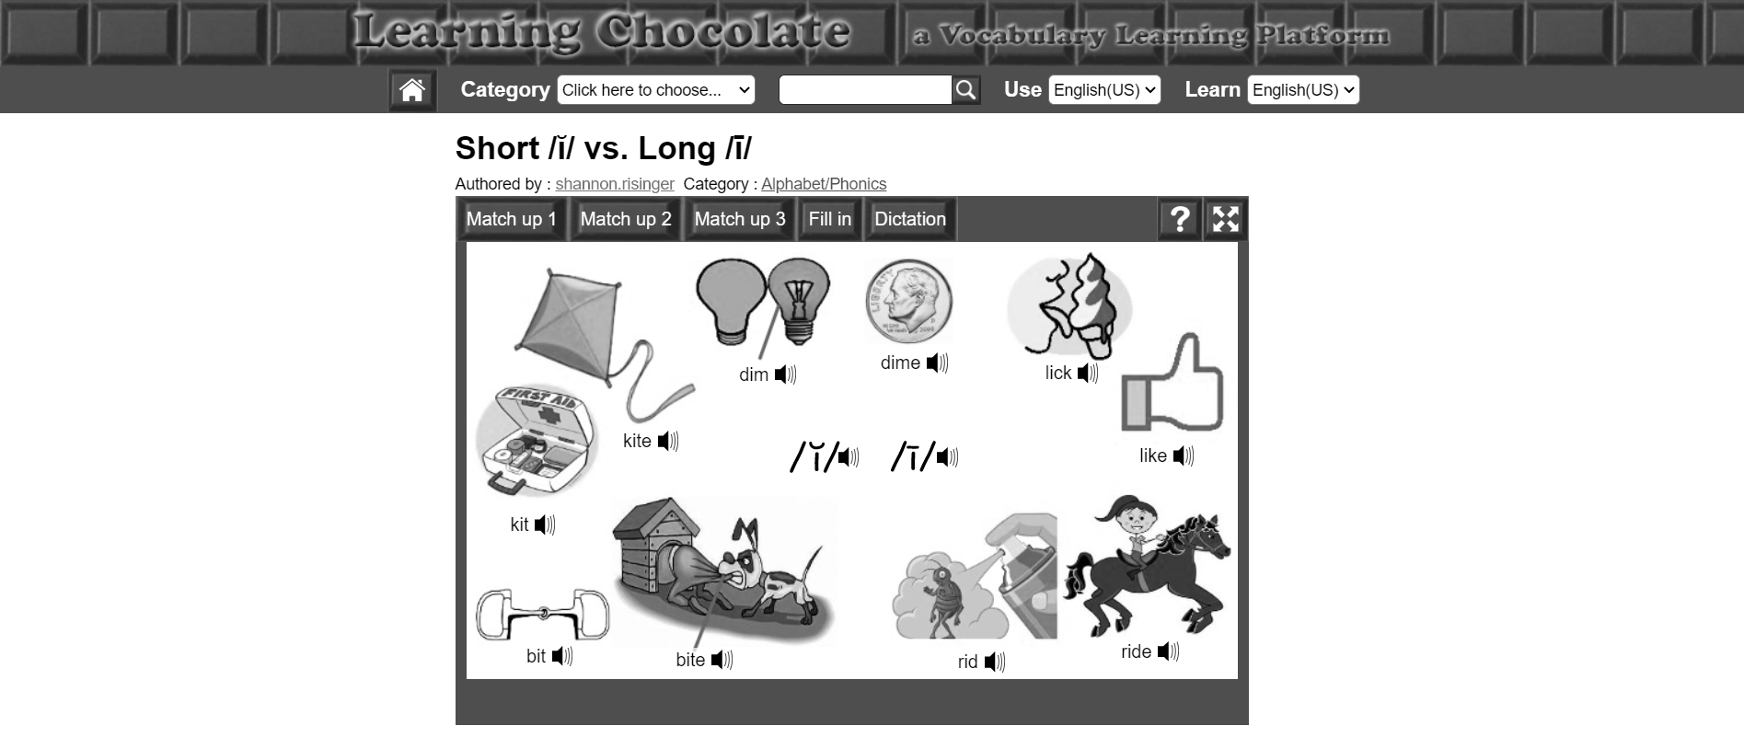
Рисунок 2.1 – Вправа на розрізнення звуків довгого /i:/ та короткого /i/ з сайту Learning Chocolate

Після демонстрації вимови слів, які містять вищевказані звуки, учні мають виконати кілька вправ на розрізнення цих звуків у словах, заповнення пропусків відповідним фонетичним значком звука, написати короткий диктант.
3. Вправи на ідентифікцію звуків, звукосполучень, у яких учні мають розпізнавати звук як відомий з певними характеристиками.
Розглянемо приклад вправи з LearnEnglishKids (Sounds). Учням пропонується послухати пісню Jack’s I-spy та ідентифікувати вивчені раніше звуки, підрахувати скільки разів вони зустрічаються у тексті пісні.
Вправа 1. How many different sounds can you hear? Sing the I-spy song.
Jack and Jill went walking, chattering and talking up the hill, down the hill happily.
They got to the top, decided to stop and Jack said, ‘Jill what can you see?’
‘I-spy with my little eye something that sounds like.....’
Look with your eyes and listen with your ears.
How many phonemes can you hear?
Jack and Jill went walking, chattering and talking up the hill, down the hill happily.
They got to the top, decided to stop and Jill said, Jack what can you see?’
‘I-spy with my little eye something that sounds like.....’
Look with your eyes and listen with your ears. How many phonemes can you hear?
Група ІІІ. Вправи на (ре)продукцію звуків, звукосполучень, складів, слів тощо.
Система вправ на репродукцію голосних, приголосних звуків та звукосполучень включає вправи, розроблені з використанням матеріалів вебсайтів EasyPronunciation.com, English Learner, SpeakLanguages, LanguageGuide, ESL Cyber Listening Lab, ESL Fast, iSLCollective, EnglishFile.

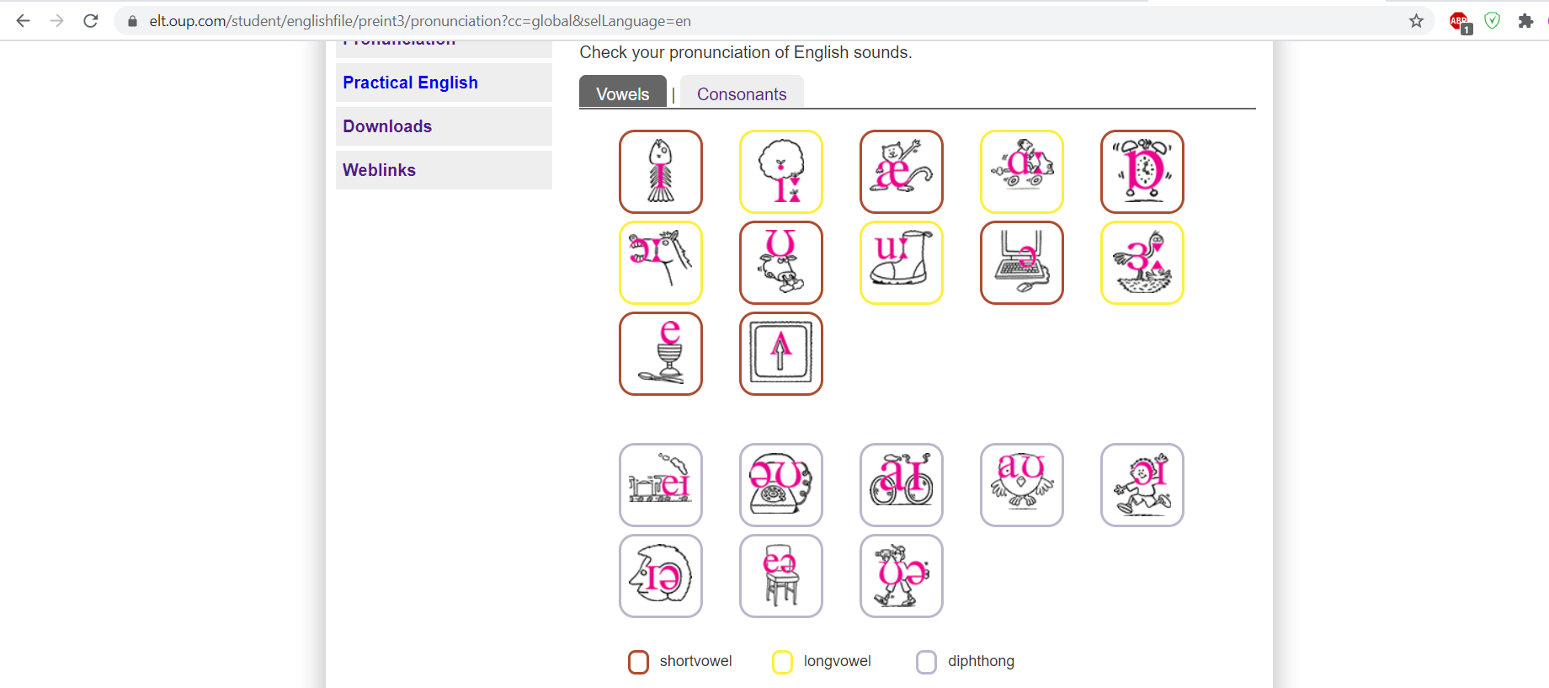
Рисунок 2.2 – Вправа на репродукцію голосних звуків, дифтонгів та приголосних звуків з сайту EnglishFile.
Як приклад, наведемо фонетичні карти сайту EnglishFile з розділу Pronunciation. Сайт дає змогу практикувати вимову окремих голосних, дифтонгів та приголосних звуків, а також слів з ними (рис. 2.2).
Група ІV. Вправи на рецепцію інтонаційних моделей. Ця група вправ базується на використанні матеріалів сайтів Useful English, EngVid, Esl Cyber Listening Lab, AgendaWeb, Speak Languages та ін.
1. Вправи на впізнання інтонаційних моделей.
Розглянемо приклади матеріалів, розміщених на сайті Useful English.
Вправа 1. Listen to the recording and recognize falling tones.
She is ten years \OLD.
Do you go there /OFten?
Was she glad to /SEE him?
He doesn’t have a \CAR.
I don’t want to \CALL her.
Would you please pass the /PEPper?
I haven’t read this \BOOK.
They left for London \YESterday.
Have you read this /BOOK?
Are you ready to /START?
Вправа 2. Ідея наступної гри «Banana game» взята з уроку «Improve your intonation with the banana game», розміщеного на сайті EngVid (рис. 2.3).

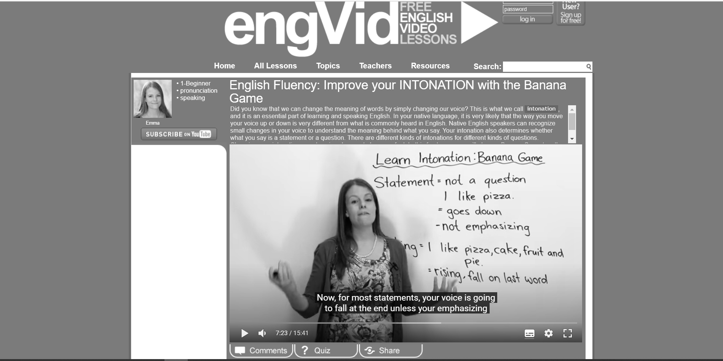
Рисунок 2.3 – Гра «Banana Game» на впізнавання інтонаційних моделей (Rising and Falling tones) з веб-сайту EngVid
Суть її полягає у тому, щоб учні впізнавали тип інтонації, з якою диктор вимовляє слово «banana». У подальшому учні переходять до репродукції інтонаційних моделей за цим зразком.
2. Вправи на диференціацію інтонаційних моделей.
Для вправляння у диференціації інтонаційних моделей скористаємося матеріалами сайту Useful English – Listening for Intonation in Questions and Answers (див. додаток А).
Вправа 1. Listen to the recordings and contrast rising and falling tones in general questions and answers.
Do you want to /go there? – \Yes, I \do.
Did Anton call you /yesterday? – \No, he \didn't.
Have you seen my /glasses? – \Yes. They are in the \kitchen.
Are you going to wash the /car? – Maybe \later. I'm \tired now.
Could you open the /window, please? – \Sure. No \problem.
Can I borrow your /dictionary, please? – \Sorry. I \need it.
3. Вправи на ідентифікацію інтонаційних моделей.
Для ідентифікації інтонаційних моделей доцільно скористатися аудіозаписами діалогів легкого рівня, розміщених на сайті Esl Cyber Listening Lab (див. додаток А).
Вправа 1. Watch the video on bookstore shopping, then look through its script and mark the sentences with the falling intonation (рис. 2.4).
Bookstore Shopping
Father: Son, what are you . . .
Son: Dad, Dad?
Father:Son. What are you doing here down at the beach? I thought you said you were going to buy some things for school?
Son: Well, Uh, Dad. I DID buy some things.
Father: Well, what did you buy? What do you have in your backpack?
Son: Well, let’s see. I have three notebooks, five pencils, an eraser, and oh yeah . . . .
Father: Wait! Two smart phones?
Son: Well, uh . . .
Father: What, what do you need with two smart phones?
Son: Well, I use one to call you and Mom, and the other, I call my, uh, my teachers. Yeah, yeah, yeah! That’s it.
Father: Right.
Son: And, uh, yeah.
Father: And what else did you buy?
Son: Well, um, yeah. I have a new iPad.
Father: A new iPad? What do you need a new iPad for?
Son: Well, you know. My birthday is coming up . . .
Father: Your birthday isn’t until June. That’s six months away.
Son: Well, Mom thought it was a good idea. And I have, let’s see, what else? Two cheeseburgers, some fries, and oooh, a melted ice cream.
Father: How how did you pay for all that?
Son: Well, uh, ooh, uh. Time is passing. Gotta go! Bye, Dad!
Father: Hey, where’s my credit card? Come back!!

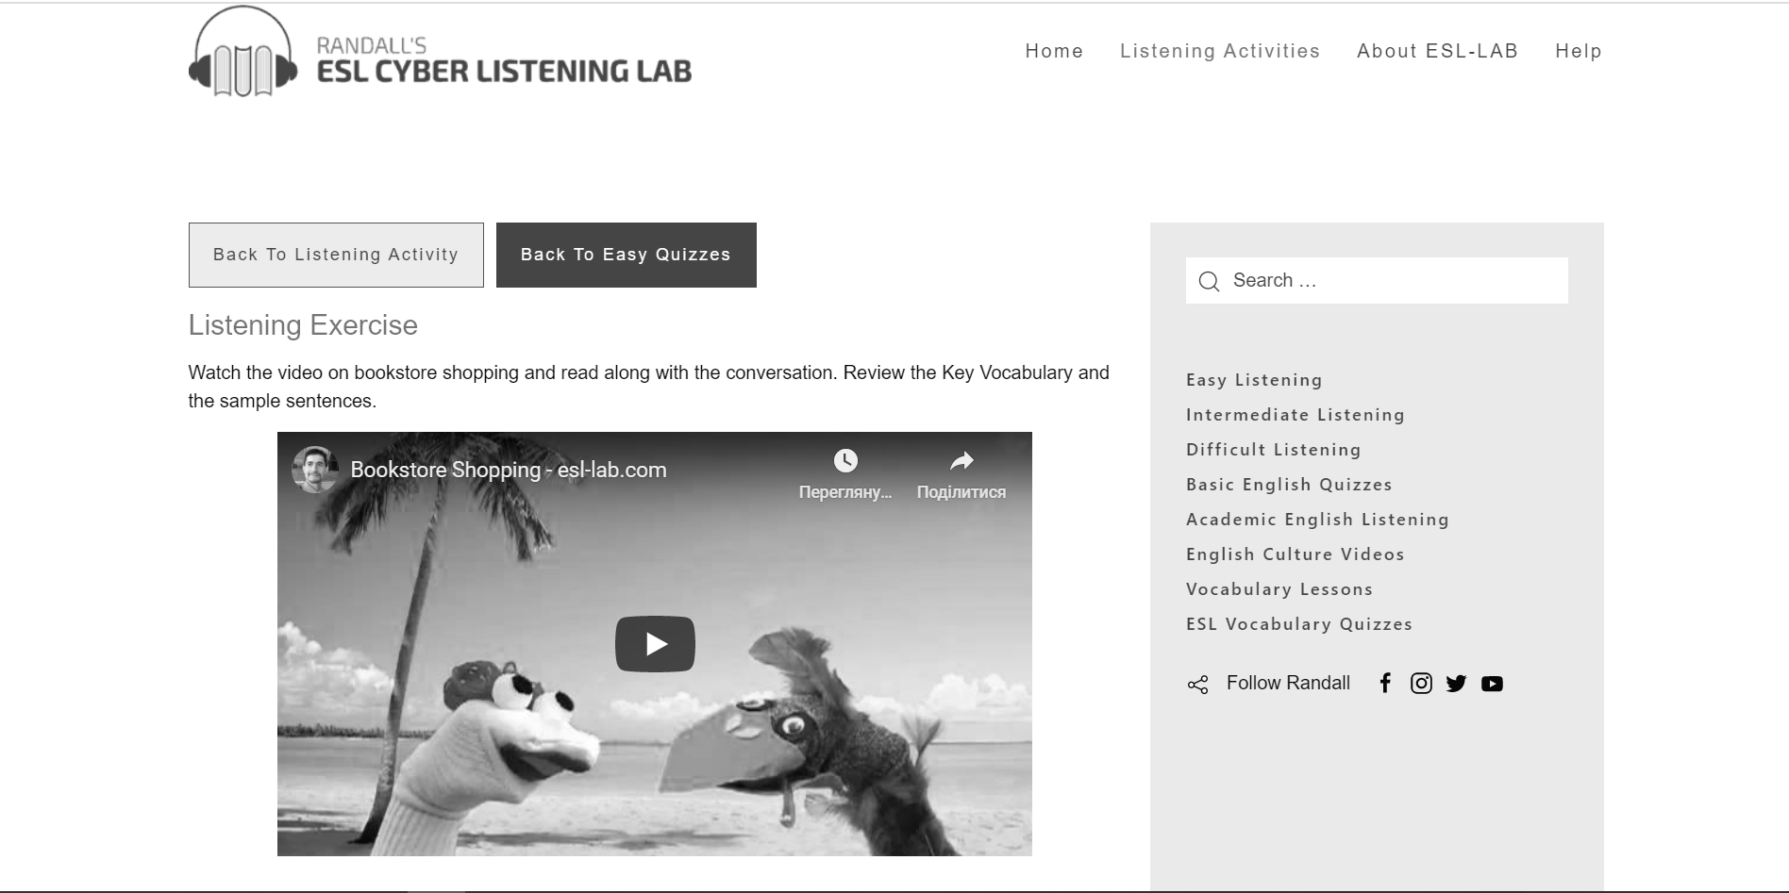
Рисунок 2.4 – Відеоматеріал для ідентифікації інтонаційних моделей з веб-сайту Esl Cyber Listening Lab
Група V. Вправи на репродукцію інтонаційних моделей. Для розробки цього блоку вправ було використано матеріали сайтів EasyPronunciation.com, Useful English, EngVid, Esl Cyber Listening Lab, AgendaWeb, Speak Languages.
Наведемо приклад використання матеріалів сайту EasyPronunciation.com (див. додаток А) для вправляння у репродукції інтонаційних моделей.
Вправа 1. On this page you will find common phrases in English. For each phrase you will find audio and video recordings of a native speaker pronouncing this phrase and phonetic transcription. Listen to the recording, look at the phonetic transcription and repeat (рис. 2.5).

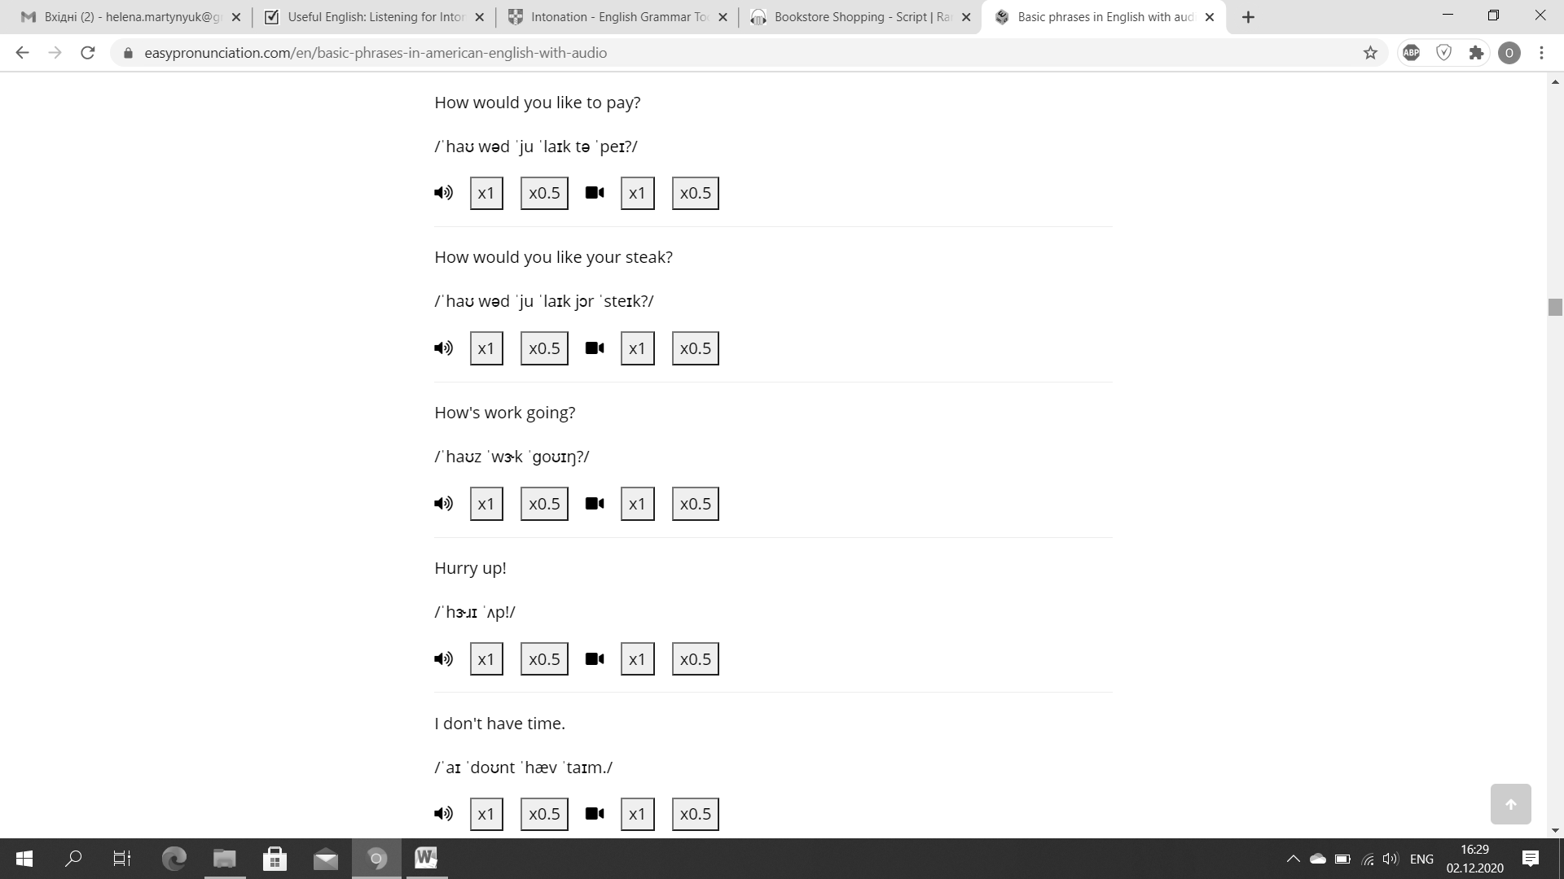
Рисунок 2.5 – Вправа на практику репродукції інтонаційних моделей з сайту EasyPronunciation.com.

Група VI. Вправи для контролю рівня сформованості фонетичної компетентності (контрольний блок).
До контрольного блоку вправ ми включили такі 4 комплексні вправи:
- вправа для контролю рецепції окремих звуків (звукосполучень);
- вправа для контролю рецепції простих інтонаційних моделей (розповідного речення, загального запитання);
- вправа для контролю (ре)продукції окремих звуків (звукосполучень);
- вправа для контролю (ре)продукції простих інтонаційних моделей (розповідного речення, загального запитання) (додаток В).
Усі вони були розроблені на основі охарактеризованих у цьому підрозділі автентичних аудіо- та відеоматеріалів за зразками вправ, наведених вище. Для виконання вправ на (ре)продукцію учням пропонується зробити аудіозаписи власної вимови на диктофон або скористатися додатком Playtime (BritishCouncil).
Важливою умовою ефективного використання автентичних аудіо- та відеоматеріалів є їх поєднання з ігровими методами навчання на цьому етапі.
Вважаємо за доцільне застосовувати для навчання фонетичного матеріалу у 5-му класі ігрові прийоми, класифіковані О. Паршиковою наступним чином:
- змагання: ігри з картками, лото, доміно, квартет, «меморі», пазли, конкурси і вікторини в командах тощо;
- загадування: шаради, загадки, кросворди, «салати» із слів / складів / літер, «зіпсований телефон» тощо;
- перевтілення: «живі речення», ігри-пантоміми, скетчі, інсценівки, театральні постановки, інсценування з пальчиковими ляльками / предметами, казкові ігри, рольові ігри тощо;
- художнього виконання: лічилки, скоромовки, римування, вірші, пісні тощо;
- сюжетної організації: казки, легенди, байки, історії [32].
Наведемо кілька прикладів фонетичних ігор, які використовувалися нами для активізації навчальної діяльності учнів.
1. Гра «Аукціон».
Мета: розвивати навички сприймати звуки на слух.
Прийом: Вчитель готує картки з малюнками предметів з вже відомими учням назвами і розкладає їх малюнками догори. Учні сідають або стають навколо столу. Учні слухають аудіозапис з окремим звуком чи звукосполученням і намагаються швидко знайти малюнок предмета, назва якого починається з почутого звука чи звукосполучення. Учень, який найшвидше вхопить картку, стає найспритнішим покупцем. Далі учитель включає інший аудіозапис і гра продовжується. Перемагає учень, який «купить» найбільше речей.
Аудіозаписи звуків та звукосполучень можна знайти на сайтах English File (Pronunciation Chart) або AgendaWeb (Phonetic Chart).
2. Гра «Спіймай звук».
Мета: формувати навички фонематичного слуху.
Прийом: Учні прослуховують аудіозапис зі словами, в яких є або немає якийсь конкретний звук, вимова якого вивчається (наприклад, звук /i:/). Коли учні чують зазначений звук, вони плескають у долоні, якщо не чують – сидять мовчки.
3. Гра «Луна».
Мета: формувати навички фонематичного слуху та правильну вимову англійських звуків.
Прийом: Учитель тихо включає аудіо запис звуків (звукосполучень, слів), а учні мають чітко повторити їх після прослуховування, ніби відтворюючи луну.
4. Гра «Назви слово».
Мета: тренувати учнів у сприйманні на слух звуків.
Прийом: Учні усі разом стають у коло. Один з них кидає м’яч іншому, при цьому вимовляючи якийсь конкретний звук. Гравець, в якого опинився м’яч, мусить назвати слово із цим звуком. Далі учень називає інший звук і кидає м’яча одному з однокласників. Таким чином, гра продовжується.
5. Гра «Незвичайний телефон».
Мета: сприяти засвоєнню знаків транскрипції англійської мови.
Прийом: На дошці учитель прикріплює плакат з намальованим на ньому великим телефоном. На його диску замість цифр зображені знаки транскрипції різних звуків. Учні отримують завдання «набрати» за вказаний час якомога більше слів із цими звуками та правильно їх вимовити.

2.3 Експериментальна перевірка ефективності запропонованої системи вправ для активізації процесу розвитку англомовної фонетичної компетентності в учнів 5-го класу
Задля того, щоб експериментально перевірити ефективність розробленої нами системи вправ для активізації процесу розвитку фонетичної компетентності учнів 5-го класу та довести доцільність її використання в освітньому процесі на уроках англійської мови та для самостійної роботи учнів, ми організували та провели педагогічний експеримент, враховуючи усі необхідні до нього вимоги.
Експериментальне дослідження було проведено на базі Технологічного багатопрофільного ліцею із загальноосвітніми класами імені Артема Мазура. До педагогічного експерименту залучено 62 учні 5-А та 5-Б класів. 31 учень 5-А класу увійшов до експериментальної групи, 31 учень 5-Б класу перебував у контрольній групі.
Педагогічний експеримент проходив у кілька етапів: 1) організаційний етап; 2) реалізаційний етап; 3) констатувальний етап; 4) перевірка на достовірність та обробка отриманих результатів за допомогою методів математичної статистики; 5) аналіз та інтерпретування результатів педагогічного експерименту.
Враховуючи цілі навчання фонетичного матеріалу, особливості розвитку фонетичної компетентності учнів 5-го класу та беручи до уваги методику формування фонетичної компетентності учнів на уроках англійської мови у період адаптації до першого циклу базової середньої освіти, нами було висунуто робочу гіпотезу, що запропонована нами система фонетичних вправ сприятиме активізації навчально-пізнавальної діяльності учнів експериментальної групи та ефективніше забезпечуватиме розвиток їх фонетичної компетентності.
Щоб експериментально перевірити висунуту гіпотезу, ми поставили перед собою кілька важливих завдань:
1. Провести серед учнів 5-А та 5-Б класів передекспериментальну перевірку вихідного рівня володіння фонетичною компетентністю задля того, щоб довести належність обидвох груп до однієї вибірки. Це у подальшому дасть нам змогу порівняти цей рівень з відповідним рівнем, визначеним після завершення експерименту.
2. Провести експериментальне навчання, використовуючи на заняттях розроблену нами систему вправ, що базуються на автентичних аудіо- та відеоресурсах.
3. Зробити післяекспериментальний зріз та повторно визначити рівень сформованості фонетичної компетентності п’ятикласників обох груп.
4. Здійснити аналіз та інтерпретацію результатів перед- та післяекспериментального зрізів.
5. Зробити висновки стосовно ефективності запропонованої нами системи фонетичних вправ, яка використовувалася в експериментальній групі (5-А клас).
Для того, щоб констатувати вихідний рівень володіння АФК для учнів експериментальної (5-А клас, 31 учень) та контрольної (5-Б клас, 31 учень) груп проведено передекспериментальний контрольний зріз, що полягав у виконанні завдань з контрольного блоку схарактеризованої вище системи вправ. Передекспериментальний контрольний зріз тривав 30 звилин, завдання були однаковими для усіх учнів. Як було зазначено вище, контрольний блок завдань був розроблений з метою перевірки в учнів рецептивних фонетичних умінь щодо окремих звуків та дифтонгів в ізольованих словах та у потоці мовлення (вправи на впізнавання, диференціацію та ідентифікацію), репродуктивних фонетичних умінь правильного відтворення окремих звуків та дифтонгів у потоці мовлення; рецептивних фонетичних умінь щодо простих інтонаційних моделей (вправи на їх впізнавання, диференціацію та ідентифікацію), а також репродуктивних фонетичних умінь правильного відтворення простих інтонаційних моделей.
Розроблені нами завдання базувалися на використанні автентичних аудіоматеріалів та відеоматеріалів з вебсайтів, передбачали використання програмного додатка Playtime App та відповідали критеріям відбору іншомовного фонетичного матеріалу на першому циклі базової середньої освіти (у нашому випадку 5-й клас), що були проаналізовані нами у підрозділі 1.2.
До контрольного зрізу ми включили 4 завдання для комплексної перевірки рецептивних та (ре)продуктивних умінь п’ятикласників на цьому етапі навчання. Перша частина контрольного зрізу включала завдання для контролю рецепції окремих звуків (звукосполучень); до другої частини увійшло завдання для контролю рецепції простих інтонаційних моделей (розповідного речення, загального запитання); третя частина зрізу містила завдання для контролю (ре)продукції окремих звуків (звукосполучень); четверта частина зрізу була присвячена контролю (ре)продукції простих інтонаційних моделей (розповідного речення, загального запитання) (див. додаток В).
Визначення рівня сформованості АФК у п’ятикласників здійснювалося за критеріальною шкалою. Розроблені нами критерії оцінювання рівня сформованості АФК учнів 5-го класу подано нами у табл. 2.2. Відповідно до програмних вимог на кожному етапі навчання іноземної мови у закладах середньої освіти розрізянють чотири рівні сформованості іншомовних компетентностей: початковий, середній, достатній, високий [14].
Максимально можлива кількість балів, отриманих учнями за виконання усіх контрольних завдань – 24. Отже, початковий рівень сфомованості АФК мав бути зафіксований в учнів, які отримали 1-6 балів, середній рівень – в учнів, які отримали 7-12 балів, достатній рівень – в учнів, які набрали 13-18 балів, високий рівень – в учнів, які набрали 19-24 бали. Максимальна кількість балів за кожне завдання – 6 балів. У випадку неправильної відповіді учні не отримували балів.

Таблиця 2.2 – Критерії оцінювання рівня сформованості АФК учнів 5-го класу
Критерії оцінювання | Об’єкти контролю | Максимальний бал
Здатність сприймати на слух та розрізняти окремі звуки (звукосполучення), прості інтонаційні моделі (зростаюча, спадна інтонація) у зразках автентичного мовлення | уміння сприймати на слух та розрізняти окремі звуки, дифтонги в ізольованих словах та у зразках мовлення | 6
 | уміння сприймати на слух та розрізняти прості інтонаційні моделі (зростаюча, спадна інтонація) у зразках автентичного мовлення | 6
Здатність (ре)продукувати наближено до автентичної вимови окремі звуки (звукосполучення), прості інтонаційні моделі (зростаюча, спадна інтонація) у зразках мовлення | уміння (ре)продукувати наближено до автентичної вимови окремі звуки, дифтонги в ізольованих словах та у зразках мовлення | 6
 | уміння (ре)продукувати наближено до автентичної вимови прості інтонаційні моделі (зростаюча, спадна інтонація) у зразках мовлення | 6

Результати передекспериментальної перевірки рівня сформованості фонетичної компетентності в контрольній та експериментальній групах наведено у табл. 2.3.
Максимальна кількість балів, які учні могли отримати за виконані завдання, – 24. Звідси випливає, що учень мав високий рівень володіння АФК (для першого циклу базової середньої освіти), якщо він отримав 19-24 бали, достатній – 13-18 балів, середній – 7-12 балів, початковий – 1-6 балів.
З 24 балів у 12 балів оцінювалися завдання для контролю рівня сформованості АФК за критерієм здатності сприймати на слух та розрізняти окремі звуки (звукосполучення), прості інтонаційні моделі (зростаюча, спадна інтонація) у зразках автентичного мовлення (перших два завдання). Отже, учень мав високий рівень рецептивних умінь, якщо він отримав 10-12 балів, достатній – 7-9 балів, середній – 4-6 балів, початковий – 1-5 балів.

Таблиця 2.3 – Результати передекспериментальної перевірки рівня сформованості фонетичної компетентності в контрольній та експериментальній групах
Рівні сформованості АФК | Кількість балів | Кількість учнів в КГ | Кількість учнів в ЕГ | Кількість учнів в КГ у % | Кількість учнів в ЕГ у %
Початковий | 1-6 | 1 | 2 | 3% | 6%
Середній | 7-12 | 7 | 7 | 23% | 23%
Достатній | 13-18 | 18 | 16 | 58% | 52%
Високий | 19-24 | 5 | 6 | 16% | 19%
Разом |  | 31 | 31 | 100% | 100%

У 12 балів також оцінювалися завдання для контролю рівня сформованості АФК за критерієм здатності (ре)продукувати наближено до автентичної вимови окремі звуки (звукосполучення), прості інтонаційні моделі (зростаюча, спадна інтонація) у зразках мовлення. Отож, учень мав високий рівень у випадку отримання 10-12 балів; достатній – 7–9 балів; середній – 4–6 балів; початковий – 1–3 бали. Результати передекспериментальної перевірки рівня сформованості АФК в контрольній та експериментальній групах за обома критеріями наведено у табл. 2.4.
Проаналізувавши результати передекспериментальної перевірки, ми дійшли висновку, що в КГ 16% п’ятикласників та в ЕГ 19% п’ятикласників володіли АФК на високому рівні, в КГ 58% п’ятикласників та в ЕГ 52% п’ятикласників володіли АФК на достатньому рівні, 23% п’ятикласників в КГ та ЕГ володіли АФК на середньому рівні, в КГ 3% п’ятикласників та в ЕГ 6% п’ятикласників мали початковий рівень сформованості АФК.

Таблиця 2.4 – Результати передекспериментальної перевірки рівня сформованості АФК у п’ятикласників за критеріями рецептивної та репродуктивної здатності
Рівні сформованості АФК за крите-ріями рецептивної та репродуктивної здатності | Кількість балів | Кількість учнів в КГ | Кількість учнів в ЕГ | Кількість учнів в КГ у % | Кількість учнів в ЕГ у %
здатність сприймати на слух та розрізняти окремі звуки (звукосполучення), прості інтонаційні моделі (зростаюча, спадна інтонація) у зразках автентичного мовлення
Початковий | 1-3 | 1 | 2 | 3% | 6%
Середній | 4-6 | 6 | 8 | 19% | 27%
Достатній | 7-9 | 19 | 15 | 62% | 48%
Високий | 10-12 | 5 | 6 | 16% | 19%
Разом |  | 31 | 31 | 100% | 100%
здатність (ре)продукувати наближено до автентичної вимови окремі звуки (звукосполучення), прості інтонаційні моделі (зростаюча, спадна інтонація) у зразках автентичного мовлення
Початковий | 1-3 | 1 | 2 | 3% | 6%
Середній | 4-6 | 7 | 6 | 23% | 19%
Достатній | 7-9 | 18 | 17 | 58% | 56%
Високий | 10-12 | 5 | 6 | 16% | 19%
Разом |  | 31 | 31 | 100% | 100%

Наступним кроком експерименту стало доведення вірогідності результатів із застосуванням формули K = Q/N, у якій K – коефіцієнт навченості, Q – кількість балів за вірно виконані завдання, N – максимальна кількість балів, отримана за увесь комплекс завдань [2, с. 52–69]. Ця формула дала нам змогу визначити коефіцієнт рівня сформованості у п’ятикласників АФК за визначеними раніше критеріями рецептивної та репродуктивної здатності (табл. 2.5).
За методом В. Безпалька нижчим задовільним рівнем слід вважати такий, при якому коефіцієнт навченості дорівнює 0,7 [2]. Одержані дані уможливили визначення середнього коефіцієнта навченості у відповідних групах. У КГ він становив 0,57, а в ЕГ – 0,56, (табл. 2.5). Відповідно до цих результатів було ідентифіковано недостатній рівень сформованості АФК у п’ятикласників. Таким чином, була констатована потреба в експериментальному навчанні фонетичного матеріалу.

Таблиця 2.5 – Середні показники доекспериментальної перевірки рівня сформованості АФК у п’ятикласників за критеріями рецептивної та репродуктивної здатності, у балах (за методом В. Безпалька)
Критерії оцінювання | Максимальний бал | Середній бал КГ | Середній бал ЕГ
Здатність сприймати на слух та розрізняти окремі звуки (звукосполучення), прості інтонаційні моделі (зростаюча, спадна інтонація) у зразках автентичного мовлення | 12 | 6,9 | 6,7
Здатність (ре)продукувати наближено до автентичної вимови окремі звуки (звукосполучення), прості інтонаційні моделі (зростаюча, спадна інтонація) у зразках автентичного мовлення | 12 | 6,8 | 6,7
Середній бал |  | 13,7 | 13,4
Максимальна кількість балів |  | 24 | 24
Коефіцієнт навченості |  | 0,57 | 0,56

Упродовж формувального етапу педагогічного експерименту в ЕГ було використану запропоновану нами систему вправ, що базувалася на застосуванні автентичних аудіо- та відеоресурсів, передбачала використання різноманітних ігрових методів навчання та сприяла активізації навчально-пізнавальної діяльності п’ятикласників. У КГ освітній процес відбувався традиційно. Експеримент тривав протягом 2,5 місяців.
Упродовж контрольного етапу педагогічного експерименту ми провели післяекспериментальну перевірку рівня сформованості АФК п’ятикласників у межах контрольної та експериментальної груп. Був застосований такий самий алгоритм дій, як і підчас передекспериментальної перевірки. Результати зрізу в КГ та ЕГ подано у вигляді табл. 2.6 та табл. 2.7.

Таблиця 2.6 – Результати післяекспериментальної перевірки рівня сформованості фонетичної компетентності в контрольній та експериментальній групах
Рівні сформованості АФК | Кількість балів | Кількість учнів в КГ | Кількість учнів в ЕГ | Кількість учнів в КГ у % | Кількість учнів в ЕГ у %
Початковий | 1-6 | - | - | - | -
Середній | 7-12 | 8 | 4 | 26% | 13%
Достатній | 13-18 | 17 | 19 | 55% | 61%
Високий | 19-24 | 6 | 8 | 19% | 26%
Разом |  | 31 | 31 | 100% | 100%

Після цього за методом В. Безпалька ми визначили середній коефіцієнт навченості у КГ – 0,58, а також середній коефіцієнт навченості в ЕГ – 0,76 (табл. 2.8). Результати обчислень довели, що в КГ рівень сформованості АФК у п’ятикласників недостатній, тоді як в ЕГ рівень сформованості АФК достатній для цього етапу навчання.

Таблиця 2.7 – Результати післяекспериментальної перевірки рівня сформованості АФК у п’ятикласників за критеріями рецептивної та репродуктивної здатності
Рівні сформованості АФК за крите-ріями рецептивної та репродуктивної здатності | Кількість балів | Кількість учнів в КГ | Кількість учнів в ЕГ | Кількість учнів в КГ у % | Кількість учнів в ЕГ у %
здатність сприймати на слух та розрізняти окремі звуки (звукосполучення), прості інтонаційні моделі (зростаюча, спадна інтонація) у зразках автентичного мовлення
Початковий | 1-3 | - | - | - | -
Середній | 4-6 | 7 | 4 | 23% | 12%
Достатній | 7-9 | 18 | 20 | 58% | 65%
Високий | 10-12 | 6 | 7 | 19% | 23%
Разом |  | 31 | 31 | 100% | 100%
здатність (ре)продукувати наближено до автентичної вимови окремі звуки (звукосполучення), прості інтонаційні моделі (зростаюча, спадна інтонація) у зразках автентичного мовлення
Початковий | 1-3 | - | - | - | -
Середній | 4-6 | 9 | 4 | 29% | 13%
Достатній | 7-9 | 16 | 18 | 52% | 58%
Високий | 10-12 | 6 | 9 | 19% | 29%
Разом |  | 31 | 31 | 100% | 100%

Таблиця 2.8 – Середні показники післяекспериментальної перевірки рівня сформованості АФК у п’ятикласників за критеріями рецептивної та репродуктивної здатності, у балах (за методом В. Безпалька)
Критерії оцінювання | Максимальний бал | Середній бал КГ | Середній бал ЕГ
Здатність сприймати на слух та розрізняти окремі звуки (звукосполучення), прості інтонаційні моделі (зростаюча, спадна інтонація) у зразках автентичного мовлення | 12 | 7,1 | 9,1

Продовження таблиці 2.8
Здатність (ре)продукувати наближено до автентичної вимови окремі звуки (звукосполучення), прості інтонаційні моделі (зростаюча, спадна інтонація) у зразках автентичного мовлення | 12 | 6,9 | 9,2
Середній бал |  | 14,0 | 18,3
Максимальна кількість балів |  | 24 | 24
Коефіцієнт навченості |  | 0,58 | 0,76

Порівняємо результати доекспериментальної та післяекспериментальної перевірок рівня сформованості АФК у п’ятикласників на першому етапі базової середньої освіти (табл. 2.9, табл. 2.10, табл. 2.11).

Таблиця 2.9 – Порівняльна таблиця результатів доекспериментальної та післяекспериментальної перевірок рівня сформованості АФК у п’ятикласників на першому етапі базової середньої освіти
Рівні сформова-ності АФК | КГ |  |  |  | ЕГ
Рівні сформова-ності АФК | Початок експерименту |  | Кінець експерименту |  | Початок експерименту |  | Кінець експерименту
Рівні сформова-ності АФК | Абс. од | у % | Абс. од | у % | Абс. од | у % | Абс. од | у %
Початковий | 1 | 3% | - | - | 2 | 6% | - | -
Середній | 7 | 23% | 8 | 26% | 7 | 23% | 4 | 13%
Достатній | 18 | 58% | 17 | 55% | 16 | 52% | 19 | 61%
Високий | 5 | 16% | 6 | 19% | 6 | 19% | 8 | 26%
Разом | 31 | 100% | 31 | 100% | 31 | 100% | 31 | 100%

Таблиця 2.10 – Порівняльна таблиця результатів доекспериментальної та післяекспериментальної перевірок рівня сформованості АФК у п’ятикласників на першому етапі базової середньої освіти за критеріями рецептивної та репродуктивної здатності
Рівні сформова-ності АФК за критеріями рецептивної та репродук-тивної здатності | КГ |  |  |  | ЕГ
 | Початок експерименту |  | Кінець експерименту |  | Початок експерименту |  | Кінець експерименту
 | Абс. од. | у % | Абс. од. | у % | Абс. од. | у % | Абс. од | у %
Здатність сприймати на слух та розрізняти окремі звуки (звукосполучення), прості інтонаційні моделі (зростаюча, спадна інтонація) у зразках автентичного мовлення
Продовження таблиці 2.10
Початковий | 1 | 3% | - | - | 2 | 6% | - | -
Середній | 6 | 19% | 7 | 23% | 8 | 27% | 4 | 12%
Достатній | 19 | 62% | 18 | 58% | 15 | 48% | 20 | 65%
Високий | 5 | 16% | 6 | 19% | 6 | 19% | 7 | 23%
Разом | 31 | 100% | 31 | 100% | 31 | 100% | 31 | 100%
Здатність (ре)продукувати наближено до автентичної вимови окремі звуки (звукосполучення), прості інтонаційні моделі (зростаюча, спадна інтонація) у зразках автентичного мовлення
Початковий | 1 | 3% | - | - | 2 | 6% | - | -
Середній | 7 | 23% | 9 | 29% | 6 | 19% | 4 | 13%
Достатній | 18 | 58% | 16 | 52% | 17 | 56% | 18 | 58%
Високий | 5 | 16% | 6 | 19% | 6 | 19% | 9 | 29%
Разом | 31 | 100% | 31 | 100% | 31 | 100% | 31 | 100%

Таблиця 2.11 – Порівняльна таблиця результатів доекспериментальної та післяекспериментальної перевірки рівня сформованості АФК у п’ятикласників за критеріями рецептивної та репродуктивної здатності, в балах (за методом В. Безпалька)
Критерії оцінювання | Максимальний бал | Середній бал КГ |  | Середній бал ЕГ
Критерії оцінювання | Максимальний бал | До експери-менту | Після експери-менту | До експери-менту | Після експери-менту
Здатність сприймати на слух та розрізняти окремі звуки (звукосполучення), прості інтонаційні моделі (зростаюча, спадна інтонація) у зразках автентичного мовлення | 12 | 6,9 | 7,1 | 6,7 | 9,1
Здатність (ре)продукувати наближено до автентичної вимови окремі звуки (звукосполучення), прості інтонаційні моделі (зростаюча, спадна інтонація) у зразках автентичного мовлення | 12 | 6,8 | 6,9 | 6,7 | 9,2
Середній бал |  | 13,7 | 14,0 | 13,4 | 18,3
Максимальна кількість балів |  | 24 | 24 | 24 | 24
Коефіцієнт навченості |  | 0,57 | 0,58 | 0,56 | 0,76
Зважаючи на те, що показник рівня сформованості АФК на першому циклі базової середньої освіти за критеріями рецептивної та репродуктивної здатності (коефіцієнт навченості) у межах ЕГ перевищив середній коефіцієнт навченості 0,7 (за методом В. Безпалька), можемо зробити висновки, що розроблена нами система вправ для активізації процесу розвитку АФК на уроках англійської мови у 5-му класі є ефективною.
Побудуємо діаграму, що відображає результати нашого педагогічного експерименту за рівнями сформованості АФК у п’ятикласників у вигляді діаграми (рис. 2.6).

Рисунок 2.6 – Рівні сформованості АФК у КГ та ЕГ після завершення педагогічного експерименту

Справді, під час після експериментальної перевірки значна частина п’ятикласників з експериментальної групи вірно виконали фонетичні завдання, що підтвердило належний рівень сформованості АФК для першого етапу базової середньої освіти. Учні продемонстрували уміння впізнавати, розрізняти та ідентифікувати звуки та звукосполучення, прості інтонаційні моделі (інтонація розповідного речення та загального запитання), уміння (ре)продукувати їх після роботи з автентичними аудіо- та відеоматеріалами, активно брати участь у фонетичних іграх. П’ятикласники, які навчалися в експериментальній групі почуваються впевненіше на уроках англійської мови, охоче виконують самостійну роботу.
Отже, поданий у дипломній роботі комплексний аналіз результатів експериментального навчання фонетичного матеріалу, а також висновки, зроблені у процесі його перебігу на основі спостереження, доводять той факт, що розроблена нами система вправ на основі використання автентичних аудіо-, відеоматеріалів та ігрових методів навчання може бути впроваджена в освітній процес на уроках англійської мови у 5-му класі.
ВИСНОВКИ
Окреслені у вступі завдання дослідження було виконано у повному обсязі, результати проведеного експерименту свідчать про те, що мета дослідження досягнута.
1. Відповідно до першого завдання дослідження виявлено, що при переході на перший цикл базової середньої освіти п’ятикласники здебільшого відчувають труднощі в адаптації до основної ланки школи. Вони полягають у зниженні успішності, втраті зацікавленості у навчанні, неадекватності поведінки, погіршенні стосунків з однолітками та дорослими. Схарактеризовано дві групи чинників цих явищ: психофізичні чинники (відчуття дорослості, не підкріплене реальною відповідальністю, необхідність рівноправ’я, поваги до себе, серйозного сприйняття дорослими, прагнення фантазувати, експериментувати, використовувати власний творчий потенціал, дратівливість, примхливість, неорганізованість); педагогічні чинники (різниця у методах та прийомах навчання англомовного матеріалу у молодшій та середній школах, неповна обізнаність учителів з психофізіологічними особливостями учнів цього віку, недостатній рівень наступності у викладенні навчального матеріалу, непідготовленість до засвоєння складнішого змісту навчальних дисциплін).
Перший цикл базової середньої освіти вимагає застосування методів та прийомів навчання англійської мови, які б активізували розумово-мовленнєву діяльність п’ятикласників, сприяли їх активності під час виконання завдань. Найбільш доцільними та цікавими для учнів визначено завдання, що потребують самостійності, здатності комбінувати навчальний матеріал відповідно до потреб комунікативної ситуації. Вправи на імітацію та механічне запам’ятовування зазначено як другорядні. Перший цикл базової середньої освіти є надзвичайно важливим для створення комунікативної основи володіння англійською мовою. Значний акцент тут слід робити на розвитку мовлення п’ятикласників, збільшенні кількості завдань для самостійної роботи, виконання вправ на тренування пам’яті та уваги, роботу з довідковим матеріалом та словниками, використанні наочності, індивідуальних, парних, групових та ігрових форм роботи, автентичних англомовних онлайн-ресурсів, аудіо- та відеоматеріалів.
2. Спираючись на Загальноєвропейські рекомендації з мовної освіти та результати досліджень у галузі навчання іншомовного фонетичного матеріалу, англомовна фонетична компетентність була визначена як здатність людини коректно артикуляційно та інтонаційно оформлювати свої висловлювання англійською мовою і розуміти англомовні висловлювання інших, що базується на складній та динамічній взаємодії відповідних навичок, знань і фонетичної усвідомленості. Основними компонентами АФК є фонетичні навички (рецептивні та (ре)продуктивні), фонетичні знання та фонетична усвідомленість. Метою формування АФК у ЗСО є формування слуховимовних та інтонаційних навичок на рівні апроксимованої вимови. Вона допускає окремі нефонологічні помилки (помилки у вимові алофонів), що надають мовленню іноземного акценту, однак не заважають розумінню мовця. Згідно із Загальноєвропейськими рекомендаціями з мовної освіти, рівнем володіння АФК учнями основної школи є А2. Фонетичний мінімум з англійської мови для учнів 5-го класу – володіння звуками, звукосполученнями, інтонемами простого розповідного речення та загального запитання. До засобів навчання фонетичного матеріалу віднесено аудіо та відеозаписи із зразками автентичного мовлення, пісні, вірші, римівки, скоромовки, діалоги, спеціальні фонетичні вправи для прослуховування та імітації, мультфільми, фрагменти фільмів, телепередач, візуальні та тактильні допоміжні засоби.
Виділено три підходи до формування АФК: артикуляційний, акустичний, комбінований (аналітико-імітативний). Останній визнано найбільш раціональним. Етапами навчання фонетичного матеріалу є: 1) ознайомлення учнів з фонетичним матеріалом; 2) автоматизація дій з новими фонетичними одиницями (звуками, звукосполученнями, словами, фразами; 3) автоматизація дій з новими фонетичними одиницями на рівні мінітексту. Труднощі формування АФК зумовлені трьома групами чинників: учнями; іноземною мовою, що вивчається; методикою навчання і навчальними матеріалами.
3. Згідно з третім завданням дослідження охарактеризовано найбільш популярні веб-сайти, що містять автентичні аудіо та відеоматеріали, на основі яких було розроблено систему вправ та завдань для активізації процесу розвитку англомовної фонетичної компетентності в учнів 5-го класу згідно з календарно-тематичним плануванням уроків англійської мови. Система охопила 6 груп фонетичних вправ: 1) для введення в англомовне навчальне середовище, зняття інтелектуального та фізичного напруження; 2) на рецепцію звуків, звукосполучень, складів, слів; 3) (ре)продукцію звуків, звукосполучень, складів, слів; 4) рецепцію інтонаційних моделей розповідного речення, загального запитання; 5) (ре)продукцію цих інтонаційних моделей; 6) контрольний блок завдань для проведення експериментального зрізу. До переваг розробленої нами системи віднесено такі: використання автентичних аудіо-, відеоматеріалів та методичних розробок до них з популярних навчальних веб-сайтів, що дозволяє учням максимально апроксимувати вимову до автентичної; поєднання їх з інтерактивними, зокрема ігровими, методами навчання фонетичного матеріалу; застосування мобільних додатків на зразок Playtime App (BritishCouncil); наявність вправ для введення в англомовне навчальне середовище, зняття інтелектуального та фізичного напруження, повторення фонетичного матеріалу молодшої школи; відповідність лексичним тематичним розділам, комбінованість з іншими видами навчальної діяльності; наявність контрольного блоку завдань для перевірки рівня сформованості АФК п’ятикласників.
4. Ефективність запропонованої системи вправ та завдань у процесі навчання фонетичного матеріалу на уроках англійської мови та під час самостійної роботи п’ятикласників була експериментально перевірена на базі Технологічного багатопрофільного ліцею із загальноосвітніми класами імені Артема Мазура. До КГ та ЕГ увійшли по 31 учню з 5-А та 5-Б класів відповідно. Експериментальне навчання тривало 2,5 місяці. До- та післяекспериментальна перевірка рівня сформованості АФК відбувалася на основі 4 комплексних завдань для контролю рецептивних та (ре)продуктивних фонетичних умінь п’ятикласників. Оцінювання проводилося за двома критеріями: здатністю сприймати на слух та розрізняти окремі звуки (звукосполучення), прості інтонаційні моделі (зростаюча, спадна інтонація) у зразках автентичного мовлення; здатністю (ре)продукувати наближено до автентичної вимови окремі звуки (звукосполучення), прості інтонаційні моделі у зразках мовлення. Доведення вірогідності результатів експерименту відбувалося за методом В. Безпалька. Зважаючи на те, що показник рівня сформованості АФК на першому циклі базової середньої освіти (коефіцієнт навченості) у межах ЕГ (0,76) перевищив середній коефіцієнт навченості 0,7 за В. Безпальком, було зроблено висновок, що розроблена нами система вправ для активізації процесу розвитку АФК на уроках англійської мови у 5-му класі є ефективною. Значна частина п’ятикласників з ЕГ вірно виконали фонетичні завдання, продемонстрували уміння впізнавати, розрізняти та ідентифікувати звуки та звукосполучення, прості інтонаційні моделі, (ре)продукувати їх після роботи з автентичними аудіо- та відеоматеріалами, активно брали участь у фонетичних іграх, почувалися впевненіше на уроках англійської мови, охоче виконували самостійну роботу.

ПЕРЕЛІК ДЖЕРЕЛ ПОСИЛАННЯ

1. Абрамович С. Д., Чікарькова М. Ю. Мовленнєва комунікація / С. Д. Абрамович, М. Ю. Чікарькова– Київ : Центр навчальної літератури, 2004. – 472 с.
2. Беспалько В. П. Опыт разработки и использования критериев качества усвоения знаний / В. П. Беспалько // Советская педагогика. – 1968. – №4. – С. 52–69.
3. Бориско Н. Ф. Методика формування іншомовної фонетичної компетенції / Н. Ф. Бориско // Іноземні мови. – 2011. – № 3. – С. 3–14. – Режим доступу: http://nbuv.gov.ua/UJRN/im_2011_3_2 (дата звернення: 08.09.2020).
4. Бориско Н. Ф. Приклади сюжетних фонетичних ігор / Н. Ф. Бориско, Н. О. Красовська. Ігрові вправи для навчання німецької мови (Фонетичні ігри) // Іноземні мови. – 1997. – № 2. – С.8-10.
5. Буренко В. М. Стратегічні напрями розвитку сучасної шкільної іншомовної освіти [текст] / В. Буренко, В. Редько // Іноземні мови в сучасній школі. – 2012. – №4. – С. 28-33.
6. Вишневський О. І. Методика навчання іноземних мов : навч. посіб. / О. І. Вишневський – 2-ге вид., перероб. і доп. – Київ : Знання, 2011. – С. 46-59.
7. Глухов В. П. Основы психолингвистики: учеб. Пособие / В. П. Глухов. – М.: АСТ: Астрель, 2008. – 351 с.
8. Гурвич П. Б. О четырех методических принципах организации обучения иностранным языкам // Иностранные языки в школе. – № 7. – 2003. – С. 24–28.
9. Гусєва, В. Проблеми наступності й безперервності освіти в початковій та середній школі: нотатки з досвіду [Текст] / В. Гусєва // Іноземні мови в сучасній школі : науково-методичний журнал. – 2012. – № 1. – С. 39–42.
10. Державний стандарт базової та повної загальної середньої освіти, затверджений постановою Кабінету Міністрів України від 23 листопада 2011 року № 1392 [Електронний ресурс]. – Режим доступу: https://zakon.rada.gov.ua/laws/show/1392-2011-%D0%BF (дата звернення: 13.09.2020).
11. Єрмоленко С. І. Уроки фонетики в Новій українській школі на засадах компетентнісного й особистісно-орієнтованого підходу до навчання: Проектний звіт / С. І. Єрмоленко, З. О. Митяй, Т. В. Сіроштан // Педагогічна інноватика: досвід та перспективи Нової української школи. – Мелітополь: ТОВ «КолорПринт», 2019. – 29 с.
12. Загальноєвропейські рекомендації з мовної освіти: вивчення, викладання, оцінювання / Науковий редактор українського видання доктор пед. наук, проф. С. Ю. Ніколаєва. – К.: Ленвіт, 2003. – 273 с.
13. Зимняя И. А. Психология обучения иностранным языкам в школе. – М. : Просвещение, 1991. – 220 с.
14. Іноземні мови. Критерії оцінювання навчальних досягнень [Електронний ресурс]. – Режим доступу: http://ru.osvita.ua/school/estimation/2395/ (дата звернення: 20.08.2020).
15. Капінос Г. М. Календарно-тематичне планування з англійської мови для 5-го класу за підручником О. Карпюк «English 5» на І семестр 2020-2021 н. р. // На урок: освітній проект [Електронний ресурс]. – Режим доступу: https://naurok.com.ua/planuvannya-na-i-semestr-2020-2021-n-r-200529.html (дата звернення: 29.08.2020).
16. Квасова О. Г. Основи тестування іншомовних навичок і вмінь : Навчальний посібник / О. Г. Квасова. – К. : Ленвіт, 2009. – 119 с.
17. Китайгородская Г. А. Интенсивное обучение иностранным языкам. Теория и практика : Учебно-методическое пособие / Г. А. Китайгородская. – М. : Высшая школа : Научно-образовательный центр «Школа Китайгородской», 2009. – 277 с.

18. Класна оцінка: Освітній портал. Особливості взаємодії початкової й основної школи, створення умов для успішної адаптації учнів п’ятих класів до предметного навчання: https://klasnaocinka.com.ua/ru/dl/lection/view/id/2/ course_id/9634 (10.11.2020).
19. Кнодель Л. В. Психолого-педагогические аспекты обучения иностранным языкам : монография / Л. В. Кнодель. – К. : ПАЛИВОДА А. В., 2009 – 256 с.
20. Колкер Я. М. Обучение восприятию на слух английской речи / Я. М. Колкер, Е. С. Устинова. – М. : Изд. центр «Академия», 2002. – 336 с.
21. Коломінова О.О. Формування англомовної фонетичної компетенції у дітей молодшого шкільного віку /О.О.Коломінова, С.В. Роман //Іноземні мови. – №4. – 2006. – С. 30-37.
22. Конышева А. В. Игровой метод в обучении иностранному языку / А. В. Конышева. – СПб. : КАРО, Мн. : Издательство «Четыре четверти», 2008. – 192 с.
23. Кочергіна Л. Місце і роль гри у системі навчання іноземної мови /Л. Кочергіна // Рідна школа. – 2005. – №3. – С. 48-50.
24. Мельничук І. В. Розвиток англомовної фонетичної компетентності учнів першого циклу базової середньої освіти / І. В. Мельничук // Збірник матеріалів Всеукраїнської студентської науково-практичної конференції «Мова, освіта, наука в контексті міжкультурної комунікації». – Тернопіль : ТНПУ ім. В. Гнатюка, 2020. – С.92-94.
25. Методика викладання англійської мови : навчально-методичний посібник для студентів вищих навчальних закладів / уклад. Холод Ірина Василівна. – Умань : Візаві, 2018. – 165 с.
26. Методика викладання іноземних мов у середніх навчальних закладах: Підручник / Колектив авторів під керівн. С.Ю. Ніколаєвої. – К.: Ленвіт, 2002. – 327 с.
27. Методика навчання іноземних мов і культур: теорія і практика : підручник для студ. класичних, педагогічних і лінгвістичних університетів / Бігич О. Б., Бориско Н. Ф., Борецька Г. Е. та ін./ за загальн. ред. С. Ю. Ніколаєвої. – К. : Ленвіт, 2013. – 590 с.
28. Навчальні матеріали з практичної фонетики англійської мови / Укладачі: В. Ю. Паращук, М.П. Дворжецька. – К., 2003. – С.25.
29. Нова українська школа: концептуальні засади реформування середньої школи. Ухвалено рішенням Колегії МОН України 27.10.2016 [Електронний ресурс]. – Режим доступу: https://mon.gov.ua/storage/app/media/zagalna% 20serednya/nova-ukrainska-shkola-compressed.pdf (дата звернення: 12.08.2020).
30. Основи формування іншомовної комунікативної компетенції у середній загальноосвітній школі / кол. авт. під керівн. проф. П. О. Беха. – К. : ТОВ «Вольф», 2009. – 292 с.
31. Пассов Е. И. Урок иностранного язика / Е. И. Пассов, Н. Е. Кузовлева. – Ростов н/Д : Феникс; М. : Глосса-Пресс, 2010. – 640 с.
32. Паршикова О. О. Комунікативно-ігровий метод навчання іноземної мови учнів початкової загальноосвітньої школи (теоретико-методологічний аспект) : монографія. – Донецьк : Вид-во «Вебер», 2009. – 296 с.
33. Пометун О. Сучасний урок. Інтерактивні технології навчання / О. Пометун, Л. Пироженко. – К. : А.С.К., 2006. – 192 с.
34. Рускуліс Л. В. Лінгводидактичні засади формування фонетичної субкомпетентності школярів / Л. В. Рускуліс // Педагогіка формування творчої особистості у вищій і загальноосвітній школах. – К.: КПУ, 2020. – № 70. – Т. 3. – С. 227-231.
35. Сисоєва С. О. Педагогічний експеримент у наукових дослідженнях неперервної професійної освіти : навч.-метод. посіб / С. О. Сисоєва, Т. Є. Кристопчук. – Луцьк, ВАТ «Волинська обласна друкарня», 2009. – 460 с.
36. Соколова М. А. Практическая фонетика английского языка: Учеб. для студ.высш.учеб.заведений / М. А. Соколова – М: Гуманит.изд.центр ВЛАДОС, 2001. – 383 с.
37. Стом О. Ю. Навчальні ігри в початковій і середній школі / О. Ю. Стом, С. В. Рудь. – Харків : Вид. група «Основа», 2010. – 127 с.
38. Сысоев П. В. Методика обучения иностранному языку с использованием новых информационно-коммуникационных Интернет-технологий : учебно-методическое пособие / П. В. Сысоев. – Ростов н/Д : Феникс; М. : Глосса-Пресс, 2010. – 182 с.
39. Тести для всіх, хто вивчає іноземні мови / Укл. Г. І. Артемчук, С. Ю. Ніколаєва та ін. – К. : Ленвіт, 2003. – 168 с.
40. Типова освітня програма закладів загальної середньої освіти ІІ ступеня (базова середня освіта), розробленою на виконання Закону України «Про освіту» і затвердженою наказом МОН від 20.04.2018 № 408 [Електронний ресурс]. – Режим доступу: https://zakon.rada.gov.ua/rada/show/v0668729-18#Text (дата звернення: 15.09.2020).
41. Филатов В. М. Методика обучения иностранным языкам в начальной и основной общеобразовательной школе. Часть 1. Учебное пособие для студентов педагогических колледжей / Под ред. В. М. Филатова. – Ростов н/Д: Феникс, 2004. – 416 с.
42. Формування фонетичної компетенції в учнів на основі фонетичних ігор [Електронний ресурс] // На урок. – Режим доступу: https://naurok.com.ua/formuvannya-fonetichno-kompetenci-v-uchniv-pochatkovo-shkoli-na-osnovi-fonetichnih-igor-159991.html (дата звернення: 23.10.2020).
43. Форум міністрів освіти європейських країн «Школа XXI століття: Київські ініціативи» [Електронний ресурс] . – Режим доступу: http://www.mon.gov.ua/index.php/ua/5832'sogodni'zavershivsya'forum'ministriv'osviti'evropejskikh'krajin'shkola'xxi'stolittya'kijivski'initsiativi (дата звернення: 08.09.2020).
44. Хуторской А. В. Практикум по дидактике и современным методикам обучения / А. В. Хуторской. – СПб. : Питер, 2004. – 541 с.
45. Цілі, зміст та принципи навчання вимови у середній школі [Електронний ресурс] // EduDirect. – Режим доступу: http://www.edudirect.net/sopids-255-1.html (дата звернення: 21.10.2020).
46. Черниш В. В. Європейський досвід підготовки вчителя іноземної мови. Посібник / В. В. Черниш // Бібліотечка журналу «Іноземні мови». – Вип. 1/ 2008. – К. : Ленвіт, 2008. – 64 с.
47. Черниш В. В. Speak English Correctly. Посібник / В. В. Черниш // Бібліотечка журналу «Іноземні мови». – Вип. 4/ 2008. – К. : Ленвіт, 2008. – 64 с.
48. Шамов А. Н. Методика преподавания иностранных языков / А. Н. Шамов. – М. : Восток–Запад, 2008. – 253 с.
49. Шатилов С. Ф. Методика обучения иностранному языку в средней школе : учеб. пособие [для студ.]. – 2-е изд., дораб. – М. : Просвещение, 1986. – 223 с.
50. Шерстюк О. М. Картки для самостійної роботи учнів з французької та англійської мов / О. М. Шерстюк, Е. Г. Арванітопуло // Бібліотечка журналу «Іноземні мови». – Вип. 1/ 2007. – К. : Ленвіт, 2007. – 48 с.
51. AgendaWeb [Електронний ресурс]. – Режим доступу: https://agendaweb.org/ (дата звернення: 21.10.2020).
52. Allright D. Focus on the Language Classroom / D. Allright, K. M. Bailey. – Cambridge : Cambridge Univ. Press, 2008. – 250 p.
53. An Introduction to the Current European Context in Language Teaching. – EMCL : Council of Europe Publishing, 2004. – 101 p.
54. Bachman T. F. Fundamental Consideration in Language Testing. – Oxford : Oxford Univ. Press, 1991. – 408 p.
55. Baker A. Ship or sheep? / A. Baker. – Cambridge University Press, 2004. – 183 p.
56. EasyPronunciation.com [Електронний ресурс]. – Режим доступу: https://easypronunciation.com/ru/find-english-word-by-phonetic-transcription (дата звернення: 26.10.2020).
57. English File [Електронний ресурс]. – Режим доступу: https://elt.oup.com/student/englishfile/?cc=global&selLanguage=en (дата звернення: 01.11.2020).
58. English Learner [Електронний ресурс]. – Режим доступу: http://www.englishlearner.ru/englishlearner.ru/articles/songs.html (дата звернення: 27.10.2020).
59. EngVid [Електронний ресурс]. – Режим доступу: https://www.engvid.com/english-fluency-intonation-banana-game/ (дата звернення: 04.11.2020).
60. ESL Fast [Електронний ресурс]. – Режим доступу: https://www.eslfast.com/ (дата звернення: 23.10.2020).
61. Hancock M. English Pronunciation in Use – Intermediate / M. Hancock. – Cambridge University Press, 2003. – 201 p.
62. iSLCollective [Електронний ресурс]. – Режим доступу: https://en.islcollective.com/?id=35145 (дата звернення: 30.10.2020).
63. Language Guide [Електронний ресурс]. – Режим доступу: https://www.languageguide.org/english-uk/ (дата звернення: 22.10.2020).
64. Learn English Kids [Електронний ресурс]. – Режим доступу: https://learnenglishkids.britishcouncil.org/ (дата звернення: 02.11.2020).
65. Learning Chocolate [Електронний ресурс]. – Режим доступу: https://www.learningchocolate.com/ (дата звернення: 25.10.2020).
66. Martinez-Flor A. Towards acquiring communicative competence through listening / A. Martinez-Flor, E. Uso-Juan // Current Trends in the Development and Teaching of the Four Language Skills. – Berlin: Mouton de Gruyter, 2006. – P. 29-47.
67. Mendelsohn D. J. Learning how to listen using learning strategies / D. J. Mendelsohn // Current Trends in the Development and Teaching of the Four Language Skills. – Berlin: Mouton de Gruyter, 2006. – P. 75-91.
68. Mompean J. Phonetics Teaching and Learning: an Overview of Recent Trends and Directions / J. Mompean, M. Ashby, H. Fraser // ICPhS XVII Special Session (Hong Kong, 17-21 August 2011). – Hong Kong, 2011. – P. 96-99.
69. O'Connor J. D. Sounds English (A Pronunciation Practice Book) / J. D. O'Connor., C. Fletcher. – Longman Group UK Limited, 1989. – 125 p.
70. Randall’s ESL Cyber Listening Lab [Електронний ресурс]. – Режим доступу: https://www.esl-lab.com/ (дата звернення: 25.10.2020).
71. Rhyme Zone [Електронний ресурс]. – Режим доступу: https://www.rhymezone.com/ (дата звернення: 03.11.2020).
72. Roach P. Phonetics and Phonology – Past, Present and Future: interview [Електронний ресурс] / P. Roach. – Режим доступу : http://www.cambridge.org/ servlet/file/store7/item2493461/version1/EPP_PC_03_TS.pdf (дата звернення: 03.11.2020).
73. Rogers A. Procedures for Teaching Listening skills [Електронний ресурс] / A. Rogers. – Режим доступу : http://www.ehow.com/info_8738824_procedures-teaching-listening-skills.html. – Загол. з екрану. – Мова англ.
74. SpeakLanguages [Електронний ресурс]. – Режим доступу: https://www.speaklanguages.com/english/phrases/basic-phrases (дата звернення: 24.10.2020).
75. Sozo Exchange [Електронний ресурс]. – Режим доступу: http://sozoexchange.com/dailypronunciations/ (дата звернення: 23.10.2020).
76. Useful English [Електронний ресурс]. – Режим доступу: https://usefulenglish.ru/ (дата звернення: 24.10.2020).
77. White G. Teaching listening: Time for a change in methodology / G. White // Current Trends in the Development and Teaching of the Four Language Skills. – Berlin: Mouton de Gruyter, 2006. – P. 111-139.

Додаток А
Онлайн-ресурси для навчання фонетичного матеріалу

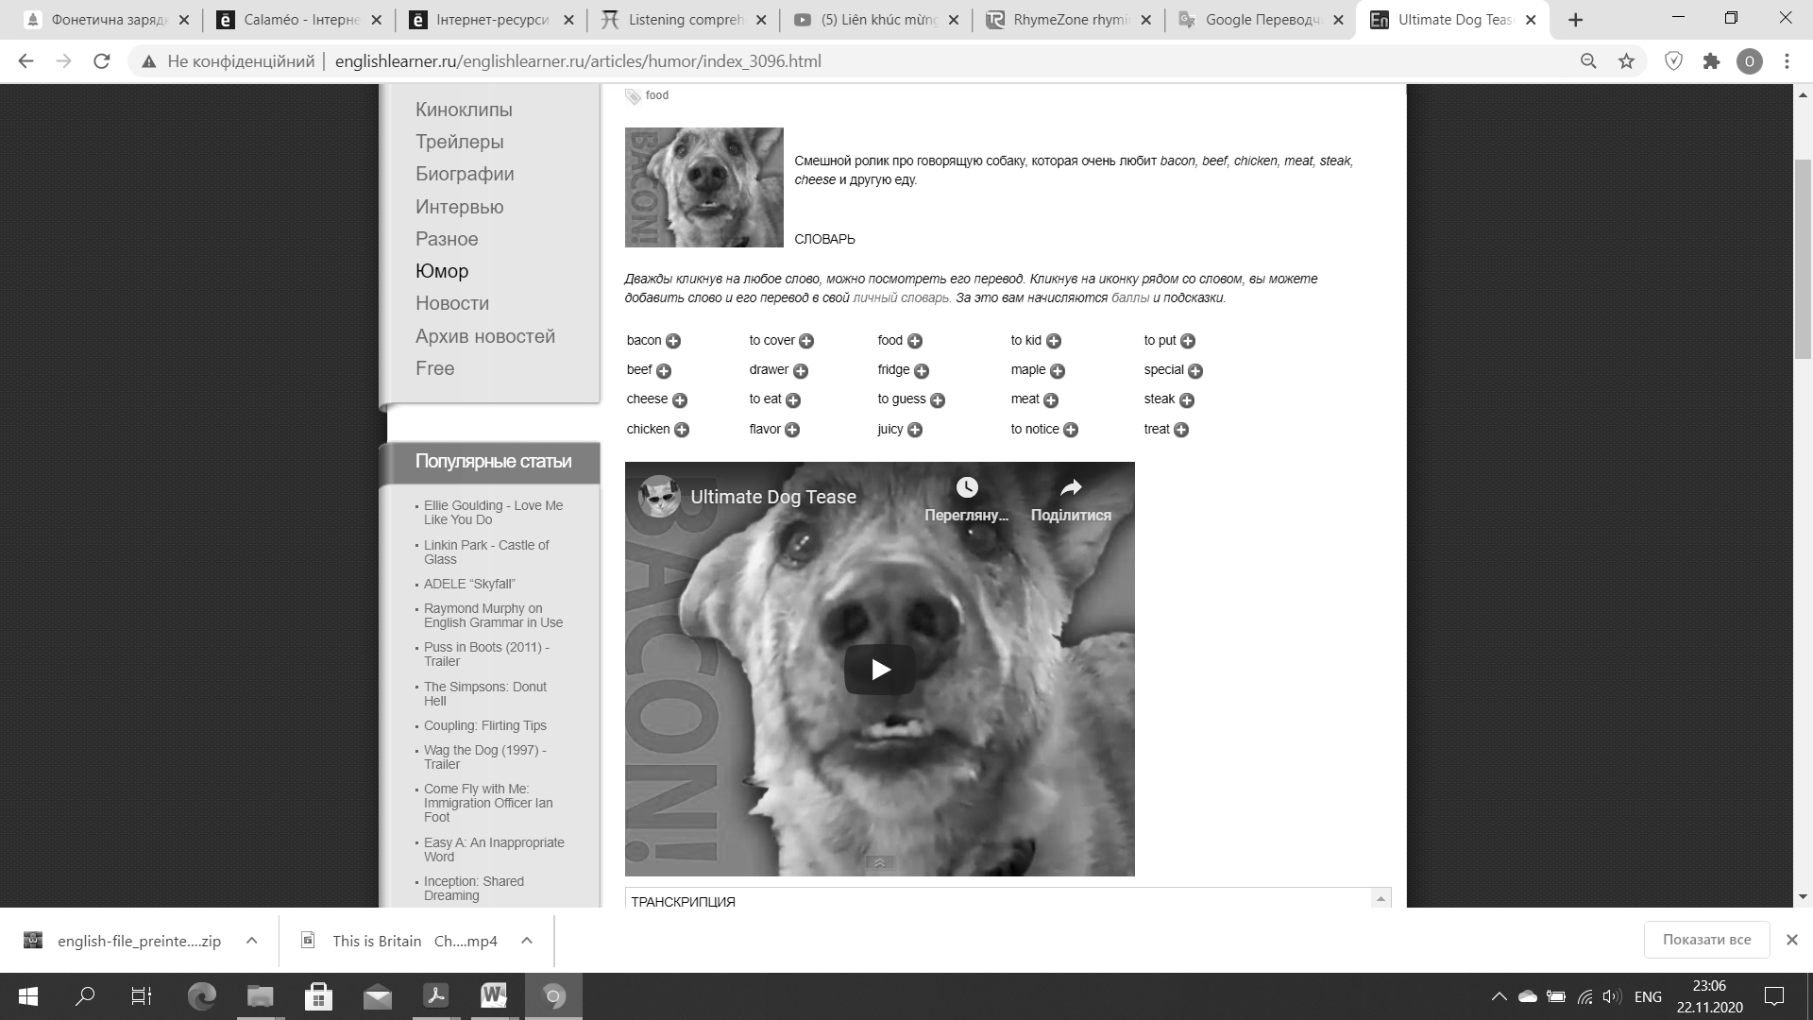
Рисунок А.1 – Веб-сайт English Learner

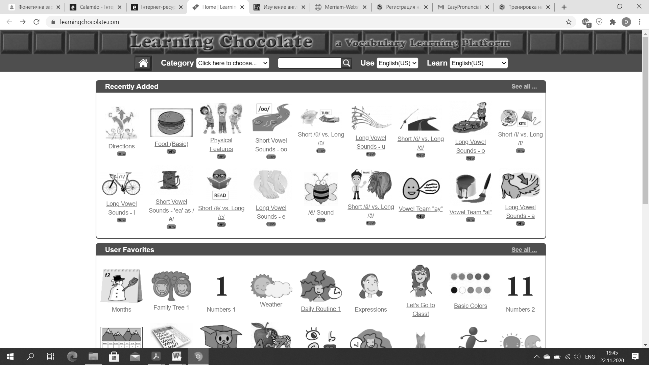
Рисунок А.2 – Веб-сайт Learning Chocolate

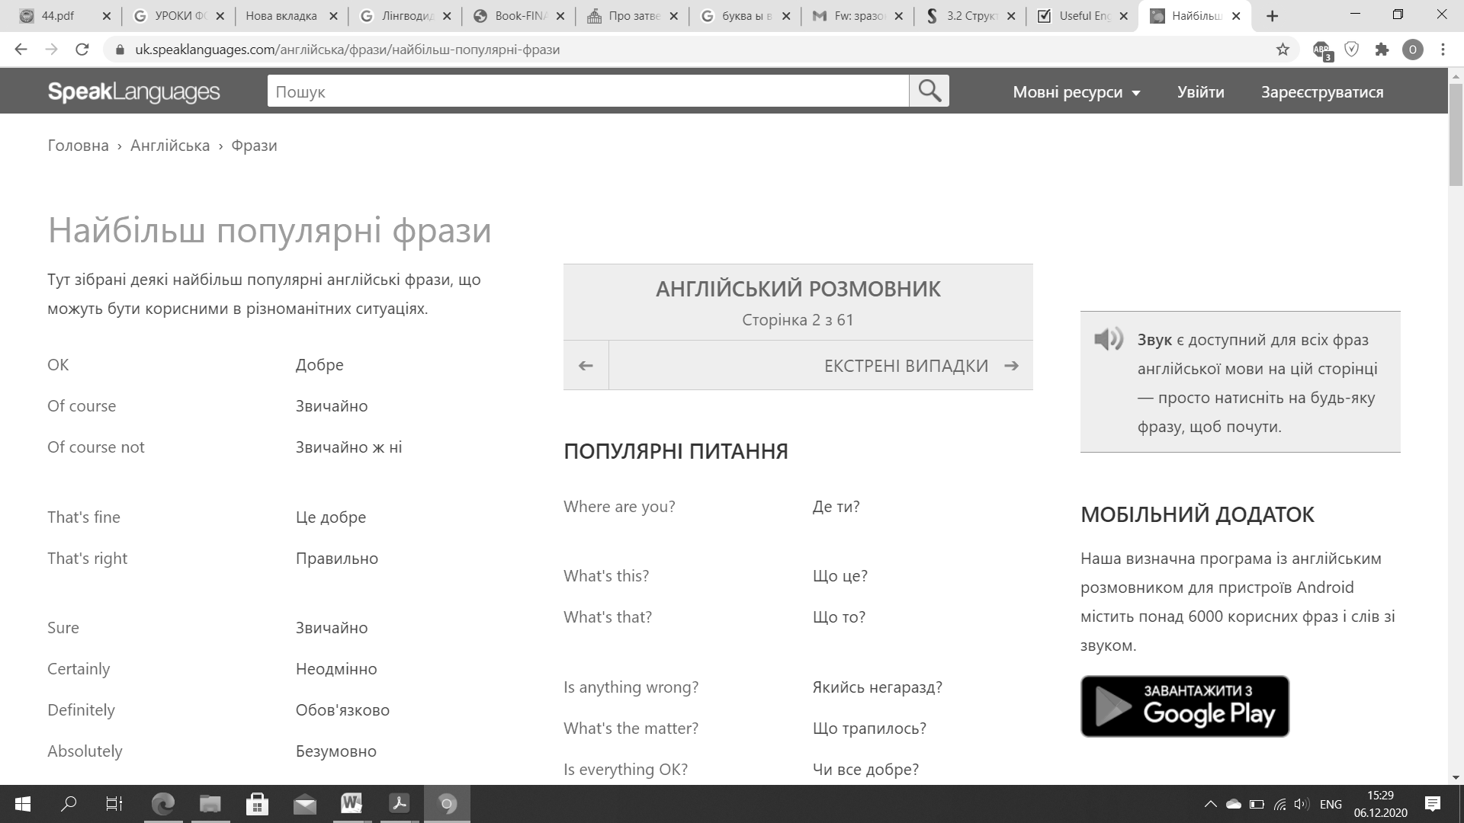
Рисунок А.3 – Вебсайт Speak Languages

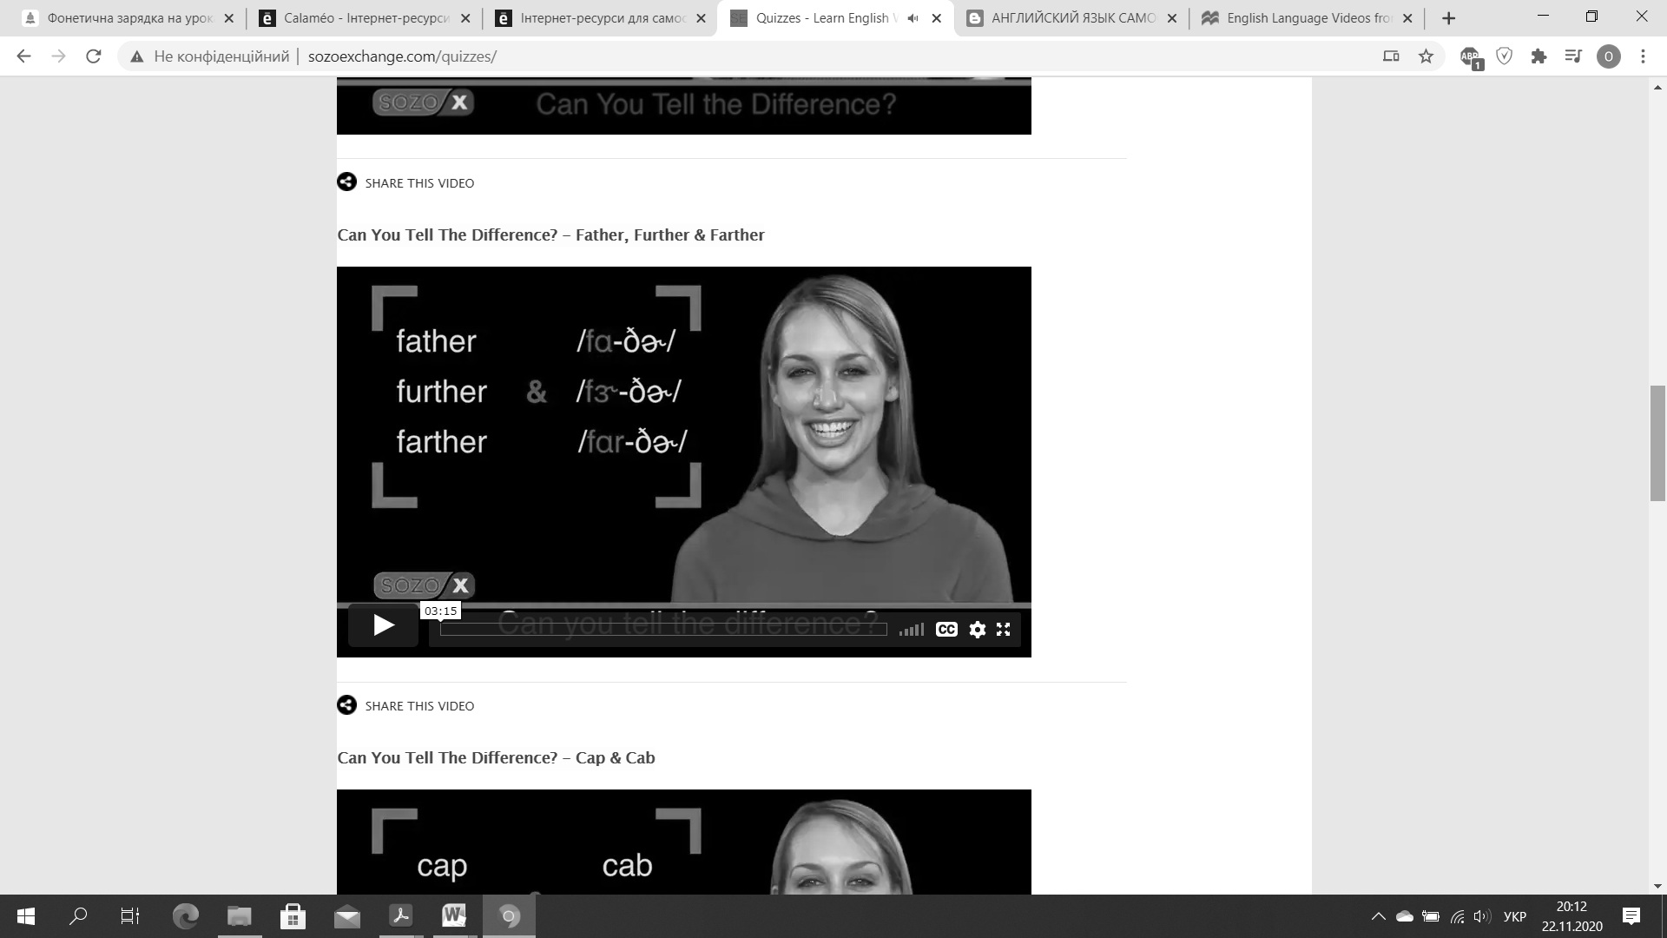
Рисунок А.4 – Вебсайт Sozo Exchange

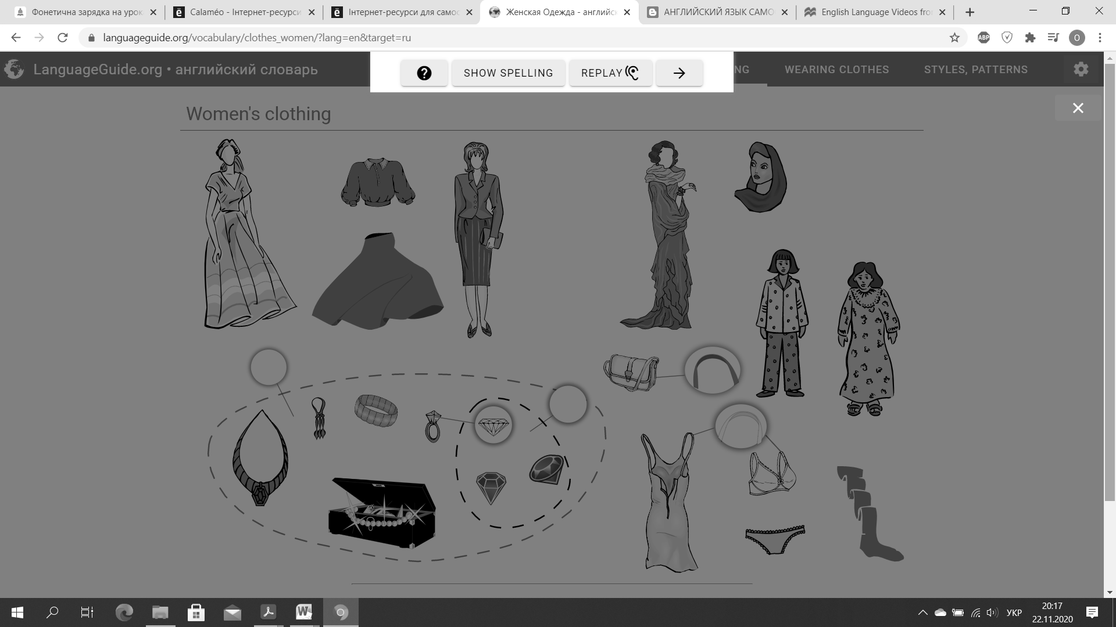
Рисунок А.5 – Вебсайт Language Guide

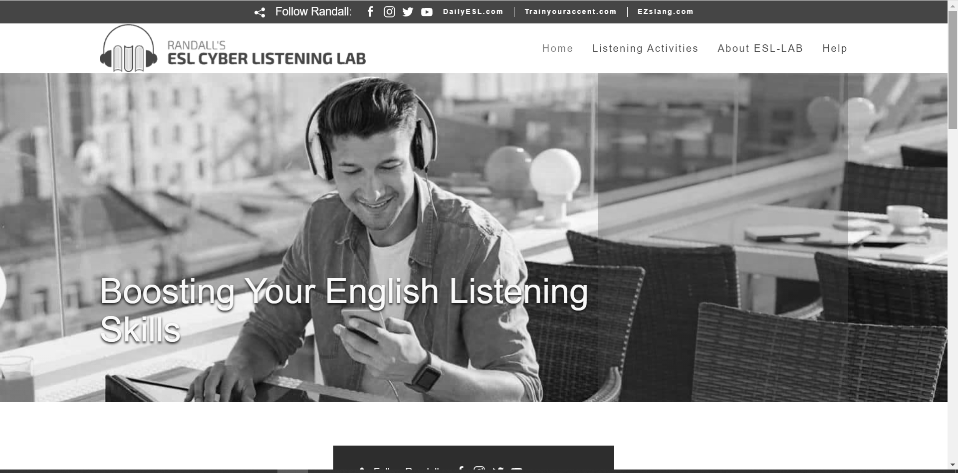
Рисунок А.6 – Вебсайт Randall’s ESL Cyber Listening Lab

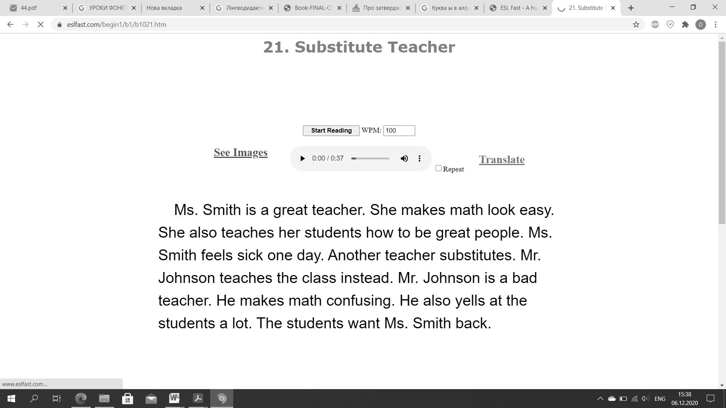
Рисунок А.7 – Вебсайт ESL Fast

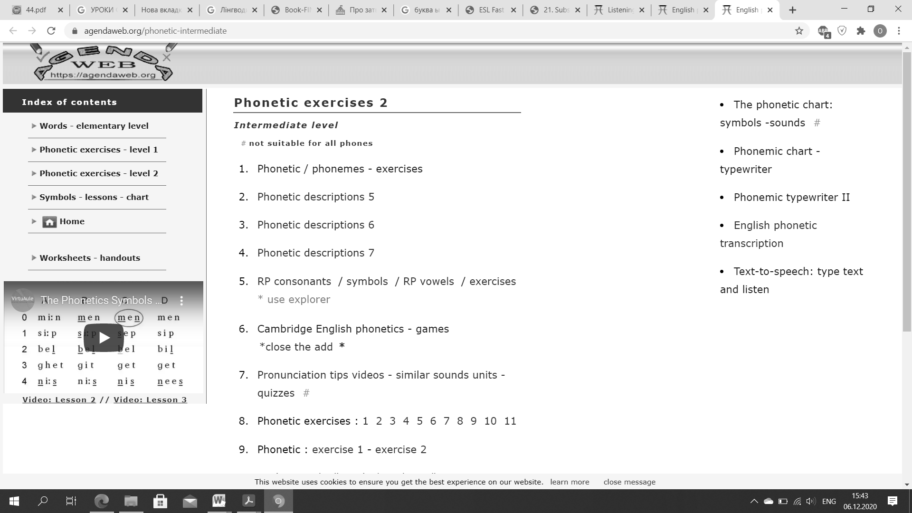
Рисунок А.8 – Вебсайт Agenda Web

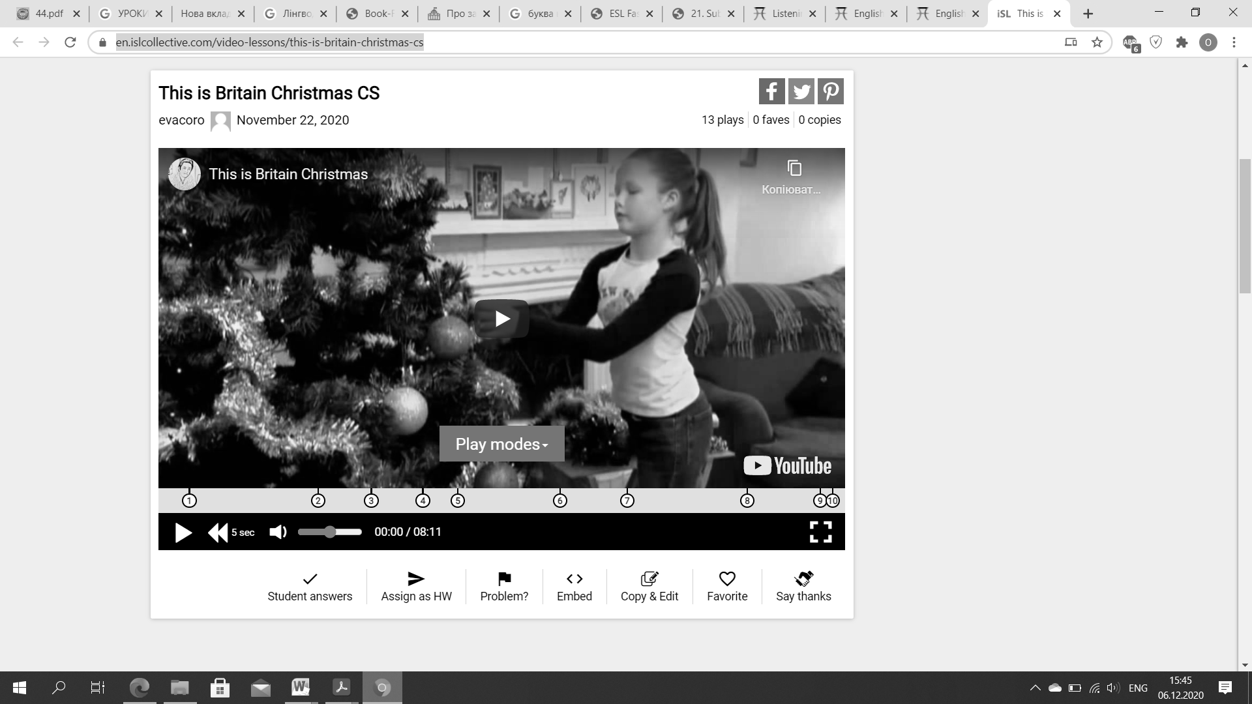
Рисунок А.9 – Вебсайт iSL Collective

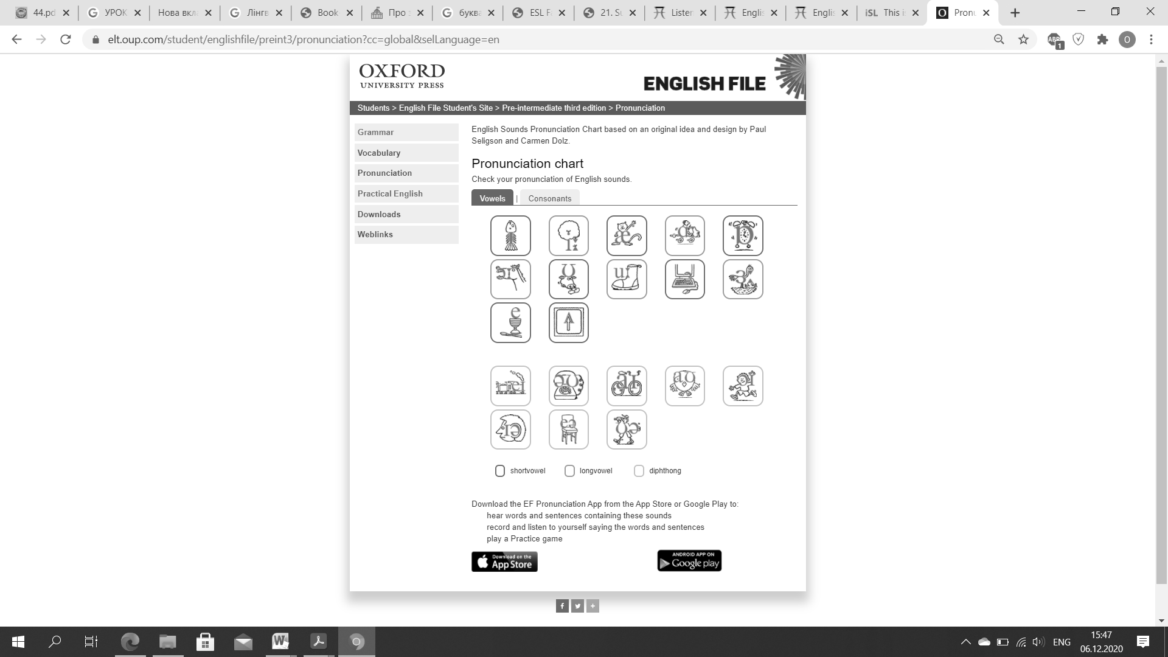
Рисунок А.10 – Вебсайт English File

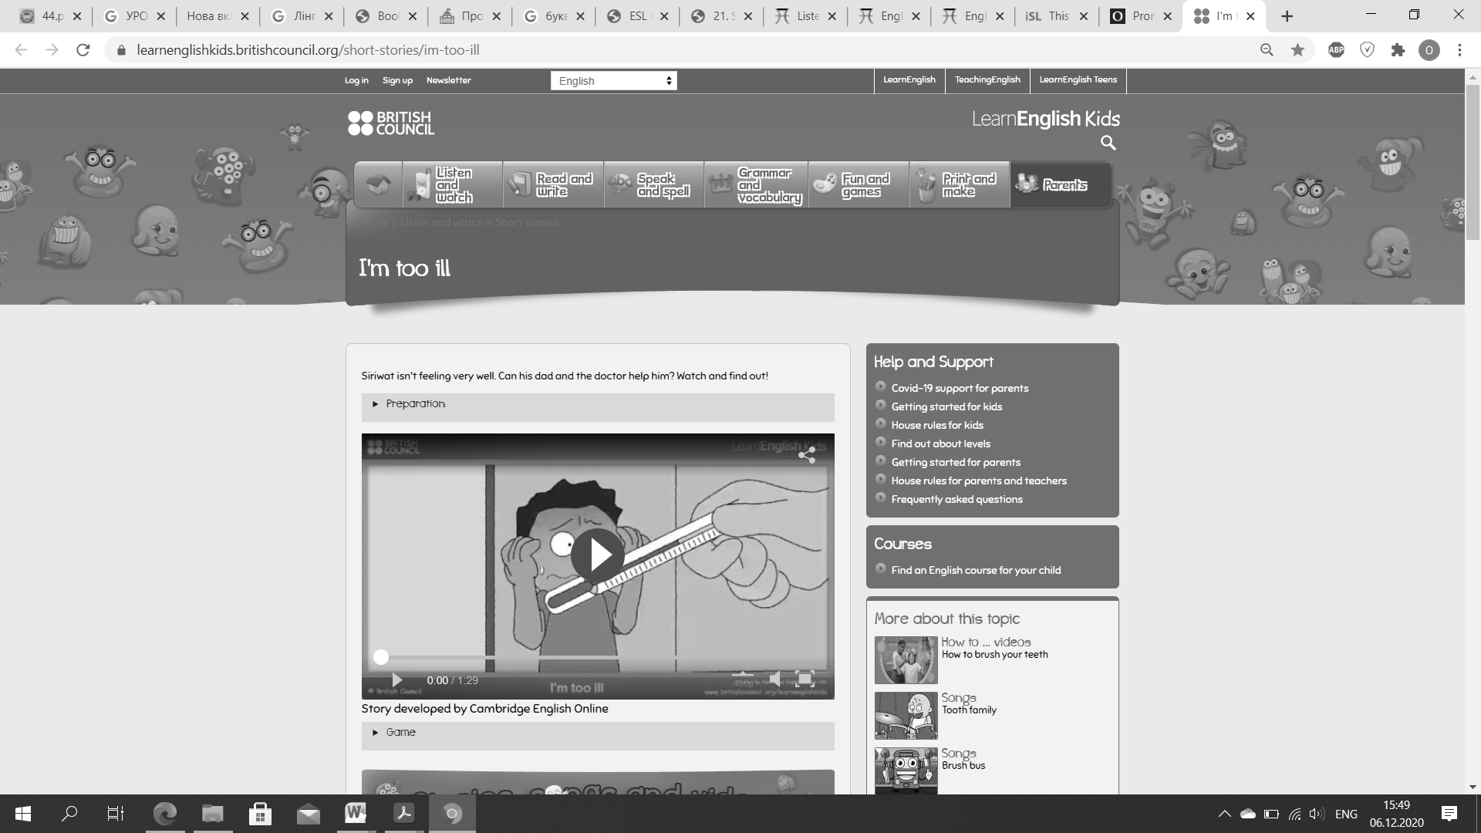
Рисунок А.11 – Вебсайт Learn English Kids

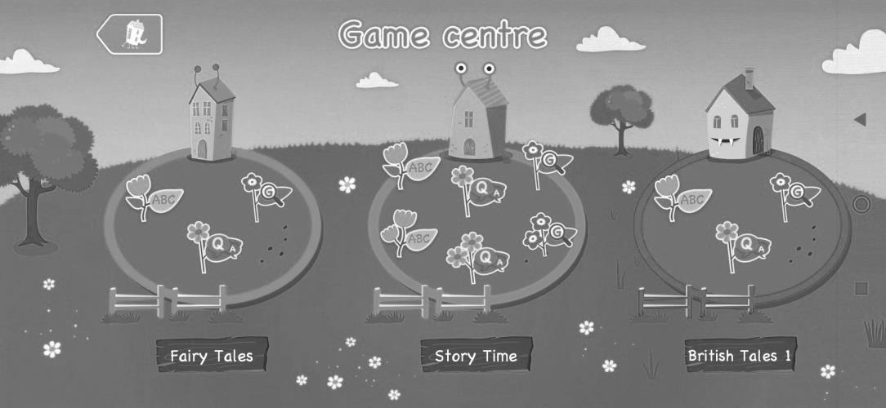

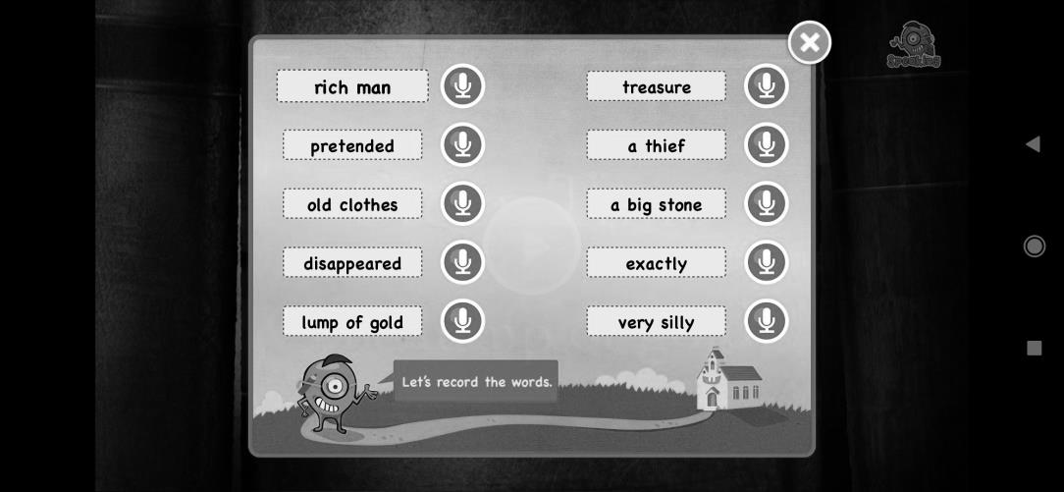
Рисунок А.12 – Мобільний додаток Playtime (British Council)

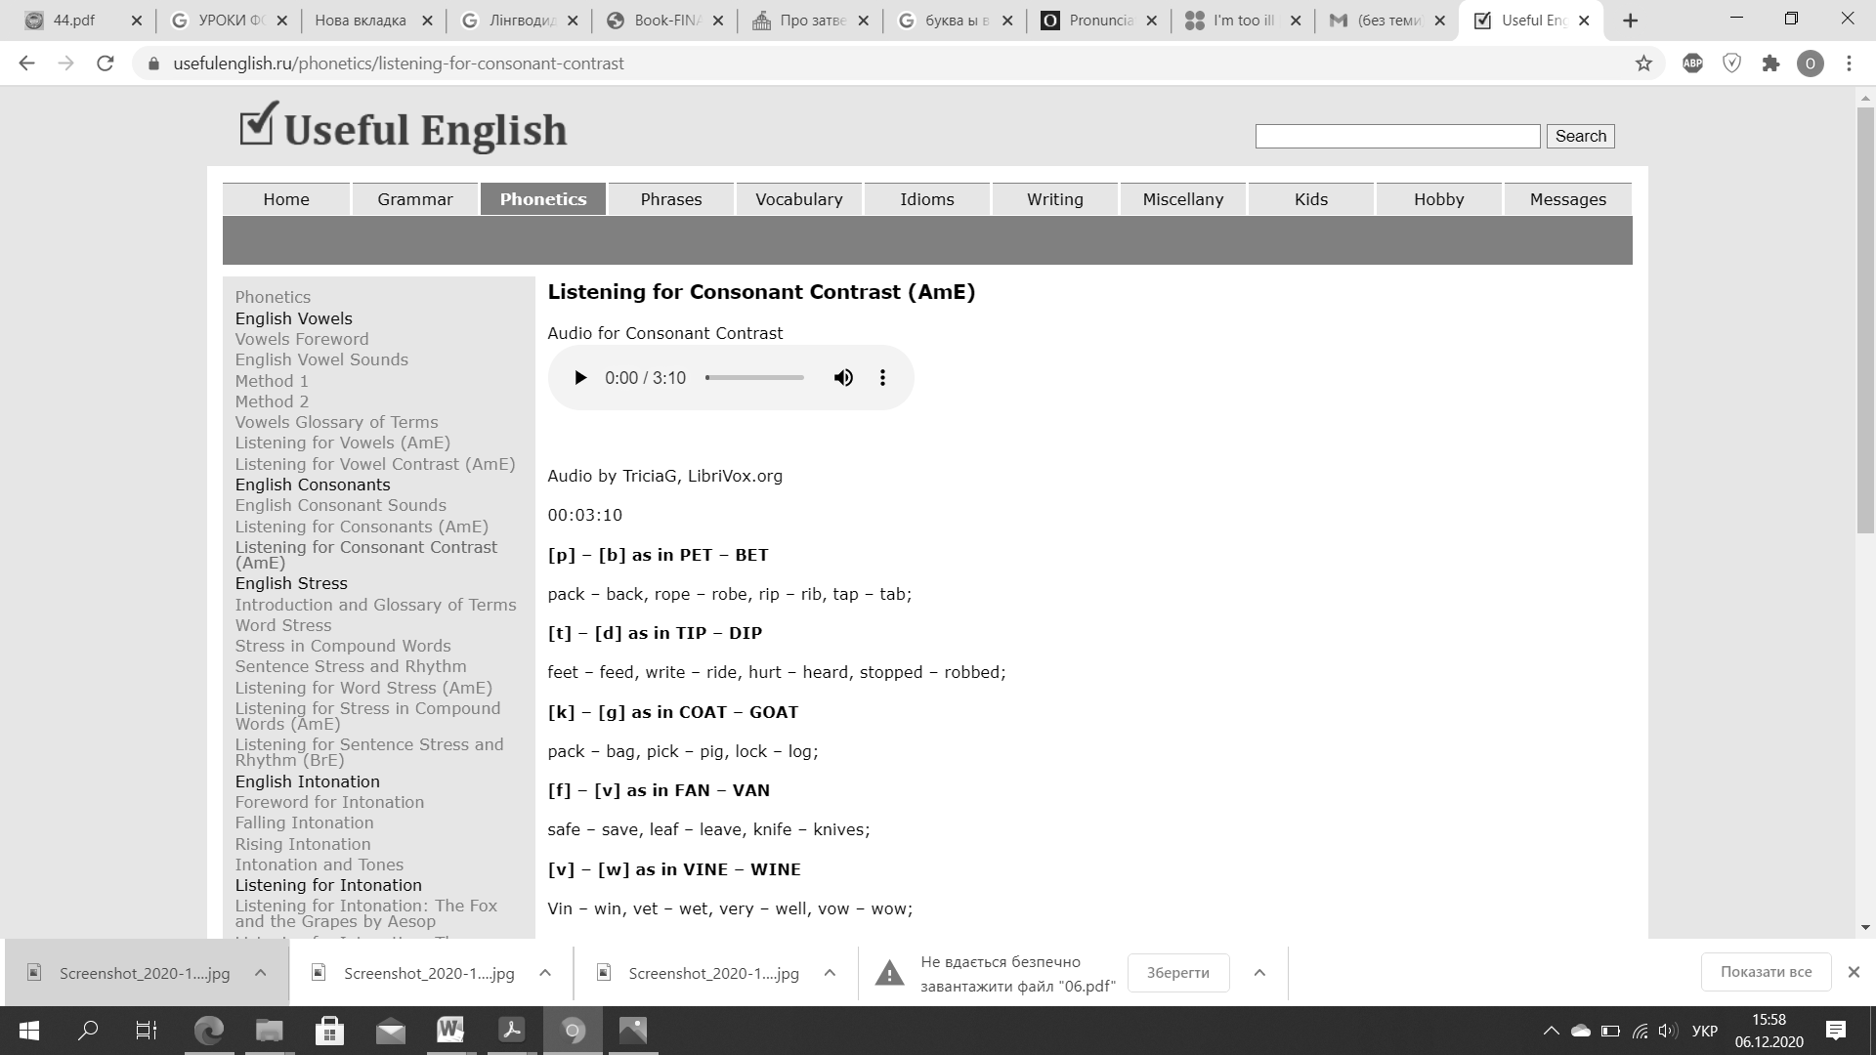
Рисунок А.13 – Вебсайт Useful English

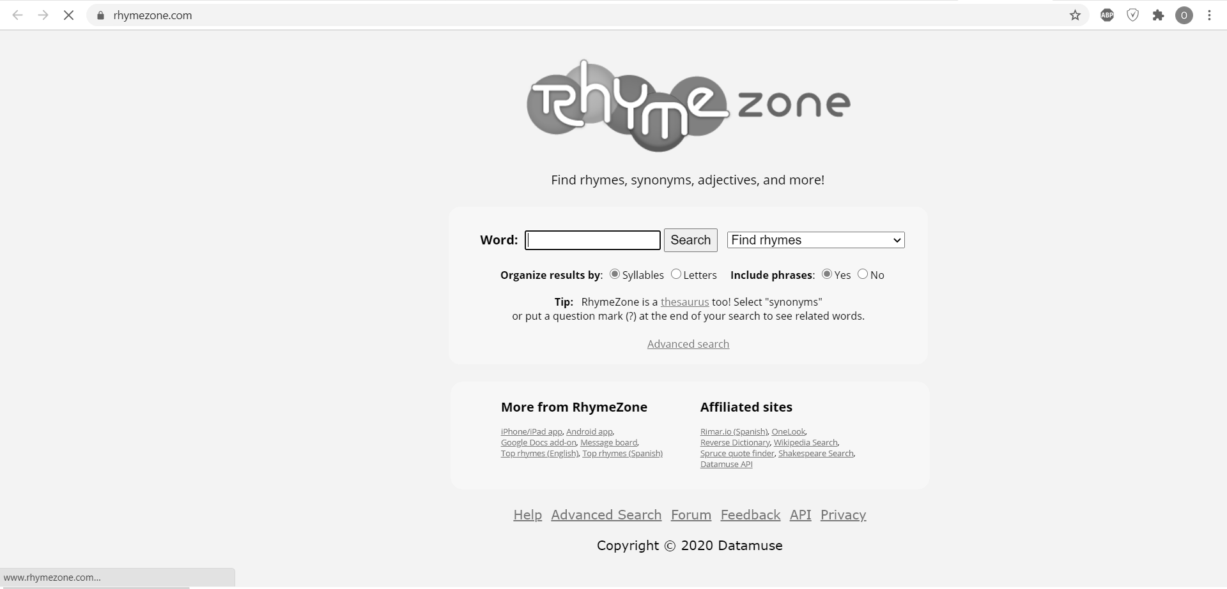
Рисунок А.14 – Вебсайт Rhyme Zone

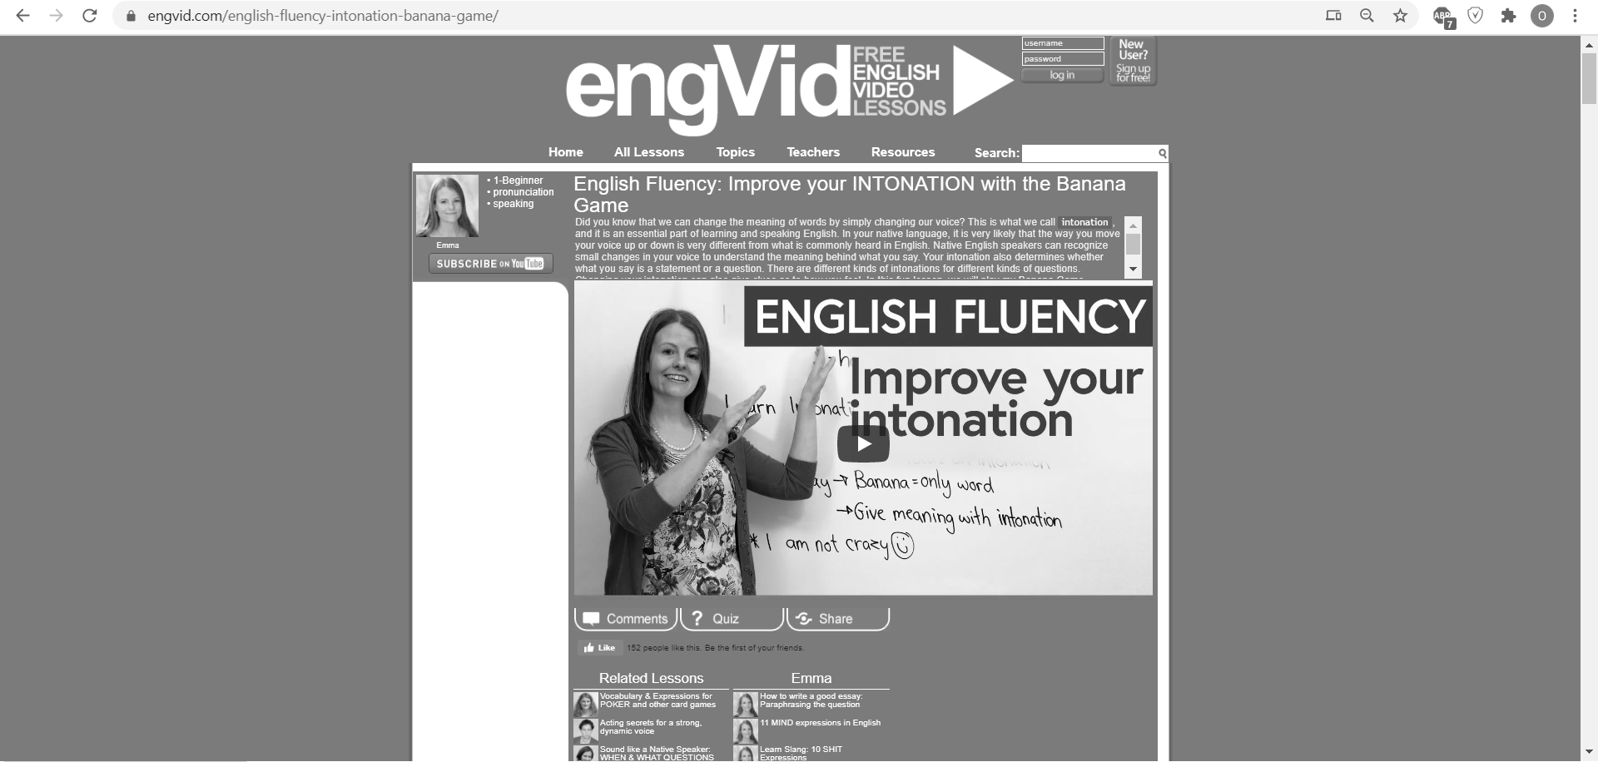
Рисунок А.15 – Вебсайт EngVid

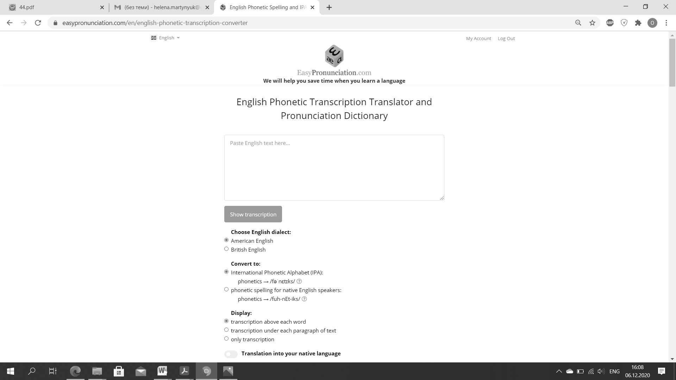

Рисунок А.16 – Вебсайт EasyPronunciation.com

Додаток Б
Календарно-тематичне планування з англійської мови для 5 класу (за підручником О.Карпюк «English 5»)
на І семестр 2020-2021 н.р.
Календарно-тематичне планування з англійської мови для 5 класу на І семестр 2020-2021 н.р.
№ | Дата | Сфера  тематичного  спілкування | Мовленнєва компетенція |  |  |  | Читання | Аудіювання | Говоріння | Письмо | Інтегровані змістові лінії
№ | Дата | Сфера  тематичного  спілкування | Мовл.  зразки | Лексика | Фонетика | Граматика
Тема1. Я, моя родина, мої друзі (9 год.)
На кінець теми учні повинні вміти: розповідати про свою сім’ю, надавати характеристику її членам, читає із достатнім рівнем розуміння розповіді про інші родини та порівнює їх традиції, пише невеликі твори про членів родини.
1 |  | Це-я | I`m, I`ve |  | [v], [w] | Повторення: повні,скорочені форми дієслів | Впр. 1 с.8 | Впр. 1 с.4 | Впр. 2 с. 9  Впр. 3-4,5 с. 9 |  | Розповідати про обов’язки у родині. Порівнює сімейні традиції. Демонструє необхідність здорового способу життя на прикладі своєї родини. Формулює особисті ціннісні пріоритети.
2 |  | Мій друг | He`s, she`s, it`s |  | [i],[i:] | Повторення: повні,скорочені форми дієслів | Впр. 1 с.10  Впр. 2. с. 11 | Впр. 1 с.10 | Впр. 3 с.11  Впр. 4 с. 11 | Впр. 5 с. 11
3 |  | Мої близькі люди |  |  |  | Повторення: особові, присвійні займенники | Впр. 1 с.12 |  | Впр. 3. с. 13 | Впр.2, 4 с.13
4 |  | Моя родина |  |  | [f],[v] |  |  | Впр. 4 с.15 | Впр. 2, 3 с.14 | Завд. На с.15
5 |  | Моя зовнішність |  | С.16,17 | [s],[z] |  | Впр. 1 с.16  Впр. 4. с. 17 |  | Впр. 2 .с. 17  Впр. 3 с.17
6 |  | Кращий друг |  |  |  | Object Pronouns as indirect objects | Впр. 5 с.18  С.19  Впр. 3. с. 19 |  | Впр. 6 с.18 | Впр. 2.с.19
7 |  | Що має мій друг |  |  |  | Present Simple of the verb “to have” | Впр. 6 с. 20 |  | Впр. 5 с.20, впр.1 с.21  Впр. 2. с.21 | Впр. 4 с.20
8 |  | Котра година? |  | С.21 |  | Interrogative pronouns/ adjectives (who, whose, what…) | Впр. 1 с.23 | Впр. 3, с.22 | Впр. 4-5 с. 22 | Впр. 1. с. 23
9 |  | Нові друзі |  | С.24 |  |  |  | Впр. 2. с.24 | Впр. 1 с.24  Впр. 3 с. 24 | Впр. 5 с.25
№ | Дата | Сфера тематичного спілкування | Мовленнєва компетенція |  |  |  | Читання | Аудіювання | Говоріння | Письмо | Інтегровані змістові лінії
№ | Дата | Сфера тематичного спілкування | Мовл.  Зразки | Лексика | Фонетика | Граматика
Тема2. Шкільне життя (10 год.)
На кінець теми учні повинні вміти: розуміти основний зміст невеликої розповіді про школу, читати із задовільним рівнем розуміння прості тексти, розповідати про свій розклад та улюблені уроки в школі, писати прості тексти про шкільне життя
10 |  | Шкільні предмети |  | С. 27 |  | Повторення: кількісні числівники | Впр. 2 с.26  Впр. 3 с. 27 |  | Впр. 1 с.26  Впр. 3.с.26  Впр. 2. с. 27 | Впр. 1 с.27 | Безпека в школі  Мій розклад дня  Наводить  приклади свого  внеску в життя  громади.  Обговорює  особливості  взаємодії  особистості та  групи.  націлює на уміння демонструвати себе як учасника малої
11 |  | Урок математики |  | С. 29 | [t],[d] | Повторення: Порядкові числівники | С. 28 | Впр. 2 с.28  Впр. 4 с. 29 | Впр. 3 с.29
12 |  | Найцікавіші предмети |  |  |  | These and those as determiners relating to people or objects | Впр. 2 с.30 |  | Впр. 3 с.30  Впр. 4 с. 31 | Впр. 1 с.30
13 |  | Урок англійської мови |  | Імена, шкільні предмети |  |  | Впр. 2 с.32.впр.4 с.32 | Впр. 1 с.31 | Впр. 5 с. 33
14 |  | Розклад занять |  |  |  |  | Впр. 2 с.34  Впр. 6 с. 35 |  | Впр. 1 с. 34  Впр. 3-4 с.35 | Впр. 1 с.33
15 |  | Урок мови |  |  | Інтонація розповідного речення |  | Впр. 6 с.37 | Впр. 1. с. 36  Впр. 4 с.37 | Впр. 3. с. 36 | Впр. 2. с. 36
16 |  | Чому вивчаємо англійську? |  | С. 39 |  |  | Впр. 1 с. 38 | Впр. 2 с. 38 | Впр. 4 с.39 | Впр. 3. с. 38.
17 |  | Урок української мови |  | С.40 |  | Повторення: частини мови | Впр. 1-2 с.40,впр.3 с.40  Впр. 1 с.41 |  | Впр. 3 б с. 41 | Впр. 2 с.41
18 |  | На уроках англійської |  |  |  |  | Впр. 1. с. 42  Впр. 2. с. 42 |  | Впр. 4 с. 43 | Впр. 5 с. 43
19 |  | Важливість вивчення іноземної мови |  |  | Інтонація розповідного речення |  | Впр. 1 с. 44 | Впр. 1 с. 44 | Впр. 2 с. 45  Вр. 3 с. 45
№ | Дата | Сфера тематичного спілкування | Мовленнєва компетенція |  |  |  | Читання | Аудіювання | Говоріння | Письмо |  | Інтегровані змістові лінії
№ | Дата | Сфера тематичного спілкування | Мовл.  зразки | Лексика | Фонетика | Граматика
Тема 3 Одяг (11 год.)
В кінці теми учні повинні вміти: розуміти просту презентацію або демонстрацію на тему, виконувати детальні інструкції, розуміти опис одягу та самостійно вміти описувати одяг, давати рекомендації щодо одягу, писати короткий простий опис.
20 |  | Мій одяг |  | С.48 | Інтонаія загального питання |  | Впр. 1 с.48  Впр. 2 с. 49 | Впр. 1 с.48 | Питально-відповідні вправи  Впр. 3. с. 49 |  |  | Пояснює вибір одягу залежно від погоди.  Співвідносить власні потреби з можливостями сімейного бюджету
21 |  | Одяг друга |  | С.50 |  |  | Впр. 2 с.51 | Впр. 2. с. 50 | Впр. 1 с.50  Впр. 3. с. 51 |  | Впр. 4 с.51
22 |  | Що я вмію | I can...  I can`t ... |  | Інтонація розповідного речення | Can, can’t, mustn’t for prohibition |  |  | Впр. 3,4 с.52,53 |  | Впр. 1 с.52  Впр. 6 с. 53
23 |  | Про Пітера |  | С. 54 |  | Yes/ no question | Впр. 2 с.54 | Впр. 2 с.54 | Впр. 1 с. 54  Впр. 3. с. 55 |  | Впр. 4 с.55
24 |  | Спортивний одяг | To play the piano | С. 56,57 |  |  | Впр. 1 с.56 |  | Впр. 2-3 с. 57  Впр. 4 с.57 |  | Впр. 1 с. 55
25 |  | Повсякденний одяг |  |  | С.58 | Wh-questios | Впр. 1 с.59 |  | Впр. 2. с. 59 |  | Впр. 3 с.59
26 |  | Про мене |  |  |  |  | Впр. 2 с.59 | Впр. 2 с.61 | Впр. 1 с.60  Впр. 1 с. 61
27 |  | Повсякденні справи | I like  I don`t like | С.61 |  | Time markers for presents | Впр. 5 с. 62 | Впр. 3 с.62 | Впр. 4 с. 62 |  | Впр. 6 с.63
28 |  | Друзі |  |  |  | Повторення: Present Simple |  | Впр. 1 с. 64 | Впр. 3 с. 64  Впр. 4 с. 64 |  | Лист Дорі
29 |  | Одяг | Do you…? |  |  | Повторення: Present Simple | Впр. 1 с. 66 | Впр. 2 с. 66 | Впр. 2 с. 65
30 |  | Одяг мого друга | I collect…. |  |  |  | Впр. 4 с. 67 | Впр. 3 с. 67 |  |  | Тестові завдання

№ | Дата | Сфера тематичного спілкування | Мовленнєва компетенція |  |  |  | Читання | Аудіювання | Говоріння | Письмо | Інтегровані змістові лінії
№ | Дата | Сфера тематичного спілкування | Мовл.  зразки | Лексика | Фонетика | Граматика
Тема4 Відпочинок і дозвілля (10 год.)
На кінець теми учні повинні вміти: можуть самостійно висловлювати власні почуття та емоції щодо ситуації, може попросити поради, знаходить і передає просту фактичну інформацію, пише листи та електронні повідомлення,виконують проектну роботу.
31 |  | Зустрічі з друзями |  | С.69 |  |  | Впр. 1 с.68 |  |  | Впр. 3 с.69
32 |  | Мій вільний час | It’s important | c.70 | Інтонація розповідного речення | Time Markers: Present Simple |  |  | Впр. 1 с.70, впр. 3 с.71 |  | Пояснює необхідність прибирання за собою під час відпочинку, наводить приклади з власного досвіду. Демонструє знання та наводить приклади дотримання правил безпеки руху.
33 |  | Заняття у вільний час |  |  |  | Time Markers: Present Simple |  | Впр. 1 с.71 | Впр. 2 с.72  Впр. 3. с. 72
34 |  | Вільний час в Британії |  | С.73 |  |  |  | Впр. 4 с.73  Впр. 3 с 74 | Впр. 1 с.73  Впр. 2 с. 74
35 |  | Зустрічі з друзями |  |  |  | Informal letters | Впр. 5 с.75 |  |  | Впр. 1 с.75
36 |  | Комп`ютерне спілкування | To be good at | С.77 |  |  | Впр. 2 с.76 | Впр. 5 с. 77 | Впр. 3 с.77 | Впр. 4 с. 77
37 |  | Користування  комп`ютером |  |  | I love …-ing | Повторення:  -ing forms |  | Впр. 2 с.78 | Впр. 1 с.78  Впр. 3 с. 78
38 |  | Заняття підлітків | Making friends | С. 80 |  | Повторення:  -ing forms | Впр. 4 с.80 |  | Впр. 1 с.79  Впр. 3. с. 80 | Впр. 2 с.79
39 |  | Написання електронного листа | To be keen on |  | Інтонація розповідного речення | Повторення: -ing forms | Впр. 1 с.81 |  | Речення з герундієм
40 |  | Шкільна вечірка | To be good at  To be keen on | Впр. 1. с. 82 |  |  | Впр. 2. с. 82 |  | Впр. 6 с. 83 | Впр. 1. с. 82  Впр. 5. с.83

№ | Дата | Сфера тематичного спілкування | Мовленнєва компетенція |  |  |  | Читання | Аудіювання | Говоріння | Письмо | Примітка
№ | Дата | Сфера тематичного спілкування | Мовл.  зразки | Лексика | Фонетика | Граматика
42 |  |  |  |  |  |  |  |  |  | Контроль письма
43 |  |  |  |  |  |  |  | Контроль аудіювання
44 |  |  |  |  |  |  | Контроль читання
45 |  |  |  |  |  |  |  |  | Контроль говоріння
46 |  | Зустрічі з друзями | Узагальнення, систематизації знань

Додаток В
Система вправ для активізації розвитку фонетичної компетентності учнів 5-го класу

Таблиця В.1 – Система вправ для активізації розвитку фонетичної компетентності учнів 5-го класу
№ групи | Назва групи вправ | Види вправ
І | Вправи для введення в англомовне навчальне середовище, зняття інтелектуального та фізичного напруження | Фонетична розминка
І |  | Фонетична фізкультхвилинка
ІІ | Вправи на рецепцію звуків, звукосполучень, складів, слів тощо. | Вправи на впізнавання звуків, звукосполучень, складів, слів тощо
ІІ |  | Вправи на диференціацію звуків, звукосполучень, складів, слів тощо
ІІ |  | Вправи на ідентифікацію звуків, звукосполучень, складів, слів тощо
ІІІ | Вправи на (ре)продукцію звуків, звукосполучень, складів, слів тощо | Вправи на (ре)продукцію голосних звуків
ІІІ |  | Вправи на (ре)продукцію приголосних звуків
ІІІ |  | Вправи на (ре)продукцію звукосполучень (дифтонгів)
ІV | Вправи на рецепцію інтонаційних моделей | Вправи на впізнавання інтонаційних моделей
ІV | Вправи на рецепцію інтонаційних моделей | Вправи на диференціацію інтонаційних моделей
ІV | Вправи на рецепцію інтонаційних моделей | Вправи на ідентифікацію інтонаційних моделей
V | Вправи на (ре)продукцію інтонаційних моделей | Вправи на (ре)продукцію інтонації розповідного речення
V | Вправи на (ре)продукцію інтонаційних моделей | Вправи на (ре)продукцію інтонації загального запитання
VI | Вправи для контролю рівня сформованості фонетичної компетентності (контрольний блок) | Вправи для контролю рецепції окремих звуків (звукосполучень)
VI |  | Вправи для контролю рецепції простих інтонаційних моделей (розповідного речення, загального запитання)
VI |  | Вправи для контролю (ре)продукції окремих звуків (звукосполучень)
VI |  | Вправи для контролю (ре)продукції простих інтонаційних моделей (розповідного речення, загального запитання)
Зразки вправ для фонетичної розминки
Скоромовка для закріплення правильної артикуляції звуку[e]:
What a big black cat!
What a cat! What a cat!
Сскоромовка для закріплення артикуляції звуку [о]:
Cob is Bob’s dog, Bob is Mob’s dog.
Скоромовка для закріплення правильної артикуляції звуку [b]:Listen and repeat:
A big black bug bit a big black bear.
A big black bear bit a big black bug
Скоромовка для закріплення вірної артикуляції звуку [t]:
Tick-tock, tick-tock
Ticks Jammu’s clock
Tick-tock, tick-a-tock
Ticks and ticks his clock.
Скоромовка для відпрацювання вірної артикуляції звука [n]:
Any noise annoys an oyster,
But a noisy noise annoys an oyster most.
Фонетична гра «Odd one Out».
Прослухавши та прочитавши дані слова, учні мають знайти слово, що випадає з логічного ланцюжката і пояснити чому.
Went, went well, have, win
Desk, ten, has, red, dress, pen.
Map, cap, flat, name, apple, black, bag
Doll, mother, dog, clock, stop.
Розучування віршів:
My rabbit hops My mouse creeps
My horse clops My puppy leaps
My cat is fat, My cat likes rats
My cat is black. Thin and fat.

Зразок фонетичної фізкультхвилинки
We’re Going to Win
One, two, three, four
How about another score?
Two, four, six, eight
We’re going to win.
Hey! Here they come again
One in goal and then another ten
Shoot for goal and get it in
Score the goals and we can win
Come on! One, two, three, four…

Зразки вправ для відпрацювання вимови звуків та звукосполучень
Відпрацювання приголосних звуків:
/ f / 1. Five fellows went fishing on Friday.
2. One finger, two fingers, three fingers, four fingers, five funny fingers.
/ v / 1. A very fine voice came from veranda.
2. Violet violets are in the valley.
/ s / 1. A sailor went to sea;
To see what he could see;
What he could see;
Was the bottom of the deep sea.
2. Swan, swan over the sea.
Swim, swan, swim!
Swan swam back again.
Well swum, swan.
/ p / 1. Peter piper picked a peck of pickled pepper;
A peck of pickled pepper Peter Piper picked;
If Peter Piper picked a peck of Pickled pepper
Where’s a peck of pickled pepper Peter Pipper picked?
2. I put a pen;
I put a pencil;
I put a pencil box into my bag.
/ z / 1. Z is for Zoo. Let’s go to the Zoo.
2. I like to go to the Zoo. And you?
/ l / 1. Little Bill, sit still!
Sit still, little Bill.
2. All’s well that ends well.
/ r / 1. Rain, rain, April, rain,
You are feeding seed and grain.
You are raising plants and crops
With your gaily sparkling drops!
Відпрацювання голосних звуків:
/ a : / 1. Far from eyes, far from heart.
2. He laughs best who laughs last.
3. Half heart is no heart.
/ i: / 1. I see a bee in a tree,
I see Pete in the street.
2. I scream, you scream,
We all scream for ice- cream!
/ ɪ / 1. Six little kittens lost their mittens,
It’s a pitty, they were so pretty.
2. Little Bill, sit still, little Bill,
If you sit still, little Bill,
Jimmy Nill will bring you to a big hill.
/ ɒ / 1. I am fond of our pond,
Of the superfine gloss on its moss.
2. I’ve got a dog , I’ve got a doll
I’ve got a big ball.
/ ɔ: / 1. Of all the saws I ever saw a saw
I never saw a saw as that saw saws.
2. The hall is on the fourth floor.
/ u / 1. The cook took a good look at the cookery book.
2. He took the book to school.
/ u: / 1. Too good to be true.
2. The ruler is on the stool.
/ ʌ / 1. Jump, jump, jump the rope?
Jump the rope together.
2. As snug, as a bug in the rug.
Відпрацювання дифтонгів:
/ aɪ /
1. White kite, white kite, up the sky.
What can you see there, flying so high?
2. Fly, fly, little fly, to the little boy.
/ əʊ /
1.The North wind does blow and we shall have snow.
2. Oh, no don’t go home alone, nobody knows, but rose never knows of what she boasts.
/ aʊ /
1. Out of sight, out of mind.
2. The clown came down to our town.

Зразки вправ для відпрацювання фонетичних моделей

Statements
We live in \MOScow.
She is ten years \OLD.
He doesn't have a \CAR.
I don't want to \CALL her.
I haven't read this \BOOK.
They left for London \YESterday.
I'd like a sandwich and a cup of \COFfee, please

General questions
Do you go there /OFten?
Was she glad to /SEE him?
Have you read this /BOOK?
Are you ready to /START?
Would you please pass the /PEPper?

Зразки завдань для контролю англомовної фонетичної компетентності

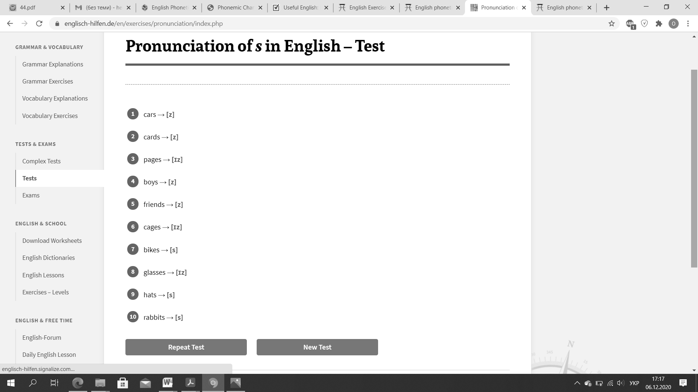

Рисунок В.1 – Зразок завдання для контролю вимови звука / s / з вебсайту AgendaWeb
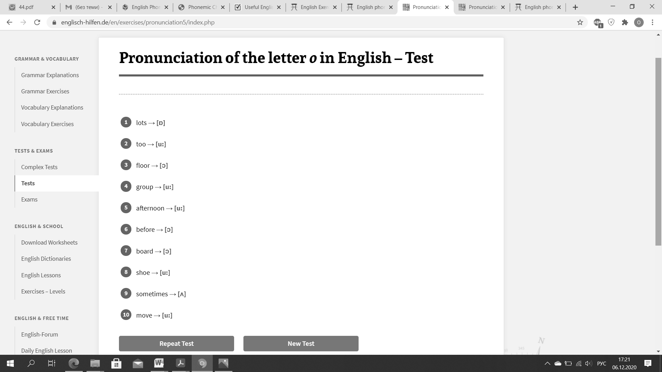

Рисунок В.2 – Зразок завдання для контролю вимови звука / ɒ / з вебсайту AgendaWeb

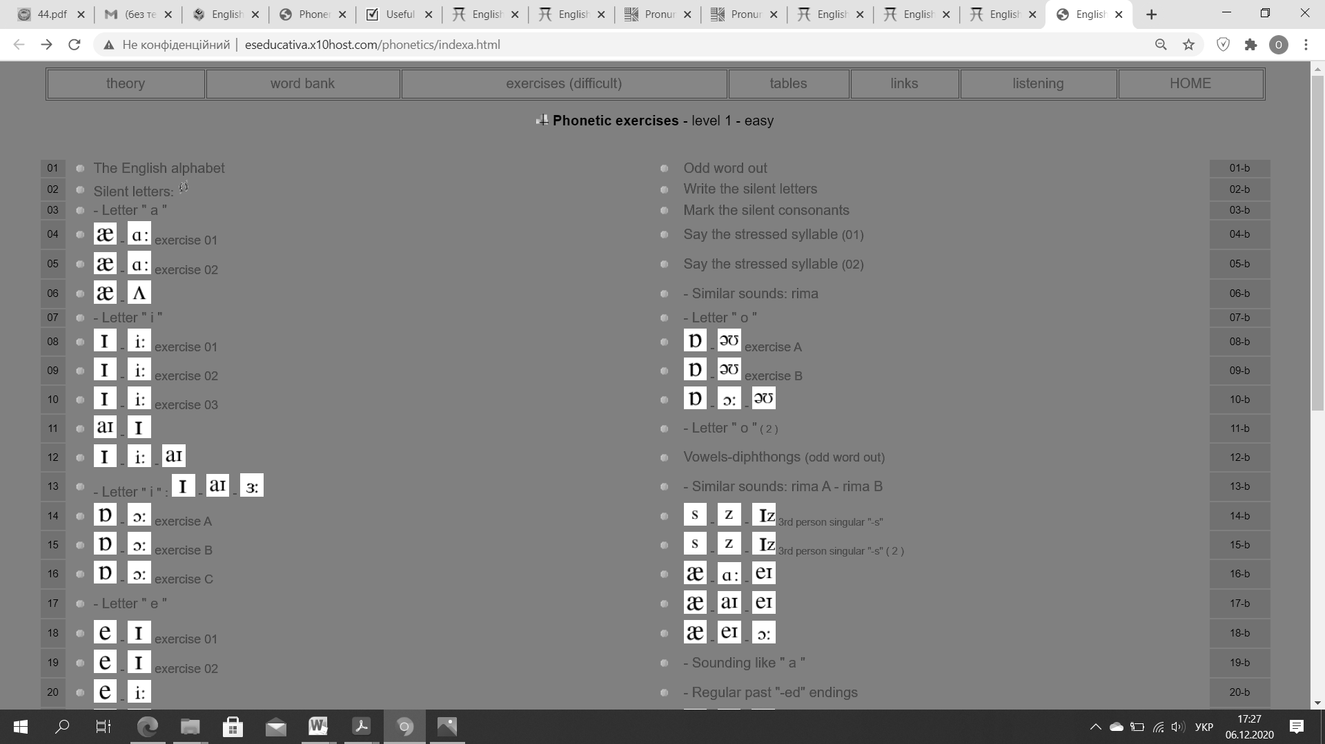
Рисунок В.3 – Зразки завдань для контролю вимови голосних звуків та звукосполучень (дифтонгів) з вебсайту AgendaWeb

Зразки вправ для контролю умінь використовувати прості інтонаційні моделі

Вправа 1. L isten to the recordings and contrast rising and falling tones in general questions and answers (з вебсайту Useful English).
Do you want to /go there? – \Yes, I \do.
Did Anton call you /yesterday? – \No, he \didn't.
Have you seen my /glasses? – \Yes. They are in the \kitchen.
Are you going to wash the /car? – Maybe \later. I'm \tired now.
Could you open the /window, please? – \Sure. No \problem.
Can I borrow your /dictionary, please? – \Sorry. I \need it.
Вправа 2. Watch the video on bookstore shopping, then look through its script and mark the sentences with the falling intonation (з вебсайту Randall’s ESL Cyber Listening Lab).
Bookstore Shopping
Father: Son, what are you . . .
Son: Dad, Dad?
Father:Son. What are you doing here down at the beach? I thought you said you were going to buy some things for school?
Son: Well, Uh, Dad. I DID buy some things.
Father: Well, what did you buy? What do you have in your backpack?
Son: Well, let’s see. I have three notebooks, five pencils, an eraser, and oh yeah . . . .
Father: Wait! Two smart phones?
Son: Well, uh . . .
Father: What, what do you need with two smart phones?
Son: Well, I use one to call you and Mom, and the other, I call my, uh, my teachers. Yeah, yeah, yeah! That’s it.
Father: Right.
Son: And, uh, yeah.
Father: And what else did you buy?
Son: Well, um, yeah. I have a new iPad.
Father: A new iPad? What do you need a new iPad for?
Son: Well, you know. My birthday is coming up . . .
Father: Your birthday isn’t until June. That’s six months away.
Son: Well, Mom thought it was a good idea. And I have, let’s see, what else? Two cheeseburgers, some fries, and oooh, a melted ice cream.
Father: How how did you pay for all that?
Son: Well, uh, ooh, uh. Time is passing. Gotta go! Bye, Dad!
Father: Hey, where’s my credit card? Come back!!

